Министерство образования Омской области
Бюджетное профессиональное образовательное учреждение Омской области «Омский строительный колледж»

МЕТОДИЧЕСКИЕ УКАЗАНИЯ
к выполнению практических работ
по программе учебной практики УП.01

ПМ.01 Участие в проектировании зданий и сооружений.

Специальность 08.02.01 Строительство и эксплуатация зданий и сооружений

Омск, 2017 г.

Одобрено на заседании методического совета БПОУ ОО «Омский строительный колледж», протокол №… от « » ____________ 2017 г.

Методические указания к выполнению индивидуальных заданий по программе учебной практики УП.01 по модулю ПМ.01 Участие в проектировании зданий и сооружений. – Омск: 2017.- 90 с.
Составитель: преподаватель Хуснутдинов Ринат Зинатуллович

Рецензенты:

аннотация
Методические указания предназначены для обучающихся по специальности 08.02.01 Строительство и эксплуатация зданий и сооружений с целью методического сопровождения учебной практики, входящей в состав программы профессионального модуля ПМ.01 Участие в проектировании зданий и сооружений программы подготовки специалистов среднего звена (далее ППССЗ).
В пособии представлен перечень практических работ, направленных на освоение и применение прикладной программы ПК «ЛИРА-САПР» для расчёта и проектирования строительных конструкций, критерии оценки выполнения работ и требования к оформлению результатов.

СОДЕРЖАНИЕ

 | стр.
1. Пояснительная записка  2. Перечень состава практических работ  3. Матрица формирования компетенций  4. Содержание практической работ  5. Алгоритм выполнения задания  5.1. Расчет многоэтажного здания с безригельным каркасом и проектирование монолитной железобетонной плиты при помощи систем САПФИР-КОНСТРУКЦИИ и САПФИР-ЖБК  5.1.1.Создание нового проекта и настройка его свойств  5.1.2.Корректировка свойств этажа  5.1.3.Создание координационных осей  5.1.4.Создание колонн  5.1.5.Создание стен  5.1.6.Задание дверного проема  5.1.7.Создание и редактирование плиты перекрытия  5.1.8.Копирование этажей  5.1.9.Создание загружений и назначение нагрузок  5.1.10.Создание конечно-элементной модели в системе САПФИР-КОНСТРУКЦИИ  5.1.11.Создание файла для ПК ЛИРА-САПР  5.1.12.Открытие расчетной схемы в ПК ЛИРА-САПР  5.1.13.Задание параметров материалов элементам схемы  5.1.14.Согласование местных осей пластин  5.1.15.Редактирование монтажной таблицы  5.1.16.Полный расчет схемы  5.1.17.Просмотр и анализ результатов статического расчета  5.1.18.Просмотр и анализ результатов конструирования  5.1.19.Экспорт результатов армирования плит перекрытий в САПФИР  5.1.20.Импорт результатов подбора арматуры в систему САПФИР-ЖБК  5.2.Конструирование монолитных колонн и балок при помощи системы САПФИР-ЖБК  5.2.1. Необходимый минимум данных для подбора арматуры и конструирования колонн и балок  5.2.2.Импорт результатов армирования  5.2.3.Унификация колонн  5.2.4.Создание маркировочного плана вертикальных элементов  5.2.5.Создание маркировочного разреза вертикальных элементов  5.2.6.Создание листа чертежа с маркировочным планом и разрезом  5.2.7.Конструирование унифицированной монолитной железобетонной колонны  5.2.8.Унификация балок  5.2.9.Корректировка автоматического конструирования балки  5.2.10.Создание листа чертежа для балки  5.3.Проектирование монолитной железобетонной диафрагмы при помощи системы САПФИР-ЖБК  5.3.1.Минимально необходимые данные для расчета армирования и проектирования диафрагм  5.3.2.Импорт результатов армирования  5.3.3.Конструирование диафрагмы в автоматическом режиме  5.3.4.Автоматическое конструирование диафрагмы с отверстием  5.3.5.Работа с разрезами диафрагмы  5.3.6.Создание узлов армирования  5.3.7.Визуализации армирования в 3D  5.3.8.Создание чертежей в автоматическом режиме.  6.Оценка результата  7.Требования к оформлению  8.Рекомендуемые источники информации  9. Приложения  - Архитектурно- строительные чертеж: план этажа, разрез здания, фасад здания  - Лист чертежа с армированием железобетонной плиты перекрытия  - Чертёж маркировочные схемы колонн  - Лист чертежа с армированием железобетонной унифицированной колонны  - Лист чертежа с армированием железобетонной балки  - Лист чертежа с армированием железобетонной диафрагмы  - Варианты задания  10.Список использованных источников | 4  4  6  7  7  7  9  10  11  15  15  15  17  20  22  26  29  29  30  32  33  34  36  36  40  42  44  47  47  47  48  53  54  58  59  64  68  69  72  73  73  75  80  88  91  94  95  97  100  100  101  101  102  103  104  105  106  106  107  108
1. ПОЯСНИТЕЛЬНАЯ ЗАПИСКА

Методические указания по выполнению практических работ по учебной практике УП.01 профессионального модуля ПМ.01 Участие в проектировании зданий и сооружений предназначены для студентов специальности 08.02.01 Строительство и эксплуатация зданий и сооружений.
Данное учебно-методическое указание содержит материалы по методике выполнению работ в объеме учебной практики УП.01. В структуру указания входят перечень работ, матрица компетенций, содержание заданий с формами отчета и критериями оценки результатов.
Основным программным продуктом при освоении программы учебной практики является комплекс «ЛИРА-САПР» как многофункциональный программный
комплекс для расчета, исследования и проектирования конструкций различного назначения.
Данное методическое указание рекомендуется для использования при курсовом и дипломном проектировании студентами 3,4 курсов специальности Строительство и эксплуатация зданий и сооружений.
Для успешного использования данной программы студентами необходимо освоение инженерной графики, компьютерных графической и расчётных программ: «AutoCAD» и «ПК ЛИРА-САПР» и общепрофессиональных дисциплин и междисциплинарных курсов.
Необходимым структурным элементом практической работы, помимо самостоятельной деятельности студентов, согласно Положению об организации и проведении практических занятий и лабораторных работ, являются инструктаж, проводимый преподавателем.

2. ПЕРЕЧЕНЬ ПРАКТИЧЕСКИХ РАБОТ
(в соответствии с рабочей программой)
Тема, раздел | Вид работы | Кол-во часов | Форма контроля
Создание проекта многоэтажного здания с безригельным каркасом и проектирование монолитных железобетонных конструкций при помощи систем САПФИР-КОНСТРУКЦИИ и САПФИР-ЖБК | Практическая работа №1  Создание трёхмерной модели здания | 12 | Трёх мерная модель многоэтажного здания, с заданными размерами и материалами конструкций
 | Практическая работа №2 Приложение нагрузок на здание | 2 | Расстановка постоянных и временных нагрузок на всех этажах согласно задания
 | Практическая работа № 3 Создание аналитической модели здания | 2 | Подготовленная аналитическая, расчётная модель здания
 | Практическая работа №4 Полный расчёт здания и анализ результатов расчёта в ПК «ЛИРА» | 2 | Модель здания после полного расчёта с характеристиками всех конструктивных элементов
 | Практическая работа № 5 Конструирование монолитной железобетонной плиты в ПК «САПФИР» | 6 | Армирование монолитной железобетонной плиты с созданием спецификации арматуры
 | Практическая работа № 6 Конструирование монолитной железобетонной колонны в ПК «САПФИР» | 2 | Армирование монолитной железобетонной колонны с созданием спецификации арматуры
 | Практическая работа № 7 Конструирование монолитной железобетонной балки в ПК «САПФИР» | 2 | Армирование монолитной железобетонной балки с созданием спецификации арматуры
 | Практическая работа № 8 Конструирование монолитной железобетонной диафрагмы в ПК «САПФИР» | 2 | Армирование монолитной железобетонной диафрагмы с созданием спецификации арматуры
 | Практическая работа № 9 Формирование и оформление листов чертежей с планом, фасадом, разрезом здания | 2 | Созданные листы архитектурно- строительных чертежей с оформлением
 | Практическая работа № 10 Формирование и оформление листов чертежей с железобетонными конструкциями | 4 | Созданные чертежи железобетонных конструкций

3. МАТРИЦА ФОРМИРОВАНИЯ КОМПЕТЕНЦИЙ

В связи с требованиями к условиям реализации ППССЗ специальности 08.02.01 Строительство и эксплуатация зданий и сооружений данные методические указания демонстрируют формирование конечных результатов обучения в виде общих (ОК) и профессиональных (ПК) компетенций, умений (У) и знаний (З):

 | ОК, ПК, знания, умения
 | ОК 2 | ОК 5 | ПК 1.2. | ПК 1.3 | З | У | ПО
Практическая работа №1 | + | + |  | + | Основы расчета строительных конструкций; профессиональные системы автоматизированного проектирования работ для проектирования строительных конструкций; | Читать строительные и рабочие чертежи; | Выполнения  расчетов и проектированию строительных конструкций,
Практическая работа №2 | + | + |  | +
Практическая работа №3 | + | + |  | + |  | По конструктивной схеме построить расчетную схему конструкции
Практическая работа №4 | + | + |  | + |  | выполнять расчеты нагрузок, действующих на конструкции; выполнять статический расчет; проверять несущую способность конструкций; подбирать сечение элемента от приложенных нагрузок;
Практическая работа №5 | + | + |  | + |  | Использовать  информационные  технологии  при проектировании  строительных  конструкций;
Практическая работа №6 | + | + |  | +
Практическая работа №7 | + | + |  | +
Практическая работа №8 | + | + |  | +
Практическая работа №9 | + | + | + | + |  | Выполнять чертежи планов, фасадов, разрезов, схем с помощью информационных технологий;
Практическая работа №10 | + | + | + | +

4. СОДЕРЖАНИЕ
ПРАКТИЧЕСКОЙ РАБОТ

Тема: Применение систем автоматизированного проектирования для проектирования и расчёта строительных конструкций (на примере использования ПК «ЛИРА»)
Цель: Сформировать умение по использованию информационных технологии при проектировании строительных конструкций;
Оборудование: персональный компьютер, программный комплекс ПК «ЛИРА»
Краткое содержание темы Прикладной программный комплекс ЛИРА предназначена для решения задач автоматизации подготовки и выпуска рабочей документации для расчёта и проектирования строительных конструкций. Выпуск чертежей осуществляется в соответствии с требованиями ГОСТ. Исходной информацией для работы в программе является исходные данные, которые принимаются из таблицы.

5. Алгоритм выполнения задания

5.1 Расчет многоэтажного здания с безригельным каркасом и проектирование монолитной железобетонной плиты при помощи систем САПФИР-КОНСТРУКЦИИ и САПФИР-ЖБК
Цели и задачи:
показать процедуру создания архитектурной и аналитической модели многоэтажного здания в
программе САПФИР;
продемонстрировать технологию создания монтажных таблиц в программе САПФИР; показать технологию создания конечно-элементной расчетной схемы многоэтажного здания в
системе САПФИР-КОНСТРУКЦИИ для дальнейшей передачи в систему ВИЗОР-САПР;
продемонстрировать технологию импорта расчетной схемы в систему ВИЗОР САПР; показать процедуру использования вариантов конструирования;
выполнить подбор арматуры для элементов безригельного каркаса многоэтажного здания; продемонстрировать технологию импорта результатов расчета арматуры, выполненных в
ПК ЛИРА-САПР в систему САПФИР-ЖБК; выполнить проектирования монолитной железобетонной плиты перекрытия этажа при помощи системы САПФИР-ЖБК.
Исходные данные:
План первого этажа и разрез показаны на рис.6.1.а, 6.1.б.
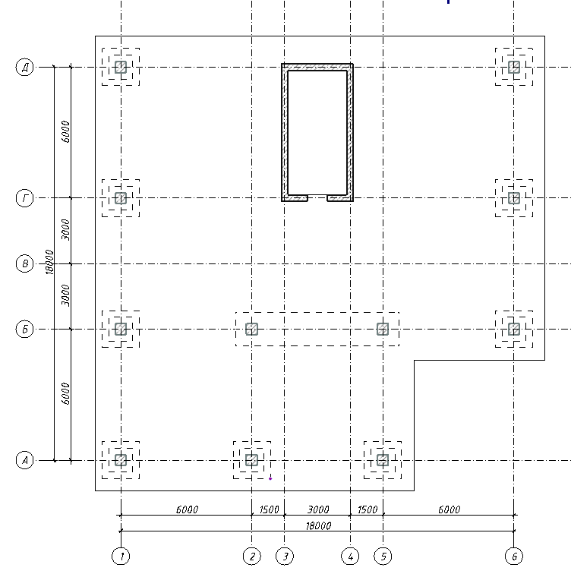
Рис.6.1.а. План первого этажа

Высота типового этажа 4 м. Количество этажей 5. Отметка пола первого этажа 0,000.
Нормы расчета элементов – СНиП 2.03.01-84*. Материал элементов: колонны, капители – бетон Б30, стены, плиты перекрытий, фундаментная плита –бетон В25.
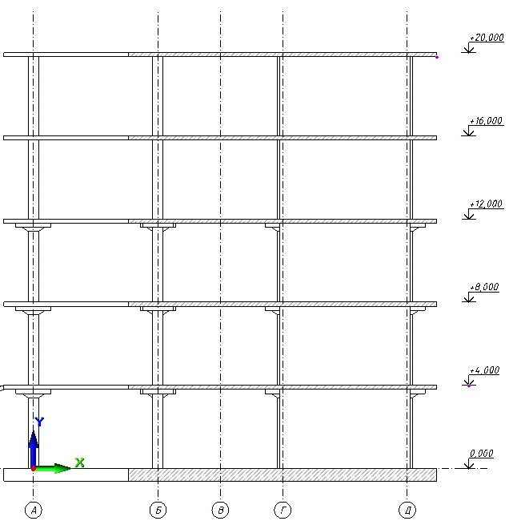
Размеры сечения колон 0.6х0.8 м. Размеры капители: две ступени, bxh=0.3х0.2 м. Толщина плиты перекрытия – 0.2 м. Размер утолщения плиты – 0.2 м. Толщина фундаментной плиты 0.6 м. Толщина стен – 0.2 м.

Рис.6.1.б. Разрез здания
Нагрузки:
Загружение 1 - нагрузка от ограждающих стен – постоянная равномерно-распределенная по линии g₁ = 1.6тс/м, приложенная на плиты перекрытия по всем этажам; нагрузка от перегородки – постоянная равномерно-распределенная по линии g₂ = 1.6тс/м, приложенная на плиты перекрытия по всем этажам; нагрузка конструкций пола – постоянная равномерно распределенная по площади g₃ = 0.3тс/м², приложенная на плиты перекрытия по всем этажам; нагрузка от конструкций покрытия – постоянная равномерно-распределенная по площади g₄=0.1тс/м², приложенная на плиту покрытия.

Загружение 2 - полезная нагрузка на плиты перекрытия g₅ = 0.5тс/м², нагрузка-штамп на плиты перекрытия g₆ = 2.0тс/м².

Для того чтобы начать работу с ПК САПФИР, выполните следующие команды Windows: Пуск ⇨ Программы ⇨ LIRA SAPR⇨ ЛИРА-САПР 2015 ⇨ САПФИР 2015.

5.1.1. Создание нового проекта и настройка его свойств
- Для создания нового проекта откройте меню приложения и выберите пункт Новый (кнопка на
панели инструментов).

Настройка свойств проекта
- Вызовите диалоговое окно Параметры щелчком по кнопке - Свойства проекта (панель Проект на вкладке Создание)
- В этом диалоговом окне убедитесь, что в качестве текущего норматива выбран СНиП 2.03.01-84*. (необходимо включить переключатель в положение «ДА») Остальные параметры оставьте по умолчанию (рис.6.2).
- Щелкните по кнопке Применить.

Визуализация рабочего пространства
- Для настройки визуализации рабочего пространства щелкните по кнопке Настройки визуализации на панели инструментов Визуализация.
- В открывшемся диалоговом окне Настройки визуализации следует задать следующие характеристики (рис.6.3): установите флажок для метрической сетки – Только в 1-ом квадранте; задайте кол-во ячеек – 20
- После этого щелкните по кнопке Подтвердить, чтобы закрыть диалоговое окно и применить сделанные изменения.
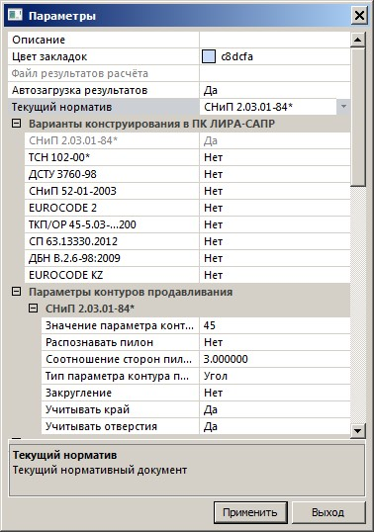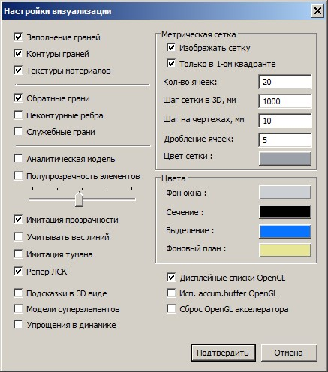

Рис.6.2. Диалоговое окно Параметры Рис. 6.3. Диалоговое окно Настройки визуализации
Задание имени проекта
- Для сохранения информации о проекте откройте меню приложения и выберите пункт Сохранить
(кнопка на панели быстрого доступа).
- В появившемся диалоговом окне Сохранить как задайте:
имя файла – пример 6; папку, в которую будет сохранен этот проект.
- Щелкните по кнопке Сохранить.

5.1.2. Корректировка свойств этажа
Здание и этаж создаются автоматически после того как в графическом пространстве модели был создан первый объект.

- Щелкните по строке в окне Структура в правой части рабочего пространства, чтобы отобразить свойства этажа в диалоговом окне Свойства.
- В диалоговом окне Свойства задайте: Высота этажа, мм - 4000.
Остальные параметры принимаются по умолчанию.
- После этого щелкните по кнопке - Применить к объекту в диалоговом окне Свойства (клавиша Enter на клавиатуре).

5.1.3. Создание координационных осей
Создание прямоугольной сетки в осях 1–6 и А–Д
- Чтобы вызвать диалоговое окно Координационные оси (рис.6.4) выберите команду 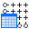 - Оси… в раскрывающемся списке Оси (панель Инструменты построения на вкладке Создание).
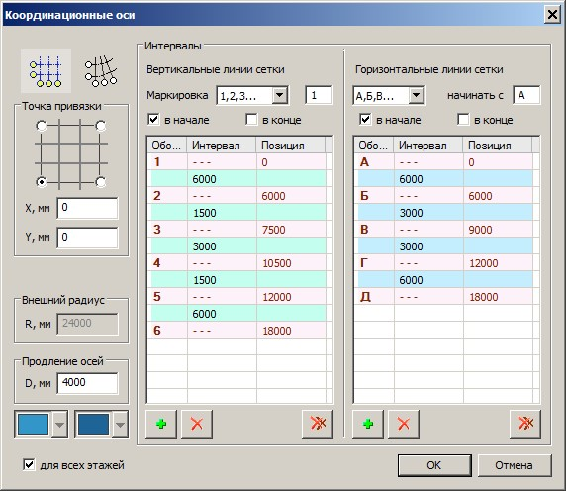
Рис.6.4. Диалоговое окно Координационные оси
- В этом диалоговом окне задайте следующие параметры:
выберите тип сетки – Прямоугольная сетка осей (по умолчанию левый нижний угол указан как
точка привязки; координаты точки привязки – Х = 0 мм, Y = 0 мм;
задайте продление осей D=4000мм;
щелкните по кнопке - Добавить интервал в поле для вертикальных линий сетки; выделите значение в столбце Интервал и измените его на 6000;
добавьте таким способом еще несколько интервалов между вертикальными линиями сетки
(маркировка вертикальных линий выполняется арабскими цифрами 1,2,3...) со значениями 1500,
3000, 1500, 6000 мм. Результирующие позиции осей высчитываются автоматически; выберите для горизонтальных линий сетки из раскрывающегося списка маркировку А, Б, В… задайте интервалы между горизонтальными линиями сетки – 6000, 3000, 3000, 6000 мм. Результирующие позиции осей высчитываются автоматически.
- После этого щелкните по кнопке ОК (в результате в графическом окне получаем изображение
прямоугольной сетки координационных осей).

Автоматическая простановка размеров для сетки координационных осей
- Выделите сетку координационных осей с помощью курсора (сетка окрасится в голубой цвет).
В строке свойств инструмента Оси щелкните по кнопке 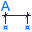 - Обозначить размеры. Нажмите клавишу Esc на клавиатуре, чтобы снять выделение с осей.

4. Создание колонн
Создание колонн
- Выполните щелчок по кнопке - Колонна в раскрывающемся списке Колонна (панель Инструменты построения на вкладке Создание). В диалоговом окне свойств отобразятся свойства построения колонны.
- В диалоговом окне Свойства построения: Колонна щелкните напротив строки Материал.
- В открывшемся диалоговом окне Материалы (рис.6.5) выберите из списка материал –железобетон колонн)

- После этого щелкните по кнопке ОК (после закрытия списка строка железобетон колонн демонстрируется напротив параметра Материал как текущий выбранный материал).
- Вызовите диалоговое окно Параметры сечения (рис.6.6) щелчком по кнопке 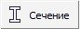 в строке свойств инструмента Колонна.
- В открывшемся диалоговом окне задайте следующие параметры:
в списке типов сечений выберите тип Прямоугольник(S0); задайте параметр b=600мм; задайте параметр h=800мм
- После этого щелкните по кнопке ОК.
- В окне Свойства построения: Колонна установите Формировать АЖТ – Да для автоматической генерации АЖТ (абсолютно жесткого тела) в теле плиты по контуру сечения колонны. ➢ После этого щелкните по кнопке - Применить к объекту.
- Расположите колонны на пересечениях осей Б-2 и Б-5 (рис.6.8).
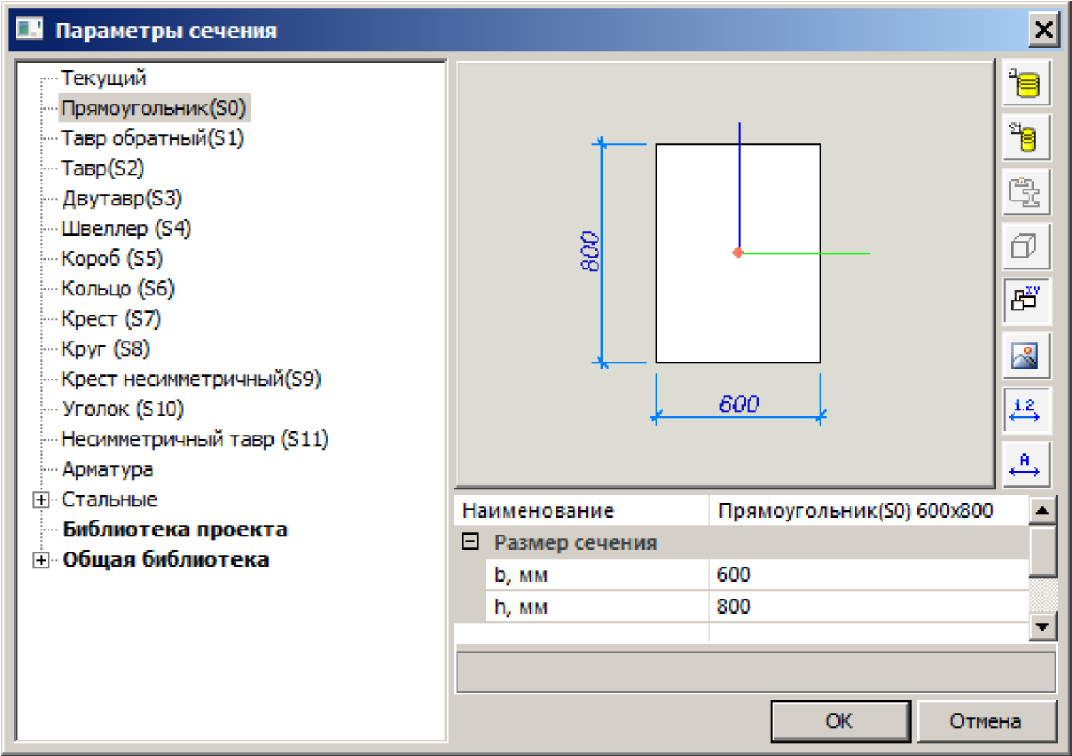
Рис.6.6. Диалоговое окно Параметры сечения

Создание колонн с капителями
- Вызовите диалоговое окно Капитель (рис.6.7) щелчок по кнопке 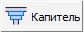 в строке свойств инструмента Колонна.
- В открывшемся диалоговом окне щелкните по кнопке - Добавить ступень, чтобы создать ступень капители и введите для нее следующие данные: h, мм = 200 b, мм = 300 установите флажок – Наклон.
- Еще раз щелкните по кнопке - Добавить ступень, чтобы создать вторую ступень капители и введите для нее следующие данные:
h, мм = 200 b, мм = 300
- Установите флажок Аналитическая модель для визуализации вида созданной капители в аналитике.
- После этого щелкните по кнопке Применить.
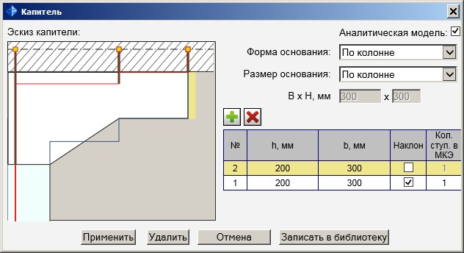
Рис.6.7. Диалоговое окно Капитель
- Расположите колонны как показано на рис.6.8.
Поворот схемы для выбора удобного ракурса как перед, так и во время построения выполняется при нажатой правой кнопке мыши. Навигация в графической области проекта выполняется при нажатой средней кнопке мыши. Для приближения к объектам схемы необходимо использовать колесо прокрутки.

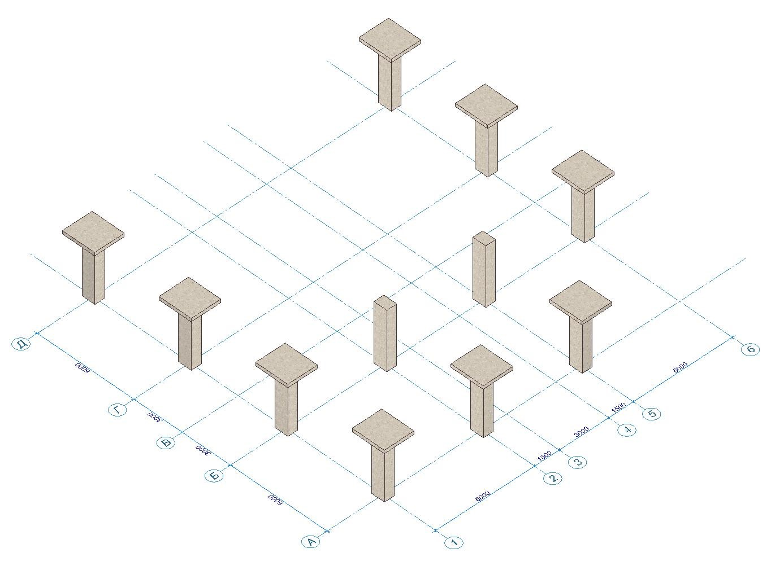
Рис. 6.8. Схема расположения колонн

- Нажмите клавишу Esc на клавиатуре, чтобы завершить построение колонн.

5.1.5. Создание стен
Создание стен для лестничной клетки
- Щелкните по кнопке - Несущая стена в раскрывающемся списке Стена (панель Инструменты построения вкладка Создание).
- В диалоговом окне Свойства построения: Стена задайте следующее:
материал –« Железобетон стен»
формировать АЖТ – да.
- После этого щелкните по кнопке - Применить.
- В строке свойств инструмента Стена задайте следующее способ построения – Прямоугольник;

- Толщина – 200;
привязка – по оси; уровень основания – 0; верхняя отметка – 0 от верха этажа.
- Выполните построение ядра жесткости, последовательно вводя пару точек 3Д-4Г (рис.6.9).
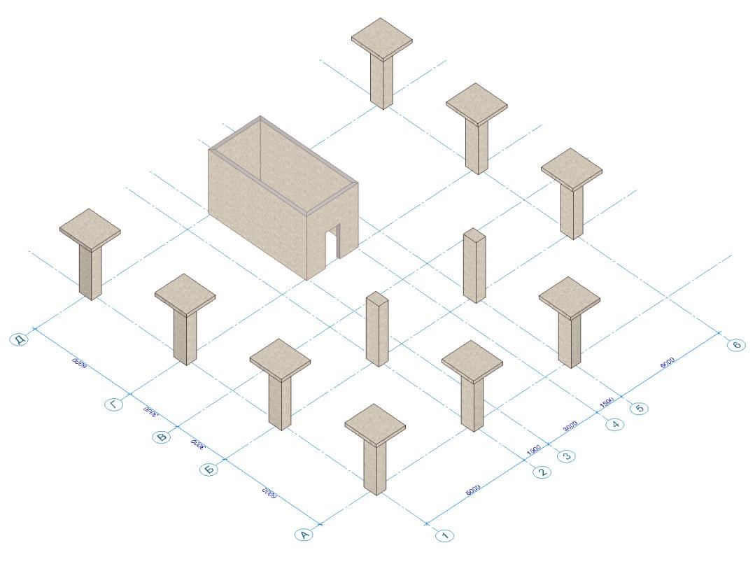
Рис..9. Схема расположения колонн и стен

5.1.6. Задание дверного проема
Задание дверного проема
- Выполните щелчок по кнопке - Дверь (панель Инструменты построения вкладка Создание).
- В строке свойств инструмента Дверь щелчком по кнопке 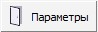 вызовите диалоговое окно
Параметры дверей (рис..10).
- В открывшемся диалоговом окне выполните следующее:
разверните список Прямоугольные и выберите тип дверей – Прямоугольный проем.
- После этого выполните щелчок по кнопке ОК.
- В строке свойств инструмента Дверь задайте следующее:
привязка двери – по цетру ширина двери – 900мм; высота двери – 2100мм.

- Установите проем в центр стены (для центра стены отображается треугольный розовый маркер привязки), расположенной на оси Г (рис.6.9).
Вслед за 3D локатором перемещается каркасное изображение дверного проѐма. Используйте 3D локатор для задания желаемой позиции. Зафиксируйте позицию проѐма посредством одинарного щелчка левой кнопкой мыши.

5.1.7. Создание и редактирование плиты перекрытия
Создание плиты перекрытия
- Выполните щелчок по кнопке - Плита в раскрывающемся списке Плита (панель Инструменты построения вкладка Создание)
- Для ввода координат точки, в которую необходимо перенести ЛСК выполните следующие действия: ➢ В диалоговом окне Свойства построения: Плита задайте следующее:
материал –« Железобетон плит»;

- После этого щелкните по кнопке - Применить.
- В строке свойств инструмента Плита задайте следующее
способ построения – Прямоугольник;
- Толщина – 200;
уровень – 0 от низа этажа;
- Начните построение последовательно вводя 2 точки (начало и конец диагонали прямоугольника):
нажмите клавишу X на клавиатуре (активируется поле ввода координаты Х в окне координат) и
введите значение (-1170);
переключитесь с помощью стрелки вниз на клавиатуре на координату Y и введите для нее значение (-
1420);
подтвердите ввод координат клавишей Enter на клавиатуре (введется первая точка диагонали плиты и в динамике будет отрисовываться строящаяся плита);
наберите с клавиатуры 19420 (число попадет в поле редактирования для координаты Y, как последняя вводимая координата); переключитесь с помощью стрелки вверх с клавиатуры на координату X и введите значение 19420; нажмите клавишу Enter для подтверждения ввода координат.
Для ввода координат с клавиатуры используйте следующие горячие клавиши:
- – активация поля для ввода координаты X;
- – активация поля для ввода координаты Y;
- – активация поля для ввода координаты Z;
L – ввод значения длины (отступа от последней созданной точки);
U – активация поля для ввода значения угла от оси X;
Стрелки вверх/вниз - переключение между полями редактирования в окне координат.
Перенос обозначений
- Выделите размерную цепочку по X для осей (программа автоматически активирует вкладку Редактирование).
По умолчанию, в САПФИРе активирован режим Автоматического переноса. Кнопка - Перенести (панель Корректировка на вкладке Редактирование) нажата. Если кнопка Перенести отжата - активируйте ее щелчком.

- Укажите базовой точкой одну из контрольных точек размерной линии (вначале или в конце), нажмите ЛКМ и удерживая ее нажатой потяните размерную цепочку. Отпустите ЛКМ.
- Выполните щелчок в месте где хотите расположить размерную линию.
- Нажмите Esc на клавиатуре, чтобы снять выделение с размеров.
- Повторите тоже самое для размерной цепочки по Y.

Редактирование контура плиты перекрытия
- Выделите плиту перекрытия (автоматически активируется вкладка Редактирование).
- Щелкните по кнопке - Вставить вершину (панель Корректировка на вкладке Редактирование).
- Поверните модель таким образом, чтобы правый угол плиты оказался на переднем плане (пересечение осей 6 и А).
- Щелкните в грань плиты параллельную оси X (ближнюю к оси А) и удерживая нажатой ЛКМ потяните грань на себя (контур плиты начнет ломаться).
- Введите с клавиатуры координаты точки (X=13420, Y= - 1420).
- Нажмите клавишу Enter для подтверждения.
- Между созданной вершиной 1 и правым углом плиты вставьте вершину 2 с координатами (X=13420, Y=4580) (рис.6.11).
- Перенесите правый угол плиты в точку с координатами (X=19420, Y=4580).
- Нажмите Esc на клавиатуре, чтобы снять выделение с плиты.
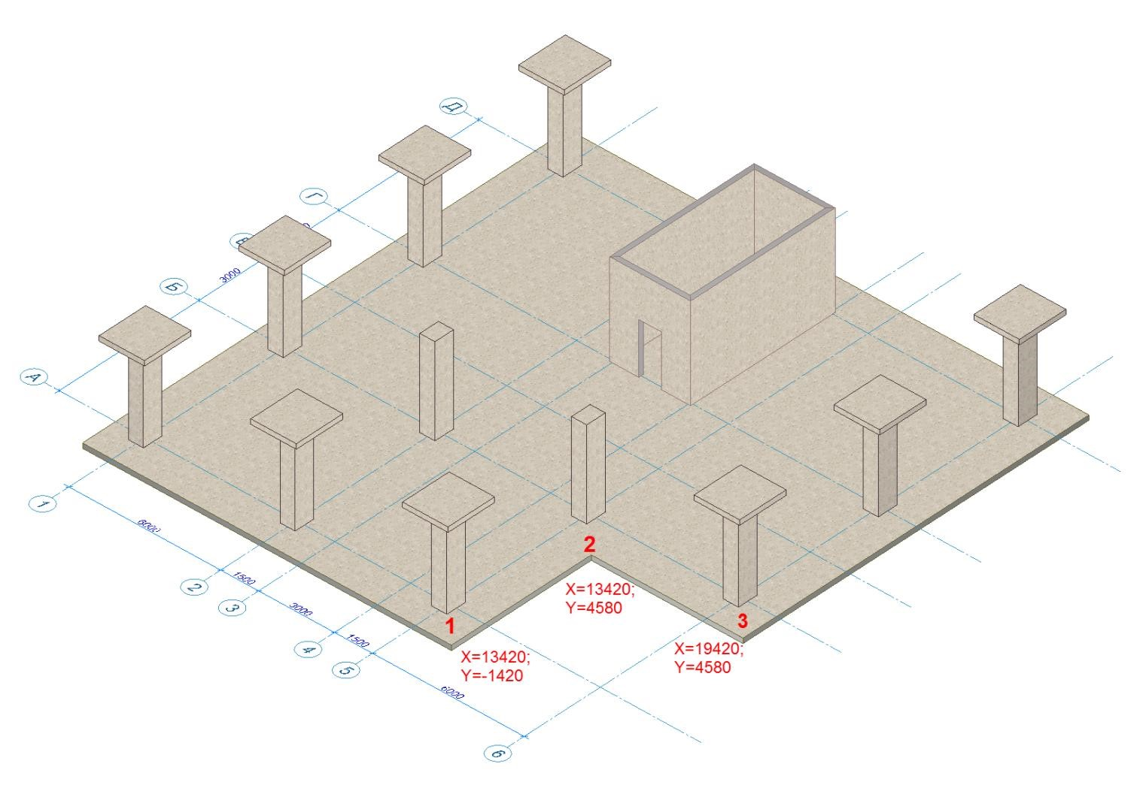
Рис.6.11. Контур плиты после корректировки

Создание отверстия в плите перекрытия
- Чтобы отобразить модель в проекции на горизонтальную плоскость XOY щелкните по кнопке 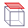 - Вид сверху на панели инструментов Проекции.
- Щелкните по кнопке - Проем (панель Инструменты построения на вкладке Создание). ➢ Выделите плиту перекрытия. ➢ В строке свойств инструмента Проем выберите способ построения - Прямоугольник.
- Задайте прямоугольное отверстие для лестничной клетки в ядре жесткости, вводя последовательного пару точек вершин прямоугольника по диагонали (рис..12).
- Нажмите клавишу Esc на клавиатуре, чтобы снять выделение с плиты.
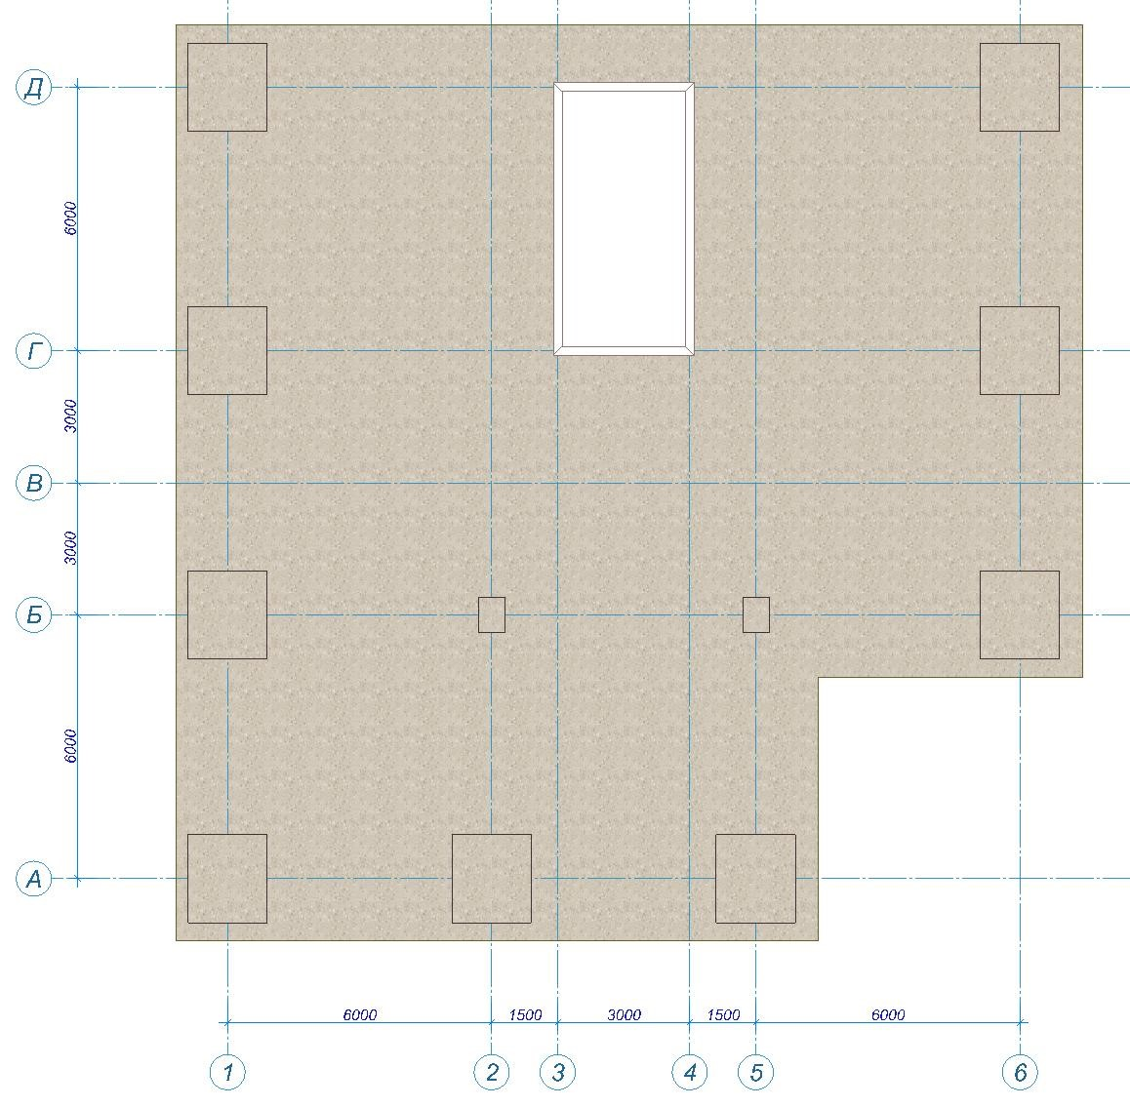
Рис..12. Расположение проема в плите перекрытия на виде сверху

Создание участка другой толщины в плите перекрытия
- Выберите изометрическое отображение модели, выполнив щелчок по кнопке - Изометрия на панели Проекции.
- Щелкните по кнопке - ± ΔH (панель Инструменты построения на вкладке Создание).
- Выделите плиту перекрытия.
- В строке свойств инструмента ± ΔH задайте следующее:
способ построения - Прямоугольник; глубина – ( 200) мм;
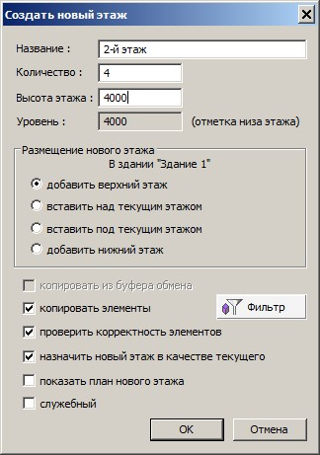
сторона - тыльная.
Введите координаты утолщения: первая точка – (X=5250, Y=5250); вторая точка – (X=12750, Y=6750).
Нажмите клавишу Esc на клавиатуре, чтобы снять выделение с плиты.

5.1.8. Копирование этажей
Копирование этажей
- Вызовите диалоговое окно Создать новый этаж
(рис.6.13) щелчком по кнопке 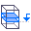 - Этаж
(панель Проект на вкладке Создание).
- В открывшемся диалоговом окне введите следующие данные: количество – 4; высота этажа – 4000мм; копировать элементы;
щелкните по кнопке и снимите флажки со всех элементов, щелкнув по кнопке
- Отключить все; установите флажки для элементов, которые будут скопированы: стена, колонна, перекрытие; щелкните по кнопке ОК; после этого щелкните по кнопке ОК.
Рис.6.13. Диалоговое окно Создать новый этаж

Перед копированием этажей автоматически пройдет проверка модели на ошибки. Если программа обнаружит ошибки, она выдаст предупреждение. Ошибочные элементы рекомендуется устранить.

- Чтобы увидеть изображение модели целиком щелкните
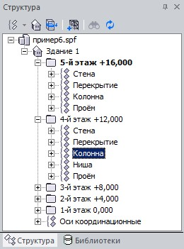
по кнопке - Показать все (двойной щелчок средней кнопкой мыши в графической области).

Корректировка 4-го и 5-го этажей
- В диалоговом окне Структура (рис.6.14) щелчком по строке разверните список элементов
4-го этажа.
- Выделите строку Колонна и щелкните правой кнопкой мыши.
- В появившемся контекстном меню выберите команду Выделить для выделения всех колонн 4-го этажа.
- Щелкните по кнопке - Выделить вверх (панель Выбор на вкладке Редактирование), чтобы выделить колонны 5-го этажа.
- В диалоговом окне Параметры 11объектов задайте следующее: щелкните напротив строки Капитель; Рис.14. Диалоговое окно Структура

В открывшемся диалоговом окне Капитель выполните щелчок по кнопке Удалить.
- Нажмите клавишу Esc на клавиатуре, чтобы снять
выделение с колонн.
- При нажатой правой кнопке мыши, поверните камеру
таким образом, чтобы было видно утолщение в плите пола 5-го этажа. ➢ Выделите утолщение в плите пола 5-го этажа.
- Щелкните по кнопке - Удалить (панель Корректировка на вкладке Редактирование).
- Проверьте в диалоговом окне Структура, чтобы был выбран в качестве текущего (текущий этаж выделяется жирным цветом). ➢ Выделите плиту пола 5-го этажа.
- Щелкните по кнопке - Копировать (Ctrl+C) в раскрывающемся списке Копировать (панель Корректировка на вкладке Редактирование).
- Выполните щелчок по кнопке - Вставить (Ctrl+V) в раскрывающемся списке Вставить (панель Корректировка на вкладке Редактирование), чтобы вставить копию плиты на 5-й текущий этаж.
Теперь в рамках этажа присутствуют две модели плиты в одном уровне, причѐм одна из них продолжает оставаться выделенной. Поскольку выделен элемент типа Плита, строка свойств прикладного инструмента отображает свойства инструмента Плита.

- В строке свойств инструмента Плита задайте уровень – - 0 от верха этажа.
- Нажмите клавишу Esc на клавиатуре, чтобы снять выделение с плиты.
- Используя колесо прокрутки, приблизьтесь к проему лестничной клетки в верхней плите перекрытия и выделите его, щелкнув в грань проема.
- Щелкните по кнопке - Удалить (панель Корректировка на вкладке Редактирование).
- Чтобы увидеть отображение всей модели на экране щелкните по кнопке - Показать все (двойной щелчок средней кнопкой мыши в графической области) на панели Проекции..

Редактирование фундаментной плиты ➢ В диалоговом окне Структура выделите строку и щелкните правой кнопкой мыши.
- Выберите команду Назначить этаж текущим из контекстного меню (двойной щелчок по строке
).
- Приблизьтесь к плите в уровне низа первого этажа, используя колесо прокрутки.
- Выделите утолщение в плите и проем лестничной клетки, удерживая нажатой клавишу Shift на клавиатуре.
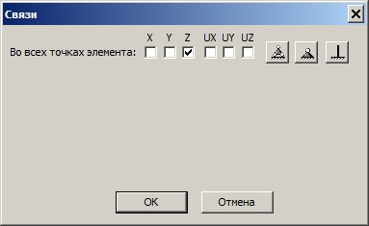
- Щелкните по кнопке - Удалить (панель Корректировка на вкладке Редактирование).

-

- Выделите плиту в уровне низа первого этажа.

- ➢ В строке свойств инструмента Плита
введите - Толщина 600мм.
➢ В диалоговом окне Свойства в блоке
Граничные условия задайте следующее:
С1, тс/м³ - 1000;
вызовите диалоговое окно Связи
(рис.6.15) щелчком напротив
Связи;
в открывшемся диалоговом окне установите флажок по Z;
щелкните по кнопке ОК.
- После этого щелкните по кнопке Применить к объекту.
- Нажмите клавишу Esc на клавиатуре, чтобы снять выделение с фундаментной плиты.

Рис.6.15. Диалоговое окно Связи

5.1.9. Создание загружений и назначение нагрузок
Загружение №1 (Постоянная нагрузка)
- Щелкните по кнопке - Линейная нагрузка (панель Нагрузки на вкладке Создание). ➢ В строке свойств инструмента Нагрузка задайте следующее:
способ построения - Осевая; вызовите диалоговое окно Редактор загружений щелчкомпо кнопке ; в открывшемся 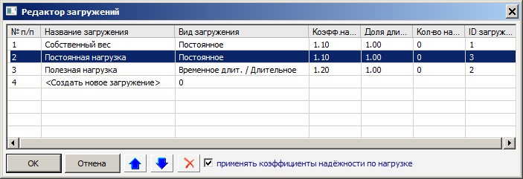 Рис..19. Диалоговое окно Редактор загружений

установите для него вид загружения
–

Постоянное;

щелкните по загружению Временные нагрузки на плиты и переименуйте его в Полезная нагрузка
;

установите для него вид загружения
–

Временное длит./Длительное;

выделите строке Загружение прочее;

щелкните по кнопке

-

Удалить;

выделите загружение Постоянная нагрузка (сделайте его текущим) (рис.6.19);

после этого щелкните по кнопке OK;

нагрузка в
начале 1.6тс/м
2
;

в конце 1.6 тс/м
2
.

диалоговом окне щелкните по строке Нагрузки на плиты;
щелкните еще раз в название загружения Нагрузки на плиты и переименуйте его в Постоянная нагрузка;

- Щелкните в грань фундаментной плиты, чтобы взять ее осевую линию (по периметру плиты появится легкий зеленый контур).
- Нажмите клавишу Enter на клавиатуре для подтверждения выбранной осевой линии.
- В строке свойств инструмента Нагрузка выберите способ построения - Отрезок.
Постройте линейную нагрузку по следующим координатам:
первая точка (X=3000, Y=7500); вторая точка (X=3000, Y=13500).
- Щелкните по кнопке - Штамп нагрузки (панель Нагрузки на вкладке Создание). ➢ В строке свойств инструмента Нагрузка задайте следующее:
способ построения - Осевая; в начале 0.3тс/м2; в конце 0.3тс/м2.
- Щелкните в грань фундаментной плиты, чтобы взять ее осевую линию (по периметру плиты появится легкий зеленый контур) и нажмите клавишу Enter на клавиатуре для подтверждения.
- Нажмите клавишу Esc на клавиатуре, чтобы выйти из построения нагрузки.

Корректировка контура линейной нагрузки ➢ Выделите линейную нагрузку.
- Вызовите диалоговое окно Эквидистанта (рис.6.20) щелчком по кнопке - Эквидистанта (панель Корректировка на вкладке Редактирование).
- В открывшемся диалоговом окне задайте значение отступа – 100мм.
- После этого щелкните по кнопке Выполнить.
- Нажмите клавишу Esc на клавиатуре, чтобы выйти из построения нагрузки.

Загружение №2 (Длительная нагрузка)
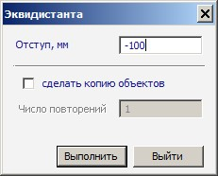
- Щелкните по кнопке - Штамп нагрузки (панель Нагрузки на вкладке Создание).
- В строке свойств инструмента Нагрузка задайте следующее:
загружение – Полезная нагрузка;
в начале – 0.5 тс/м²; в конце – 0.5 тс/м²; цвет – зеленый.
- Щелкните в грань фундаментной плиты, чтобы взять ее осевую линию и нажмите клавишу Enter на клавиатуре для подтверждения.
- В строке свойств инструмента Нагрузка задайте следующее:
способ построения - Прямоугольник;

Рис..20. Диалоговое окно Эквидистанта
в начале – 2тс/м2; в конце – 2тс/м²; цвет – красный.
- Выполните построение распределенной нагрузки по площади по следующим точкам:
1-я точка диагонали (X=13000,Y=11000);
2-я точка диагонали
(X=15500, Y=15000).
- Нажмите клавишу Esc на клавиатуре, чтобы выйти из режима построения нагрузки.

Тиражирование нагрузок по этажам
- Вызовите диалоговое окно Фильтровать элементы (рис.6.21) щелчком по кнопке - Фильтр на панели инструментов Визуализация.
- В открывшемся диалоговом окне установите флажок Нагрузка.
- Щелкните по кнопке Выделить.

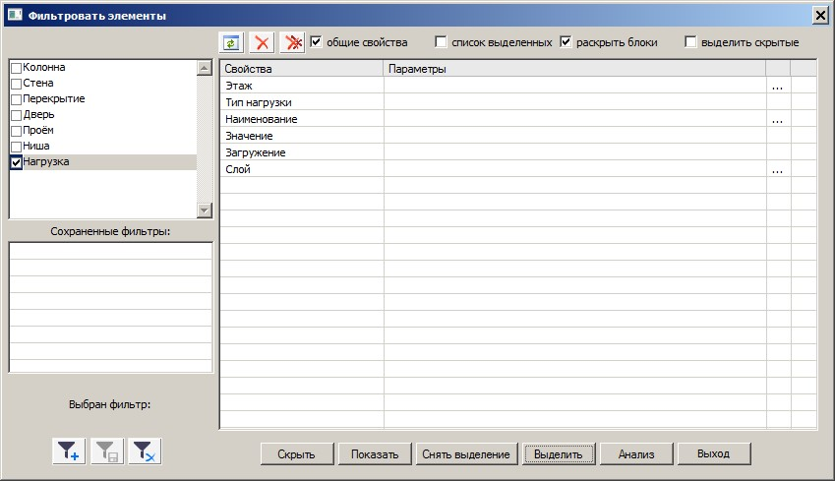
Рис..21. Диалоговое окно Фильтровать элементы

-

- Закройте диалоговое окно щелчком по кнопке Закрыть.
- Вызовите диалоговое окно Выбор этажей (рис.6.22)
щелчком по кнопке - Вставить на выбранные этажи (панель
Корректировка на вкладке
Редактирование).
- В открывшемся диалоговом окне выделите все этажи кроме первого, удерживая нажатой клавишу
Shift.
- Установите флажок для всех выделенных этажей.
- Щелкните по кнопке ОК для подтверждения.
- Нажмите клавишу Esc на клавиатуре, чтобы снять выделение с нагрузки.
Задание нагрузки от покрытия
В диалоговом окне Структура двойным щелчком назначьте текущим.

Щелкните по кнопке - Штамп нагрузки (панель Нагрузки на вкладке Создание).
В строке свойств инструмента Нагрузка задайте следующее: Рис.6.22. Диалоговое окно Выбор этажей

способ построения - Осевая;
загружение – Постоянная нагрузка; в начале 0.1тс/м2; в конце 0.1тс/м2; цвет – синий.
Щелкните в грань плиты покрытия, чтобы взять ее осевую линию и нажмите клавишу Enter на клавиатуре для подтверждения.
Нажмите клавишу Esc на клавиатуре, чтобы выйти из построения нагрузки.
Чтобы визуализировать нагрузку отдельно по каждому загружению щелкните по кнопке Фильтр по загружениям на панели инструментов Визуализация.

5.1.10. Создание конечно-элементной модели в системе САПФИРКОНСТРУКЦИИ
Создание расчетной модели
- Вызовите диалоговое окно Создать новую расчетную модель (рис.6.23) щелчком по кнопке 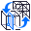 - Расчетная модель (на вкладке Аналитика).
Кнопка Расчетная модель переключает из режима создания расчетной схемы к инструментам расчетной модели и обратно.

- В открывшемся диалоговом окне щелкните по кнопке ОК
- Перед созданием расчетной модели автоматически пройдет проверка модели на ошибки. Если программа обнаружит ошибки, она выдаст предупреждение. Ошибочные элементы рекомендуется устранить.

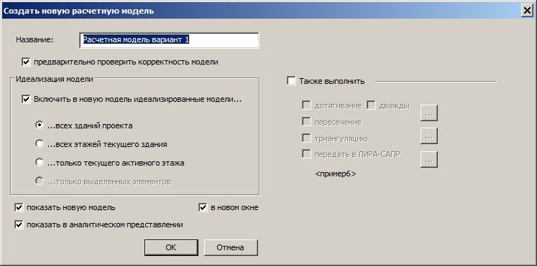
Рис.6.23. Диалоговое окно Создать новую расчетную модель

Корректировка свойств расчетной модели
- Вызовите диалоговое окно Параметры (рис.6.24) щелчком по кнопке - Свойства расчетной модели (панель Расчетная модель: создание на вкладке Аналитика).
- В открывшемся диалоговом окне задайте L поиска – 350мм.
- После этого щелкните по кнопке ОК.
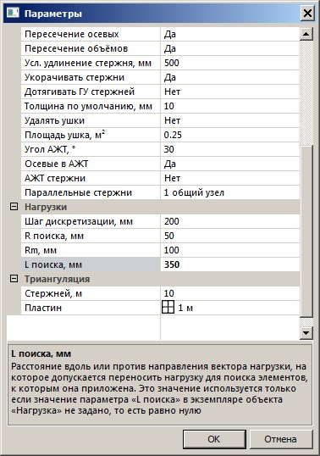
Рис..24. Диалоговое окно Параметры
Идеализация модели
- Для корректности дальнейшего поиска пересечений и устранения мелких архитектурных неточностей
щелкните по кнопке 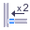 - Дотянуть дважды в раскрывающемся списке Дотянуть (панель Расчетная модель: триангуляция на вкладке Аналитика).
- В открывшемся диалоговом окне САПФИР (рис.6.25) щелкните по кнопке Да.

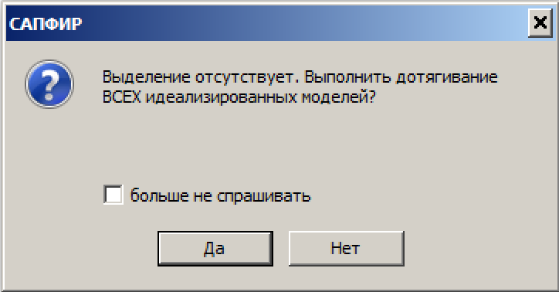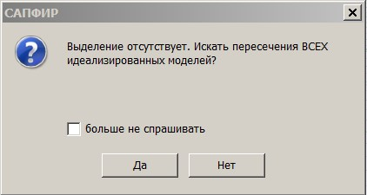

Рис.6.25. Диалоговое окно САПФИР Рис.6.26. Диалоговое окно САПФИР

- Щелкните по кнопке .- Найти пересечения в раскрывающемся списке Пересечь (панель Расчетная модель: триангуляция на вкладке Аналитика).
- В открывшемся диалоговом окне САПФИР (рис.6.26) щелкните по кнопке Да.
- Расчетная модель с выполненными пересечениями будет выглядеть следующим образом (рис.6.27)

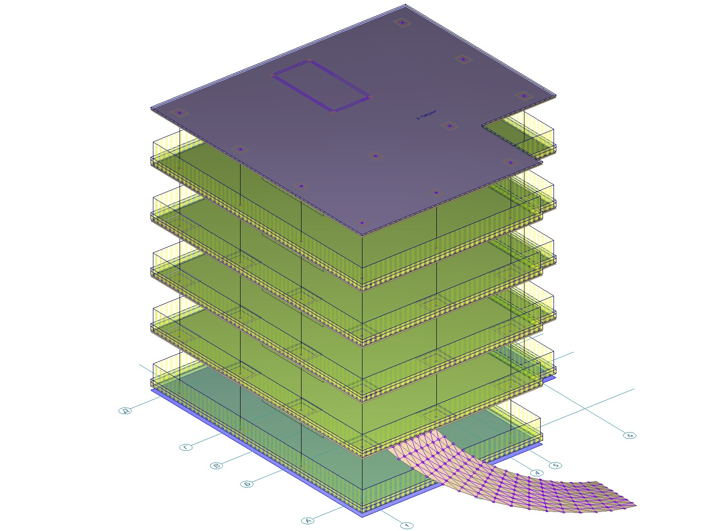
Рис.6.27. Расчетная модель с выполненными пересечениями

Триангуляция модели
- Вызовите диалоговое окно Настройки триангуляции (рис.6.28) щелчком по кнопке - Настройки (панель Расчетная модель: триангуляция на вкладке Аналитика). ➢ В открывшемся диалоговом окне задайте следующее:
триангуляция пластин – адаптивная четырехугольная;

- В открывшемся диалоговом окне измените шаг, м на 0.6.
- ➢ После этого выполните щелчок по кнопке Назначить.
- Щелкните по кнопке - Вид слева на панели инструментов Проекции.
- Выделите все элементы модели резиновой рамкой слева направо.
- Для разбивки на КЭ щелкните по кнопке - Создать триангуляционную сеть в раскрывающемся списке Сеть (панель Расчетная модель: триангуляция на вкладке Аналитика).
- Нажмите клавишу Esc на клавиатуре, чтобы снять выделение с элементов.

5.1.11. Создание файла для ПК ЛИРА-САПР
- Чтобы открыть конечно-элементную схему в ПК ЛИРА-САПР щелкните по кнопке - Открыть в раскрывающемся списке Открыть (панель Расчет в ЛИРА-САПР на вкладке Аналитика).
Программа создаст файл в формате *.s2l в каталоге C:\Users\Public\Documents\LIRA SAPR\LIRA SAPR 2015\Data и откроет этот файл в системе ВИЗОР-САПР.

- После выполнения сохранения файла в окне Служебная информация появится сообщение Для части нагрузки не найдены конечные элементы, к которым она приложена. Потеряно 4.58%. (потерянная часть нагрузки располагается над проемом лестничной клетки).

5.1.12. Открытие расчетной схемы в ПК ЛИРА-САПР

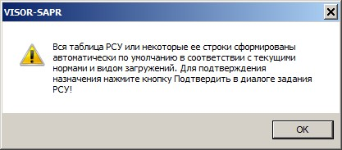
- При открытии расчетной схемы в ВИЗОРСАПР система выдаст сообщение (рис.6.30). Если этого не происходит то необходимо на вкладке «Расчёт» кликнуть на кнопке РСУ
- Щелкните по кнопке OK.
Рис.6.30. Диалоговое окно
- В открывшемся диалоговом окне Расчетные сочетания усилий (рис.6.31) щелкните по кнопке - Подтвердить.
Данный механизм, как правило, используется при конструировании арматуры по РСУ. Так как в текущем примере применяется моделирование
VISOR-SAPR последовательности возведения здания, то считать и конструировать мы будет по Усилиям.
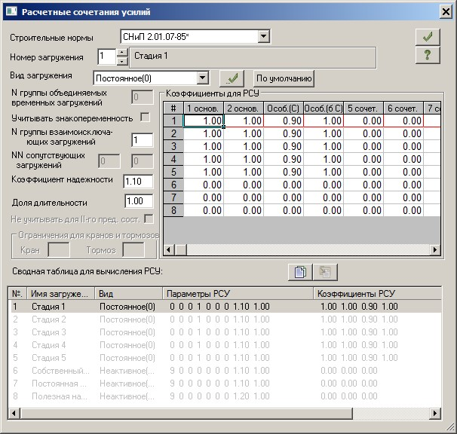
Рис.6.31. Диалоговое окно Расчетные сочетания усилий

5.1.13. Задание параметров материалов элементам схемы
Задание материалов для железобетонных конструкций
- Щелчком по кнопке - Ж/б (панель Конструирование на вкладке Создание и редактирование) вызовите диалоговое окно Жесткости и материалы (рис.6.32).

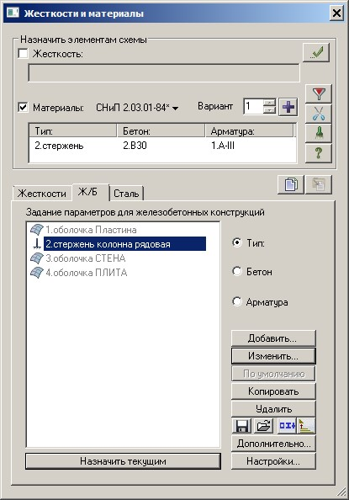
Рис.6.32. Диалоговое окно Жесткости и материалы
- После этого выделите строку 2.стержень колонная рядовая и щелкните по кнопке Изменить.
- На экран выводится диалоговое окно Общие характеристики (рис.6.33), в котором задайте следующие параметры для колонн: в раскрывающемся списке Модуль армирования выберите строку Стержень;
в поле Расчет по предельным состояниям II-й группы в раскрывающемся списке выберите строку соответствующую диаметру арматуры 25 мм;
в поле Длина элемента, Расчетные длины измените коэффициенты расчетной длины LY = 0.7, LZ = 0.7;
все остальные параметры остаются заданными по умолчанию.
- После этого щелкните по кнопке – Подтвердить.
- В диалоговом окне Жесткости и материалы включите радио-кнопку Арматура.
- Щелкните по кнопке Изменить.
- На экран выводится диалоговое окно Характеристики арматуры (рис.6.34), в котором в раскрывающемся списке Максимальный диаметр арматурных стержней выберите строку соответствующую диаметру арматуры 25 мм.
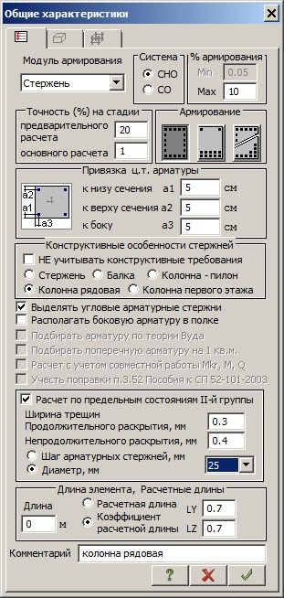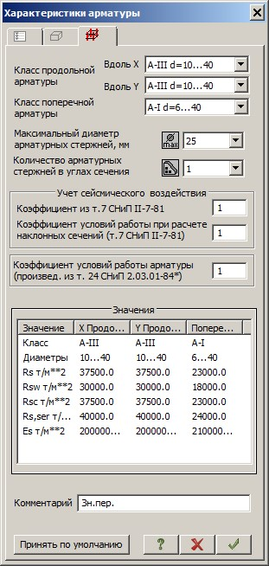
Рис.6.33. Диалоговое окно Рис.6.34. Диалоговое окно
Общие характеристики Характеристики арматуры
- Для ввода данных щелкните по кнопке – Подтвердить.
- Закройте диалоговое окно Жесткости и материалы щелчком по
кнопке - Закрыть.

5.1.14. Полный расчет схемы
➢ Запустите задачу на расчет щелчком по кнопке – Выполнить расчет (панель Расчет на вкладке Расчет.)

5.1.15. Просмотр и анализ результатов статического расчета
После расчета задачи, просмотр и анализ результатов статического и динамического расчетов осуществляется на вкладке Анализ.

- В режиме просмотра результатов расчета по умолчанию расчетная схема отображается с учетом перемещений узлов для первой стадии монтажа. Для отображения схемы без учета перемещений узлов щелкните по кнопке – Исходная схема (панель Деформации на вкладке Анализ).

Вывод на экран эпюр внутренних усилий
- Выведите на экран эпюру My щелчком по кнопке – Эпюры My (панель Усилия в стержнях на вкладке Анализ).
- Для вывода эпюры Qz щелкните по кнопке – Эпюры поперечных сил Qz (панель Усилия в стержнях на вкладке Анализ).
- Для вывода эпюры N щелкните по кнопке – Эпюры продольных сил N (панель Усилия в стержнях на вкладке Анализ).
- Чтобы вывести мозаику усилия N, выберите команду – Мозаика усилий в стержнях в раскрывающемся списке Эпюры/мозаика усилий (панель Усилия в стержнях на вкладке Анализ).
Смена номера текущего загружения
- В строке состояния (находится в нижней области рабочего окна) в раскрывающемся списке Сменить номер загружения выберите строку соответствующую второй стадии монтажа и щелкните по кнопке
– Применить.
Вывод на экран изополей перемещений
- Чтобы вывести на экран изополя перемещений по направлению Z, выберите команду – Изополя перемещений в глобальной системе в раскрывающемся списке Мозаика/изополя перемещений и после этого щелкните по кнопке – Изополя перемещений по Z (панель Деформации на вкладке Анализ).
Вывод на экран мозаик напряжений
- Чтобы вывести на экран мозаику напряжений по Мх, выберите команду – Мозаика напряжений
в раскрывающемся списке Мозаика/изополя напряжений и после этого щелкните по кнопке – Мозаика напряжений по Mx (панель Напряжения в пластинах и объемных КЭ на вкладке Анализ).
- Для отображения мозаики напряжений по Nх, щелкните по кнопке – Мозаика напряжений по Nx (панель Напряжения в пластинах и объемных КЭ на вкладке Анализ).

Формирование и просмотр таблиц результатов расчета
- Для вывода на экран таблицы со значениями расчетных сочетаний усилий в элементах схемы, выберите команду – Стандартные таблицы в раскрывающемся списке Документация (панель Таблицы на вкладке Анализ).
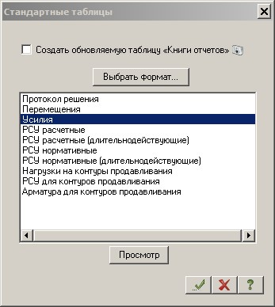
- После этого в диалоговом окне Стандартные таблицы (рис. 6.37) выделите строку Усилия.
- Щелкните по кнопке – Применить (для создания таблиц в формате HTML нужно включить радио-кнопку HTML. Для создания таблиц в формате для дальнейшей работы в режиме программы «Графический Макетировщик» нужно включить радио-кнопку RPT).
- В новом окне Выбор загружений (рис.6.38), при активной строке Все загружения,
щелкните по кнопке – Подтвердить.
- Для того чтобы закрыть таблицу, выполните пункт меню Файл
- ⇨ Закрыть.
- Рис.6.37. Диалоговое окно Стандартные таблицы

5.1.16. Просмотр и анализ результатов конструирования
После расчета задачи, просмотр и анализ результатов конструирования
осуществляется на вкладке Конструирование.

- Просмотр результатов армирования
- Для просмотра информации о подобранной арматуре в одном из конечных элементов, щелкните по кнопке – Информация об узле или элементе на панели инструментов Панель выбора и укажите курсором на любой пластинчатый элемент.
- В появившемся диалоговом окне перейдите на закладку Информация о подобранной арматуре (в этом окне содержится полная информация о выбранном элементе, в том числе и с результатами подбора арматуры).
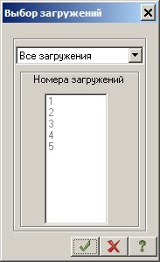
- Закройте диалоговое окно щелчком по кнопке – Закрыть.
- Для установки режима отображения симметричного армирования в
сечениях стержней, выберите команду – Симметричное армирование в раскрывающемся списке Армирование (панель Стержни на вкладке Конструирование).
- Чтобы посмотреть мозаику отображения площади продольной арматуры в нижнем левом угле сечения стержня AU1, щелкните по кнопке – Угловая арматура AU1 (панель Стержни на вкладке Конструирование).
- Чтобы посмотреть мозаику отображения площади
- Рис.6.38. Диалоговое окно _{Выбор загружений}
- продольной арматуры в нижнем правом угле сечения стержня AU2, щелкните по кнопке – Угловая арматура AU2 (панель Стержни на вкладке Конструирование).
- Чтобы посмотреть мозаику отображения площади нижней арматуры
в пластинах по направлению оси X1, щелкните по кнопке –
Нижняя арматура в пластинах по оси X1 (панель Пластины на
вкладке Конструирование).
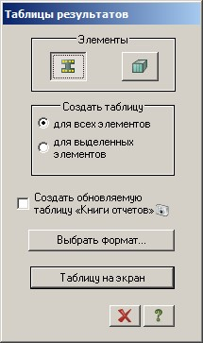
- Чтобы посмотреть мозаику отображения площади нижней арматуры в пластинах по направлению оси Y1, щелкните по кнопке 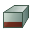 – Нижняя арматура в пластинах по оси Y1 (панель Пластины на вкладке Конструирование).
Формирование и просмотр таблиц результатов подбора арматуры
- После щелчка по кнопке – Отметка вертикальных стержней на панели инструментов Панель выбора с помощью курсора выделите все элементы колонн.
- Вызовите диалоговое окно Таблицы результатов (рис.6.39),
выбрав команду 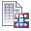 – Таблицы результатов для ЖБ в раскрывающемся списке Документация (панель Таблицы на вкладке Конструирование).
- В этом окне в поле Элементы включите кнопку Арматура в стержнях (по умолчанию в поле Создать таблицу включена радио-кнопка для всех элементов, а в поле
- Формат таблиц включена радио-кнопка Текстовые). Рис.6.39. Диалоговое окно Таблицы результатов
- Щелкните по кнопке Таблицу на экран (для создания таблиц результатов подбора арматуры в формате HTML нужно
включить радио-кнопку HTML. Для создания таблиц
в других форматах нужно включить соответствующую радио-кнопку).

5.1.17. Экспорт результатов армирования плит перекрытий в САПФИР
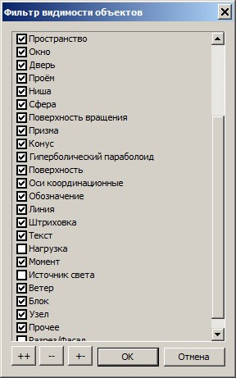
- Для экспорта результатов армирования плит перекрытия в системе ВИЗОР-САПР нужно открыть диалоговое окно Экспорт в САПФИР результатов армирования. Для этого откройте меню приложения и
выберите пункт 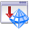 – Экспорт в САПФИР.
- В этом диалоговом окне, при выбранном типе файлов Результаты армирования для САПФИР(*.asp), заданном имени файла Пример6 и выбранной папке, в которую будет сохранен файл, созданный в результате экспорта (по умолчанию папка Data), щелкните по кнопке Сохранить.
Файл результатов (*.asp), сформированный ПК ЛИРА-САПР рекомендуется сохранить в папку, где лежит исходный файл модели (*.spf), с тем же именем пример6. Тогда в САПФИРе результаты подгрузятся автоматически при нажатии на
кнопку - Показать результаты (флажок Автозагрузка результатов Рис.6.40. Диалоговое окно Фильтр видимости
в свойствах проекта).

5.1.18. Импорт результатов подбора арматуры в систему САПФИР-ЖБК

Для того чтобы продолжить работу с ПК САПФИР, выполните следующие команды Windows:
Пуск ⇨ Программы ⇨ LIRA SAPR⇨ ЛИРА- _{объектов}
САПР 2015 ⇨ САПФИР 2015.
Для того чтобы продолжить работу с примером воспользуйтесь Меню приложения ⇨ Открыть. В открывшемся диалоговом окне открыть выберите папку, в которую Вы выполняли сохранение задачи (по умолчанию используется папка Data). Выделите строку с именем задачи и щелкните по кнопке Открыть. (если она была закрыта)

Импорт результатов КЭ расчета

- В ПК САПФИР при открытой модели п в диалоговом окне Виды выполните двойной щелчок по строке .
- Вызовите диалоговое окно Фильтр видимости объектов (рис.6.40) щелчком по кнопке - Фильтр визуализации на панели инструментов Визуализация.
- В открывшемся диалоговом окне прокрутите список вниз и снимите флажок с объекта Нагрузка. ➢ После этого выполните щелчок по кнопке ОК.
- Для отображения результатов подбора арматуры щелкните по кнопке - Показать (панель Результаты армирования на вкладке Армирование).
- Во время импорта результатов расчета армирования в окне Служебная информация отображаются следующие данные: нормативный документ, согласно которому был проведен расчет – СНиП 2.03.01-84*; вид расчета сечений – РСУ;
номер варианта конструирования – Вариант 1; 1290 КЭ (из 9964) геометрически соотнесены с армируемыми диафрагмами; 55 стержневых КЭ (из 55) геометрически соотнесены с армируемыми элементами конструкции.
- Выделите плиту перекрытия между четвертым и пятым этажами.
- Щелкните по кнопке Заармировать 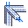 (панель Основная арматура на вкладке Армирование).
- Рис.6.41.Диалоговое окно SAPFIR 5.
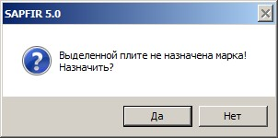
- В появившемся диалоговом окне САПФИР (рис.6.41) щелкните по кнопке Да.

- В открывшемся диалоговом окне
Маркировка элементов конструкции (рис.6.42) согласитесь с предложенной маркой Пм-1 щелчком по кнопке ОК. 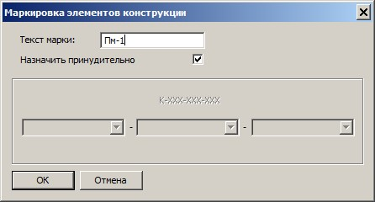

-

Рис.6.42. Диалоговое окно Маркировка элементов конструкции

Если результаты расчета арматуры не хранятся в той же папке, что и модель, программа предложит Вам загрузить результаты расчета армирования. Найдите папку, в которой хранятся результаты, выберите их и щелкните по кнопке Открыть.

- Система откроет новую закладку окна под названием пример6.spf: Пм-1 с опалубочным чертежом
плиты перекрытия и переключится на вид сверху.

Настройка шкалы армирования
Вызовите диалоговое окно Настройка шкалы армирования (рис.6.43) щелчком по кнопке - Шкала армирования в раскрывающемся списке Шкала (панель Настройки на вкладке Армирование).
- В открывшемся диалоговом окне задайте следующее:
щелкните правой кнопкой мыши в области окна и выберите команду Цвета DT(M) DAKK;

установите флажок Для всех; щелкните по кнопке OK.
В диалоговом окне Настройка шкалы армирования сложная шкала позволяет варьировать диаметрами и шагом для
фонового и дополнительного армирования, создавать новые комбинации диаметра и шага арматуры и удалять существующие. Настроенная шкала может быть сохранена в файл и в дальнейшем загружена в другие проекты.
- Выберите визуализацию и раскладку верхнего армирования по Y щелчком по кнопке -
- Верхняя арматура
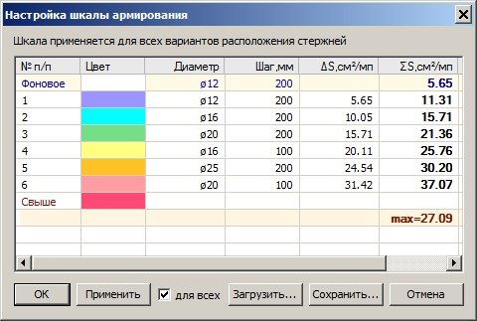

Рис.6.43. Диалоговое окно Настройка шкалы армирования

вдоль Y (панель Плита на вкладке Армирование).
- Опалубочный чертеж плиты перекрытия с результатами армирования в виде мозаики будет выглядеть следующим образом (рис..44)
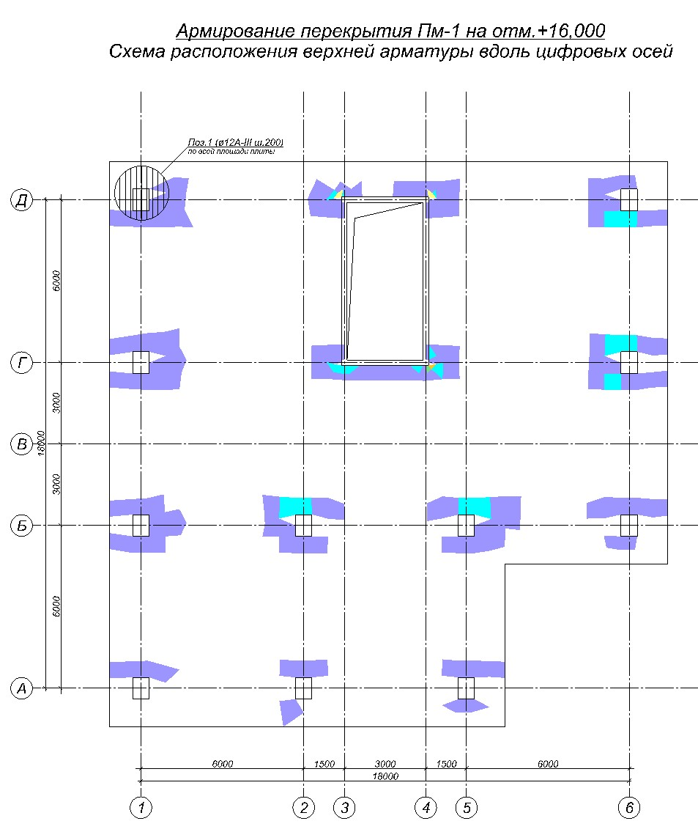
Рис..44. Мозаика площадей армирования у верхней грани плиты вдоль оси Y.

5.1.19. Расположение на схеме участков дополнительного армирования
Расчет длины анкеровки
Вызовите диалоговое окно Анкеровка и нахлестка ненапрягаемой арматуры (рис.6.45) щелчком по
кнопке - Анкеровка и нахлест (панель Настройки на вкладке Армирование).
В открывшемся диалоговом окне задайте следующие данные: выберите из раскрывающегося списка класс бетона В25; выберите из раскрывающегося списка диаметр арматуры 12мм; щелкните по кнопке Расчет.
После этого щелкните по кнопке ОК, чтобы закрыть диалоговое окно.
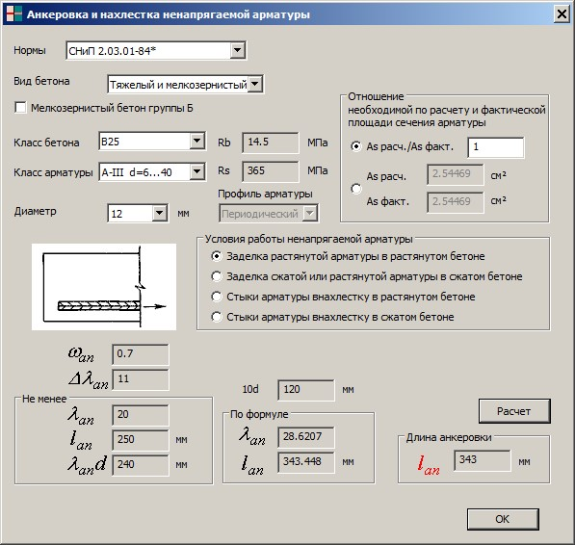
Рис.6.45. Диалоговое окно Анкеровка и нахлестка ненапрягаемой арматуры
По умолчанию, все зоны диафрагм получают начальное значение длины анкеровки согласно назначенному диаметру. Значение длины анкеровки берется из таблицы Набор арматурных стержней (меню Настройки ⇨Арматура). Вы можете создать свой пользовательский набор арматурных стержней и настроек для него, сохранить его в файл. Пользовательский набор может использоваться в дальнейшем в других проектах.

Раскладка прямоугольных зон дополнительного армирования
- Щелкните по кнопке - Прямоугольный участок в раскрывающемся списке Плита (панель Основная арматура на вкладке Армирование).
- В строке свойств инструмента Прямоугольный участок выберите из раскрывающегося списка Ø12 шаг 200мм.
- В диалоговом окне Свойства построения: Участок армирования плиты введите Длина анкеровки 340мм.
- После этого щелкните по кнопке - Применить к объекту.
- Растяните несколько прямоугольников армирования над опорами таким образом, чтобы покрыть все пятно дополнительного армирования. Для расположения прямоугольного участка дополнительного армирования необходимо указать две вершины диагонали прямоугольника (рис.6.46).
- Щелкните по кнопке 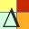 - Недоармирование в раскрывающемся списке Мозаика (панель Результаты армирования на вкладке Армирование).
При включенном режиме визуализации Недоармированные участки, как только пятно перекрывается дополнительным армированием, оно перестает отображаться на опалубочном чертеже.

- Выделите участок армирования, расположенный у внутреннего угла плиты перекрытия.
- В строке свойств инструмента Прямоугольный участок щелкните по кнопке - Обрезать по месту, чтобы пометить данный участок * и обозначить, что он будет обрезаться на стройке. ➢ Нажмите клавишу Esc на клавиатуре, чтобы снять выделение с участка армирования.
При включенном режиме - Получить из модели САПФИР-ЖБК автоматически получает из мозаики или изополей армирования ту интенсивность арматуры (диаметр и шаг), которые необходим по расчету, чтобы покрыть данное пятно армирования.
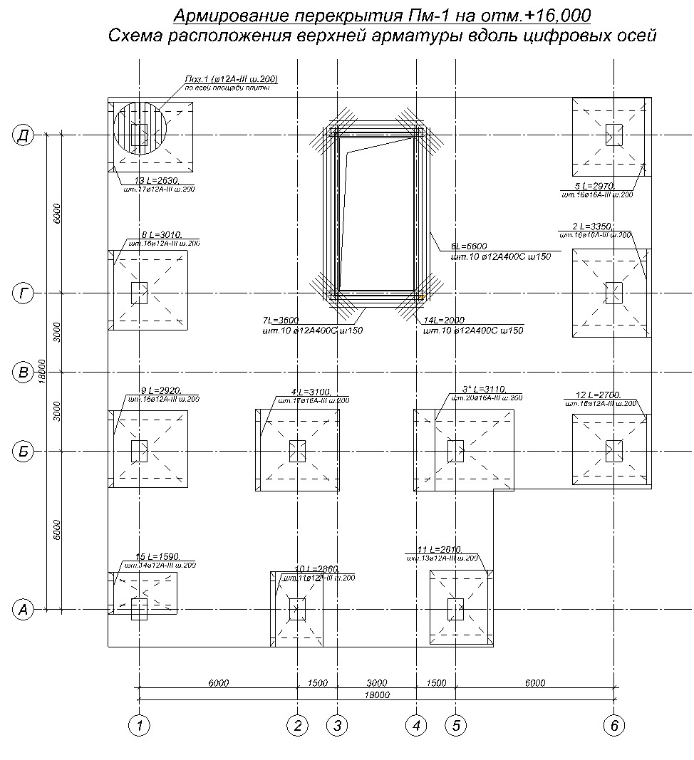
Рис.6.46. Схема расположения верхней арматуры по направлению Y

5.1.20. Обрамление отверстия в плите перекрытия
Обрамление отверстия
- Выделите отверстие в плите перекрытия.
- Вызовите диалоговое окно Обрамление отверстия (рис.6.47) щелчком по кнопке 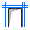 - Обрамление отверстия в раскрывающемся списке Обрамление (панель Дополнительная арматура на вкладке Армирование).
- В открывшемся диалоговом окне введите следующие данные:
в блоке Прямые стержни шаг S, мм – 150; количество – 5;
щелкните по кнопке - одинаковые параметры; в блоке Прямые стержни по диагонали шаг S, мм – 150; количество – 5;
щелкните по кнопке - П-элементы, чтобы отключить размещение П-элементов. ➢ После этого щелкните по кнопке Принять.
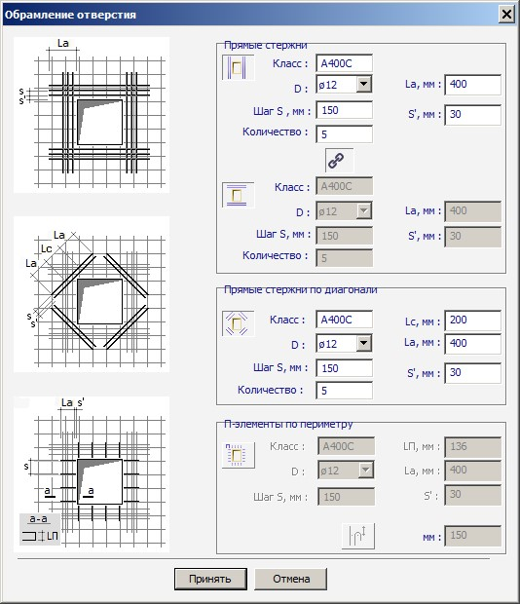
Рис.6.47. Диалоговое окно Обрамление отверстия

Создание марок-выносок для арматуры обрамления ➢

Выделите вертикальные стержни обрамления.
- Щелкните по кнопке 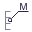 - Марка-выноска в строке свойств инструмента Арматурный стержень. ➢ Создайте выноски для остальных стержней арматуры обрамления (рис.6.46).
- При необходимости отредактируйте положение выносок, используя команду - Перенос вершины (панель Корректировка на вкладке Армирование).

Назначение размеров
- Щелкните по кнопке - Автоматическое создание размеров (панель Аннотации на вкладке Армирование).
- В автоматическом режиме для всех зон раскладок в конструируемой плите создадутся размеры, обозначающие габариты зоны и ее привязку к координационным осям.
- Отредактируйте положение размеров используя инструмент - Перенос вершины (панель Корректировка на вкладке Армирование).
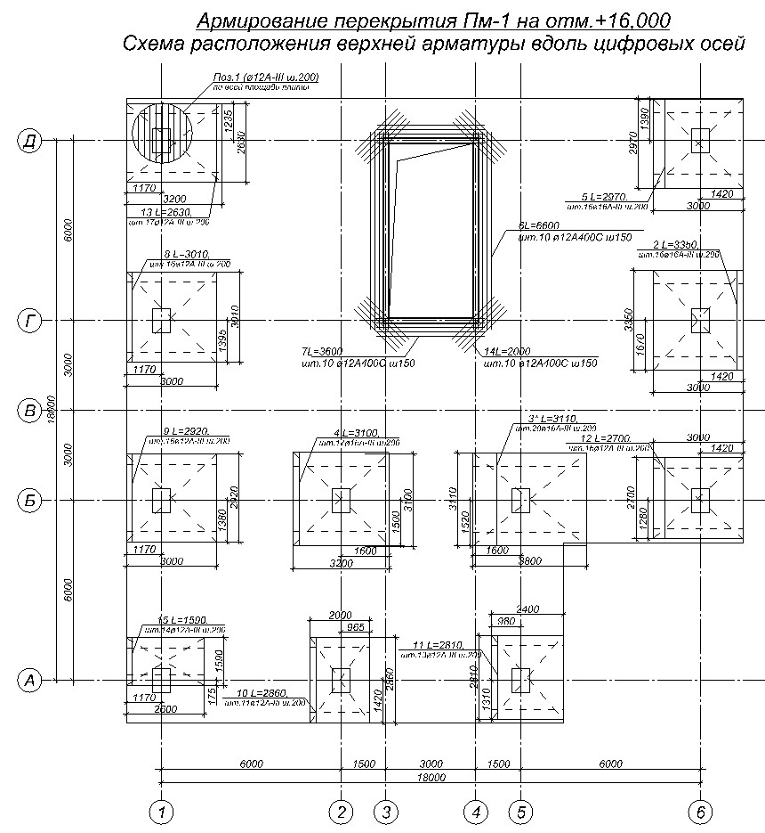
Рис.6.48. Схема расположения верхней арматуры по направлению Y с привязкой участков к осям

5.1.21. Формирование спецификаций арматуры и листа чертежа
Унификация зон дополнительного армирования
- Вызовите диалоговое окно Спецификация арматуры. Пм-1 (рис.6.49) щелчком по кнопке - Спецификация (панель Документация на вкладке Армирование).
- В открывшемся диалоговом окне выделите позицию, которую необходимо слить с близкой по значению и выполните щелчок правой кнопкой мыши.
- В появившемся контекстном меню выберите пункт Слить позицию с предыдущей (после выполнения слияния позиций в столбце Δm, кг указывается значение на перерасход арматуры в результате унификации).
Так как раскладка зон дополнительного армирования выполнялась не точно по размерам и зависит от выставленного шага длины стержней и шага арматуры (шаг длины стержней и другие параметры, выставленные по умолчанию можно поменять воспользовавшись меню Настройки ⇨ Настройки САПФИР ⇨ Армирование), то количество и длина стержней в таблице Спецификация арматуры может отличаться от приведенной в примере. Слияние позиций необходимо выполнять для участков, где это рационально в зависимости от длины стержней.
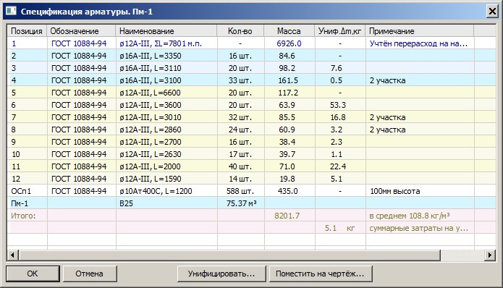
Рис.6.41. Диалоговое окно Спецификация арматуры

- Для выполнения слияния трех и более позиций, а также, если необходимо задать длину унифицированных стержней выделите три позиции в таблице и щелкните по кнопке
.
- В открывшемся диалоговом окне Унификация длин стержней необходимо задать новое значение длины (по умолчанию это значение принимается наибольшим из тех позиций, которые унифицируются)
- Щелкните по кнопке ОК, чтобы применить сделанные изменения и закрыть диалоговое окно Спецификация арматуры. Пм-1.

Формирование листа чертежа
- Вызовите диалоговое окно Спецификация арматуры. Пм-1 (рис.6.49) щелчком по кнопке - Спецификация (панель Документация на вкладке Армирование).
Вызовите диалоговое окно Вычертить таблицы ведомостей и спецификаций арматуры (рис.6.50)

щелчком по кнопке
в
диалоговом окне Спецификация арматуры. Пм-1.
В открывшемся диалоговом окне щелкните по кнопке
- Применить, чтобы поместить
сформированные таблицу спецификаций и ведомости на лист.

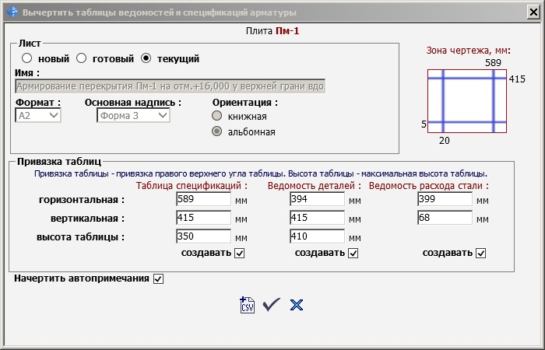
Рис.6.50. Диалоговое окно Вычертить таблицы ведомостей и спецификаций арматуры

Система откроет новую закладку окна под
названием пример.spf:Лист 1, на котором уже будут размещены спецификация плиты, ведомость расхода стали, ведомость деталей и примечания.

Размещение схемы армирования на листе чертежа
- Чтобы поместить на лист схему армирования плиты перекрытия, в диалоговом окне Виды щелчком разверните древовидный список Сборочные узлы.
- В списке Сборочные узлы выделите строку Пм-1 и выполните щелчок правой кнопкой мыши.
- В появившемся контекстном меню выберите команду Поместить на чертеж.
- На листе чертежа появится опалубочный чертеж плиты со схемой расположения арматуры.
- Выделите схему расположения арматуры.
- Для выполнения переноса схемы нажмите левую кнопку мыши и удерживая нажатой начните перемещать схему.
- Зафиксируйте положение схемы в свободном пространстве листа выполнив одинарный щелчок левой кнопкой мыши (рис.6.51).
- Нажмите клавишу Esc на клавиатуре, чтобы снять выделение со схемы.

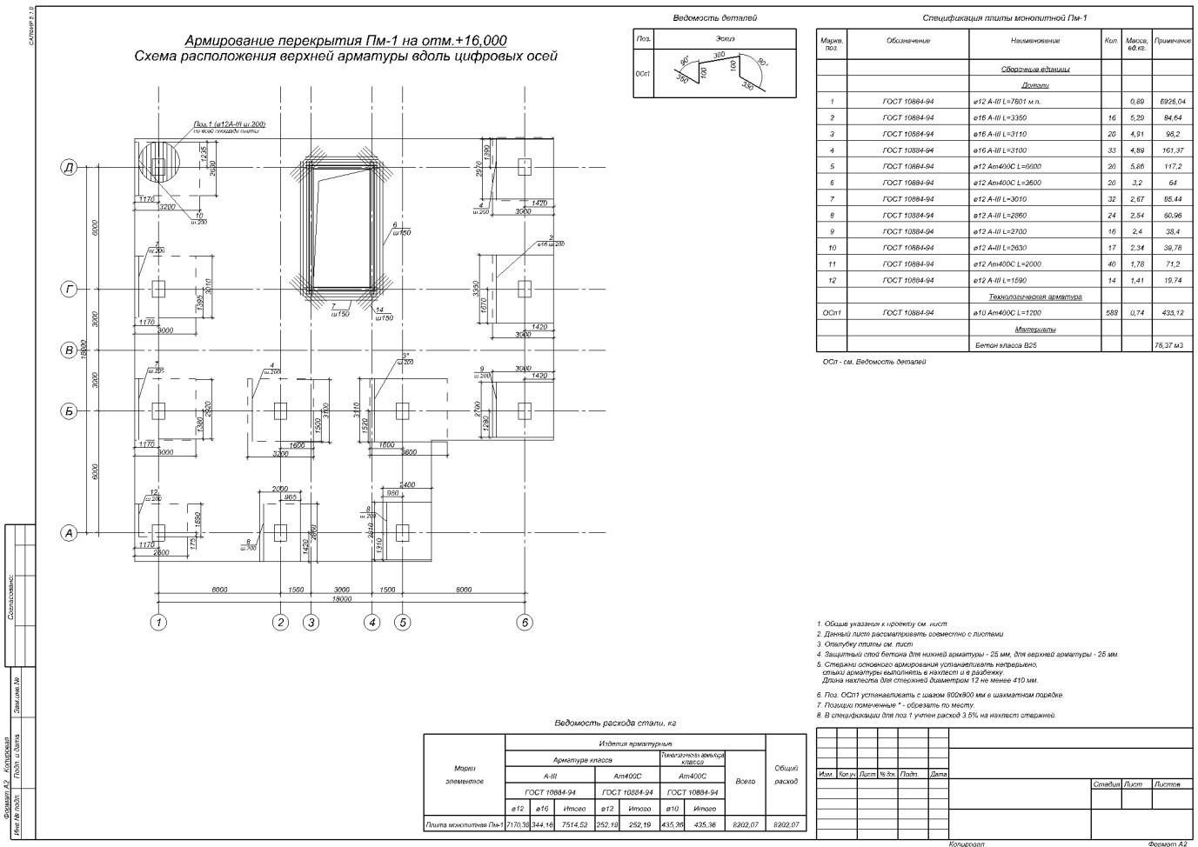
Рис.6.51. Чертеж расположения арматуры в плите перекрытия на отметке +16.000

5.2. Конструирование монолитных колонн и балок при помощи системы САПФИР-ЖБК
Цели и задачи:
Продемонстрировать технологию конструирования монолитных колонн и балок в САПФИР-ЖБК, а именно:
процесс импорта в САПФИР-ЖБК результатов подбора арматуры, выполненного в системе
ВИЗОР-САПР; процедуру выполнения унификации колонн;
создание маркировочного плана и маркировочного разреза вертикальных элементов; конструирование унифицированной колонны прямоугольного сечения; создание листа чертежа унифицированной колонны; процедуру выполнения унификации балок;
конструирование унифицированной балки прямоугольного сечения; редактирование модели армирования балки; создание листа чертежа для балки. Исходные данные:
Для работы с данным примером необходимо будет открыть файл с готовой геометрией модели. При установке по умолчанию, все файлы примеров устанавливаются на жесткий диск компьютера в Для того чтобы начать работу с ПК САПФИР выполните следующую команду Windows: Пуск ⇨ Все программы ⇨ LIRA SAPR ⇨ ЛИРА-САПР 2015 ⇨ САПФИР 2015.
Для выбранного примера уже создана Расчетная модель. При желании проанализировать
результаты расчета в системе ВИЗОР-САПР достаточно выполнить щелчок по кнопке - Открыть (панель Расчет в ЛИРА-САПР на вкладке Аналитика) - откроется система ВИЗОР-
САПР с расчетной схемой. Для выполнения КЭ расчета схемы щелкните по кнопке - Выполнить расчет (панель Расчет на вкладке Расчет). Для просмотра результатов используйте команды на вкладке Анализ (статический расчет) и Конструирование (подбор арматуры).

5.2.1. Необходимый минимум данных для подбора арматуры и конструирования колонн и балок

Для конструирования колонн необходимо, чтобы модель соответствовала следующим требованиям:
- В модели ПК САПФИР должны присутствовать колонны и балки;
- Для колонн и балок должна быть задана интерпретация Несущий конструктив;
- В ПК ЛИРА-САПР стержням колонн и балок должны быть назначены материалы и должен быть выполнен подбор арматуры;
- Категория материала для колонн и балок должна быть железобетон (настраивается в
диалоговом окне Материалы) (рис.7.1);

5.2.2. Импорт результатов армирования
- Перейдите на вкладку Армирование и щелкните по первой кнопке - Показать на панели Результаты армирования.
Если с файлом предварительно не было связано никаких результатов, то откроется диалоговое окно Выбор файла (рис.7.2), в котором необходимо будет выбрать файл результатов расчета и щелкнуть по кнопке Открыть. Файл результатов (*.asp), сформированный ПК ЛИРА-САПР рекомендуется сохранять в папку, где лежит исходный файл модели (*.spf), с тем же именем. Тогда в САПФИРе результаты подгрузятся автоматически при нажатии на кнопку - Показать (флажок Автозагрузка результатов в свойствах проекта).
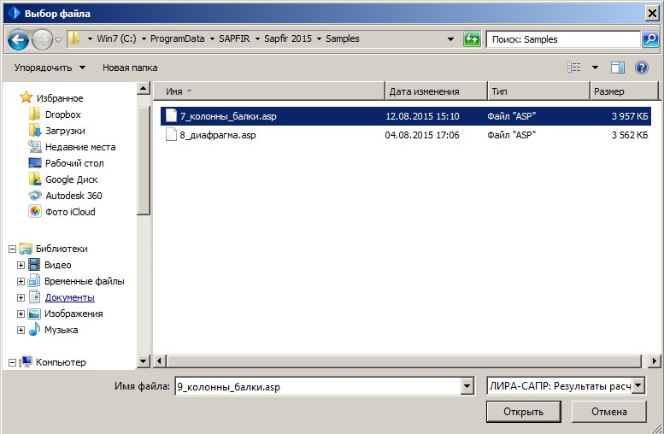
Рис.7.2. Импорт файла результатов армирования

- В окне Служебная информация отобразится информация о процессе импорта: нормативный документ, согласно которому был выполнен расчет, вид расчета (РСУ, РСН, Усилия), количество КЭ соотнесенных с армируемыми диафрагмами, количество колонн и балок, подлежащих армированию.

5.2.3. Унификация колонн
Создание типов армирования (шаблонов положения стержней) для колонн
- Вызовите диалоговое окно Унификация колонн (рис.7.3) щелчком по кнопке - Униф. колонн (панель Основная арматура на вкладке Армирование).

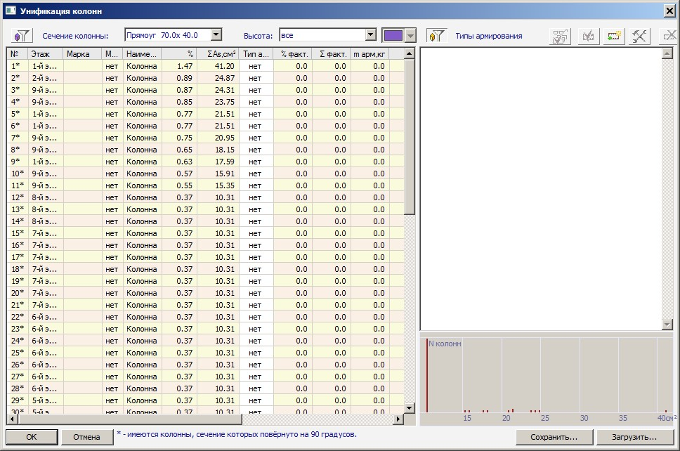
Рис.7.3. Диалоговое окно Унификация колонн
Колонны могут быть отфильтрованы по размерам сечений, этажам и по высоте. В открывшемся диалоговом окне Унификация колонн, колонны отфильтрованы по сечениям. Сечения отсортированы в порядке убывания их площади. В названии сечения всегда первым следует больший габарит, т.е. к примеру, колонны 60х40 и 40х60 будут отображаться в одном списке. Колонны 40х60 получат условное обозначение в виде *, на которую внизу диалогового окна есть сноска. Колонны отсортированы в порядке убывания процента армирования. При симметричном армировании для каждой колонны выводятся: процент армирования, необходимый по расчету, расчетная площадь армирования, значения угловой арматуры (AU1), распределенной вдоль грани (AS1, AS3) и поперечной арматуры в двух направлениях (ASW1, ASW2). В правой части диалогового окна расположена диаграмма: по оси абсцисс отложена расчетная площадь арматуры, по оси ординат – количество колонн.

- Для колонн сечением 70х40 выделите колонну с % армирования 1.47 (первая в списке).
- Щелкните по кнопке - Создать новый тип армирования.
- Чтобы отредактировать подобранный тип армирования выделите его в списке справа и щелкните по
кнопке - Редактировать тип армирования (двойной щелчок по типу армирования).
- В открывшемся диалоговом окне Тип армирования АТ-001 (рис.7.4) в раскрывающемся списке Вдоль Y выберите Ø14.
- После этого щелкните по кнопке ОК.

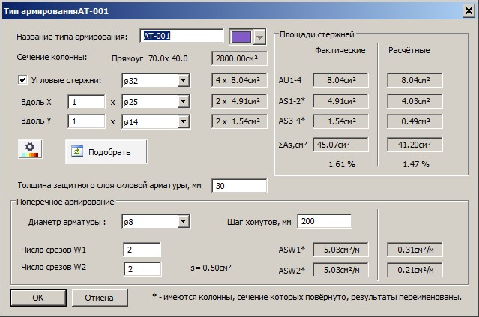
Рис.7.4. Диалоговое окно Тип армирования
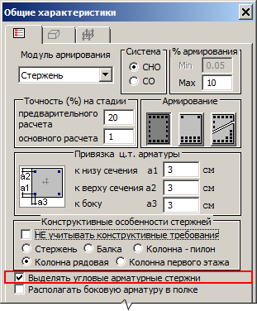
В диалоговом окне Тип армирования АТ-001 можно сравнить площади стержней по результатам расчета и подобранные программой – фактические, проконтролировать и отредактировать, при необходимости, количество стержней вдоль Х, вдоль Y и угловые. При отсутствии в ВИЗОР-
САПР флажка Выделять угловые арматурные стержни (рис.7.5), в САПФИРе он также будет отсутствовать и результаты будут состоять только из площадей, распределенных вдоль граней.

- Выделите колонны с % армирования 0.89 - 0.75 (следующие шесть колонны в списке), удерживая нажатой клавишу Shift на клавиатуре, и щелкните
по кнопке - Создать новый тип армирования.
Подобранный тип армирования отвечает по прочности всем выбранным колоннам, а также
покрывает необходимую угловую площадь армирования, площадь арматуры вдоль грани, Рис.7.5 Диалоговое окно Общие характеристики площадь поперечной арматуры и суммарную _{модуля армирования} площадь арматуры в сечении.
Если арматуры в подобранном типе армирования достаточно для выделенных колонн, то номер колонны в списке окрасится в зеленый цвет и у колонны появится примечание Арматуры достаточно.
Если интенсивности рабочей арматуры в подобранном типе армирования недостаточно, то номер колонны приобретет красную окраску.
В случае если подобранный процент армирования более чем в два раза превышает необходимый по расчету, номер колонны окрашивается в темно-синий цвет и получает примечание Арматуры более чем достаточно.

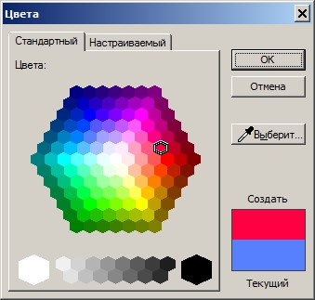
Выделите колонны с % армирования 0.65 - 0.55 (следующие четыре колонны в списке), удерживая нажатой клавишу Shift на клавиатуре, и щелкните
по кнопке - Создать новый тип армирования.
- Выделите остальные колонны с процентом армирования 0.37 (с 12-й по 63-ю), удерживая нажатой клавишу Shift на клавиатуре, и создайте для них еще один тип армирования.
- Вызовите диалоговое окно Цвета (рис.7.6) щелчком по раскрывающемуся списку цветов и указав команду Выбор цвета.
- В открывшемся диалоговом окне выберите красный цвет для сечения 70х40 и щелкните по кнопке ОК.
Все типы армирования окрасятся в разной тональности, в зависимости от
интенсивности суммарной площади рабочей арматуры в сечении. Колонны с большим
процентом армирования получат более Рис.7.6. Назначение цвета для сечения интенсивную окраску, а колонны с меньшим процентом армирования – более бледную.

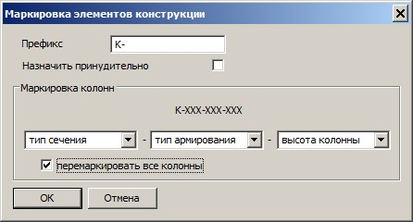
- Раскройте список сечений колонн и выберите из списка сечение Прямоуг. 60.0х40.0. Способом, описанным выше, создайте для него несколько типов армирования.
- Для сечения Прямоуг 60.0х40.0 назначьте синий цвет в диалоговом окне Цвета.
- Для обновления нумерации колонн выполните щелчок правой кнопкой мыши по списку колонн
- и выберите из контекстного меню команду
Перенумеровать типы армирования.
Рис.7.7. Диалоговое окно Маркировка элементов конструкции
_{Назначение марок для колонн}
- Чтобы присвоить колоннам марки щелкните правой кнопкой мыши по списку колонн и выберите из контекстного меню команду Назначить марки...
- В открывшемся диалоговом окне Маркировка элементов конструкции (рис.7.7) задайте следующие параметры: принцип маркировки тип сечения – тип армирования – высота колонны; установите флажок перемаркировать все колонны.
- После этого щелкните по кнопке ОК.
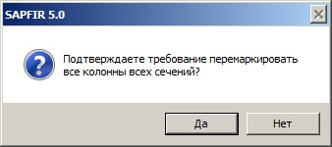
- В открывшемся диалоговом окне SAPFIR 5.0 (рис.7.8) согласитесь с предложением перемаркировать все колонны всех сечений щелчком по кнопке Да.
- В результате для всех колонн заполнится столбец Марка.

- Рис.7.8. Диалоговое окно SAPFIR 5.0
Исходя из заданного принципа маркировки, все колонны одинакового сечения, одной высоты и имеющие общий тип армирования получат одну марку. Для каждой колонны будет создана своя модель армирования. Один тип армирования может соответствовать
нескольким маркам.

К примеру, если у колонн одинаковое расположение стержней, но при этом разная высота. Для каждой марки создается только одна модель армирования.

После этого щелкните по кнопке ОК.
Чтобы отобразить колонны в цвете согласно подобранным типам армирования щелкните по кнопке - Цвет по типу армирования (панель Основная арматура на вкладке Армирование).

5.2.4.Создание маркировочного плана вертикальных элементов
Создание размеров и выносок для марок колонн
В диалоговом окне Структура выделите строку и щелкните правой кнопкой мыши.
Выберите из контекстного меню команду Показать план этажа. Откроется новая закладка окна
7_колонны_балки.spf:1-й этаж с видом плана.
Выделите сетку координационных осей.
Для автоматического нанесения размеров между осями Рис. 7.9. Выделение колонн через дерево проекта
щелкните по кнопке - Обозначить размеры в строке свойств инструмента Оси.
В диалоговом окне Структура раскройте группу
, выделите группу и щелкните
правой кнопкой мыши.
Выберите команду Выделить из контекстного меню (рис.7.9).
Щелкните по кнопке - Автоматическое создание размеров (панель Размеры на вкладке Аннотации) для обозначения размеров колонн и привязки их к осям.
Чтобы отобразить марки элементов на плане щелкните по

кнопке 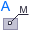 - Создать марки-выноски (панель Марки на вкладке Аннотации).
После этого щелкните по кнопке ОК.
Щелкните по кнопке 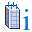 - Информация об армировании колонн в одноименном раскрывающемся списке (панель Основная арматура на вкладке Армирование).

5.2.5. Создание маркировочного разреза вертикальных элементов
Создание разреза
Нажмите клавишу Esc на клавиатуре, чтобы снять выделение с колонн.
При необходимости отредактируйте положение размеров и марок, используя команду -
Перенос вершины (панель Корректировка на вкладке Аннотации).

Отображение информации об армировании колонн
Вызовите диалоговое окно Информация об армировании колонны (рис.7.10) щелчком по кнопке
- Настроить информацию об армировании колонн в раскрывающемся списке Информация об армировании колонн (панель Основная арматура на вкладке Армирование).
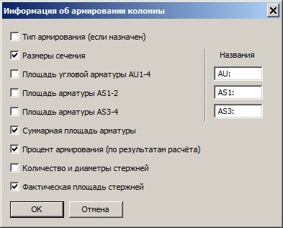

Рис.7.10. Диалоговое окно

В открывшемся диалоговом окне выполните следующее: установите флажки
Размеры сечения, Суммарная площадь Информация об армировании колонн арматуры,
Процент армирования (по результатам расчета), Фактическая площадь стержней.
Щелкните по кнопке - Создать разрез (панель Виды

В строке свойств инструмента Разрез щелкните по кнопке
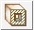 - Сечение/Разрез.
Задайте сечение А-А по оси 2.

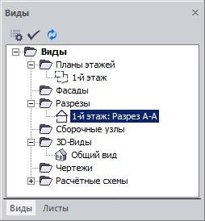
- В диалоговом окне Виды (рис.7.11) выполните двойной щелчок по строке в папке Разрезы.

Рис.7.11. Открытие разреза А-А

Отображение марок элементов на разрезе
- Вызовите диалоговое окно Фильтр указывания
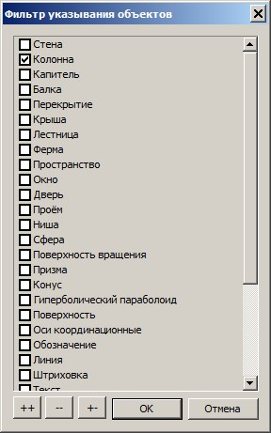
объектов (рис.7.12) щелчком по кнопке - Фильтр указывания объектов на панели инструментов Визуализация.
- В открывшемся диалоговом окне выполните следующее:
щелкните по кнопке - Отключить все; установите флажок Колонна.
- После этого щелкните по кнопке ОК.
- Выделите резиновой рамкой все колонны здания.
- Щелкните по кнопке - Создать марки-выноски (панель Марки на вкладке Аннотации).
- Нажмите клавишу Esc на клавиатуре, чтобы снять выделение с колонн.
Так как активирована кнопка - Информация об армировании колонн, то под каждой маркой колонны будет отображаться информация об армировании. Чтобы отключить отображение дополнительной информации, повторно щелкните по кнопке Информация об армировании колонн.

- Щелкните по кнопке 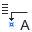 - Автоматическое создание отметок (панель Размеры на вкладке Аннотации).
Вызовите диалоговое окно Фильтр указывания объектов и включите обратно возможность выделения объектов, щелкнув по кнопке - Включить все.
- Подтвердите сделанные изменения щелчком по кнопке ОК.

5.2. 6. Создание листа чертежа с маркировочным планом и разрезом
Создание листа чертежа

В Вызовите диалоговое окно (рис.7.13) щелчком по кнопке Создать новый лист чертежа Чертеж (панель Листы на вкладке Виды).
диалоговом окне Виды выполните двойной щелчок по строке .

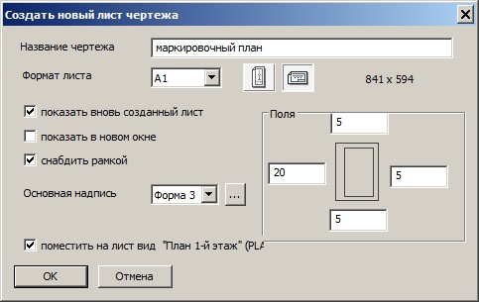
- Рис.7.13. Диалоговое окно Создать новый лист чертежа
- В открывшемся диалоговом окне задайте следующее:
название чертежа – маркировочный план;
формат листа – А1 установите флажок поместить на лист вид «План 1-й этаж». ➢ После этого щелкните по кнопке ОК.
- Выделите изображение плана на листе и отредактируйте его положение, используя команду

Нажмите клавишу Esc на клавиатуре, чтобы снять выделение с изображения плана.

В диалоговом окне Виды, в группе Разрезы, щелкните по строке и удерживая нажатой кнопку мыши затяните вид разрез на лист. Перенести (панель
Корректировка на вкладке Аннотации).

Добавление спецификации на лист чертежа
- Вызовите диалоговое окно Спецификации (рис.7.14) щелчком по кнопке .- Спецификации в одноименном раскрывающемся списке (панель Настройки на вкладке Армирование).
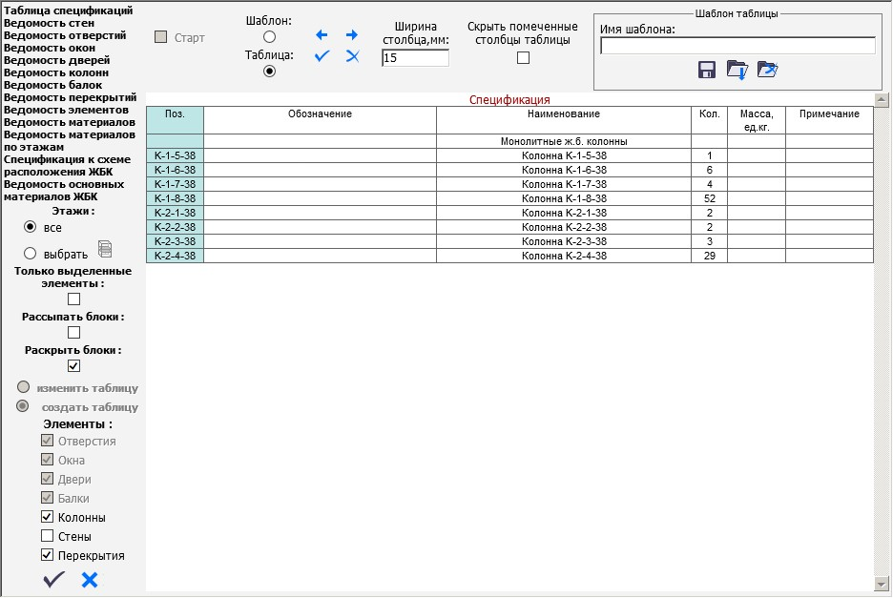
Рис.7.14. Диалоговое окно Спецификации
В открывшемся диалоговом окне задайте следующее: выберите Спецификацию к схеме расположения
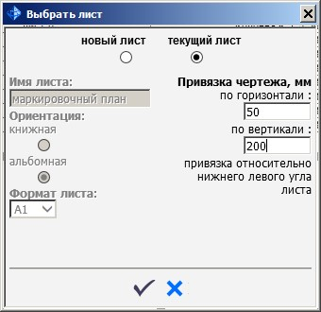
ЖБК; вызовите диалоговое окно Выбрать лист
Рис.7.15. Диалоговое окно Выбрать лист
(рис.7.15) щелчком по кнопке - Поместить на лист;
в открывшемся диалоговом окне задайте привязку таблицы спецификации: по горизонтали – 50мм, по вертикали – 200мм; щелкните по кнопке - Выбрать.
➢ После этого щелкните по кнопке - Выход, чтобы закрыть диалоговое окно Спецификации.
Спецификация отобразится на листе чертежа совместно
с планом и разрезом (рис.7.16)

5.2.7. Конструирование унифицированной монолитной железобетонной колонны
Создание модели армирования колонны
- В диалоговом окне Виды выполните двойной щелчок по строке .
- В диалоговом окне Структура проконтролируйте, чтобы 1-й этаж был выбран в качестве текущего (наименование текущего этажа отображается жирным шрифтом).
- Для фрагментации первого этажа щелкните по кнопке - Показать активный этаж на панели Визуализация.
- Выделите плиту перекрытия первого этажа.
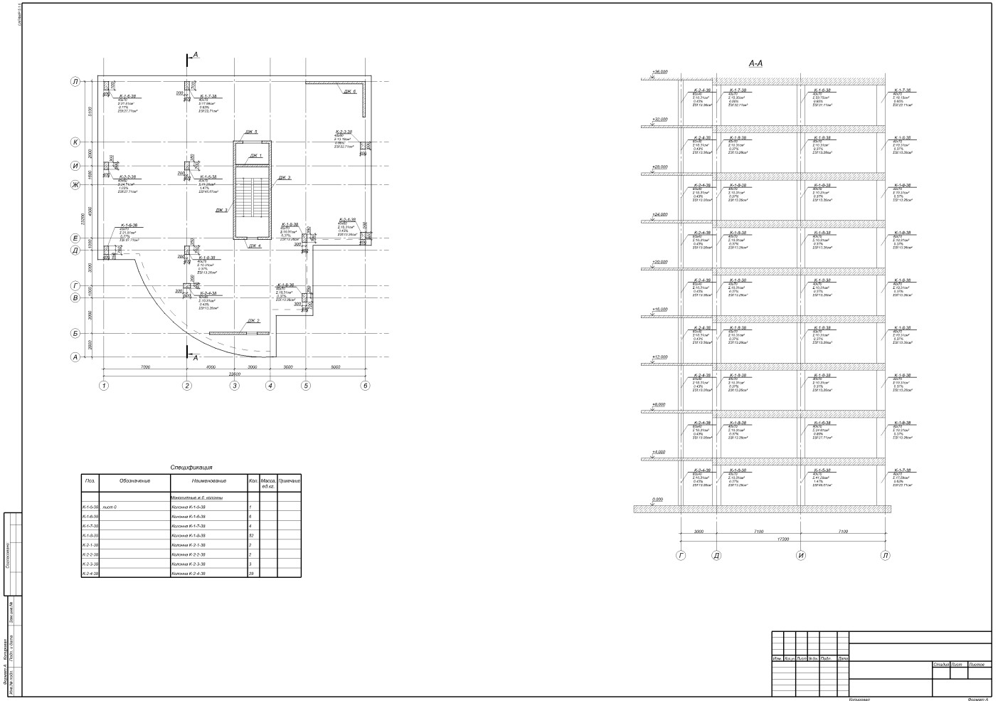
Рис.7.16. Лист чертежа с маркировочным планом, разрезом и таблицей спецификации
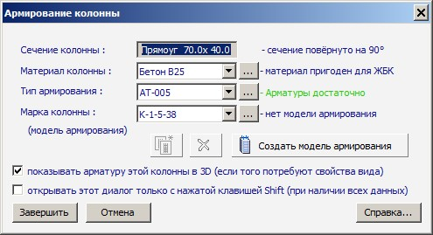
➢

Щелкните по кнопке

-

выделенные
Скрыть
на
панели
инструментов
Визуализация.

➢

Выделите
колонну
на
пересечении осей

И
-
2.

➢

Вызовите
диалоговое
окно
Армирование
колонны
(
рис.7.17) щелчком по кнопке

-

Заармировать (панель
Основная арматура на вкладке
Армирование).

➢

Щелкните
по
кнопке
Рис.7.17. Диалоговое окно Армирование колонны

. Откроется новая закладка
окна с моделью армирования колонны (продольным и двумя поперечными разрезами), законструированной согласно подобранному типу армирования.
На панели свойств инструмента Армирование колонны отображается марка данной колонны, тип армирования, количество марок. основанных на данном типе армирования, а также количество колонн данной марки.
- Для создания отгибов щелкните кнопку - Отогнуть выпуски стержней на панели свойств инструмента Армирование колонны.
Внизу колонны условно отрисованы выпуски. Диаметр выпусков совпадает с диаметром рабочей арматуры армируемой колонны. Их отображением можно управлять с помощью флажка стык, расположенного на панели свойств инструмента Армирование колонны. Шаг хомутов в зоне стыка и шаг хомутов в средней части колонны можно изменять в полях редактирования Размещение хомутов. Шаг хомутов в верхней зоне определяется автоматически с учетом нижних двух, поле является не редактируемым.
- Вызовите диалоговое окно Спецификация арматуры. К–1–5-38 (рис.7.18) щелчком по кнопке - Спецификация (панель Документация на вкладке Армирование).
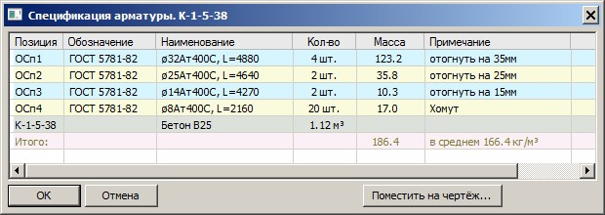
Рис.7.18. Диалоговое окно Спецификация арматуры. К–1–5-38

- После этого щелкните по кнопке ОК.
- При необходимости отредактируйте положение размеров и марок-выносок на виде армирования, используя команду - Перенос вершины (панель Корректировка на вкладке Армирование).

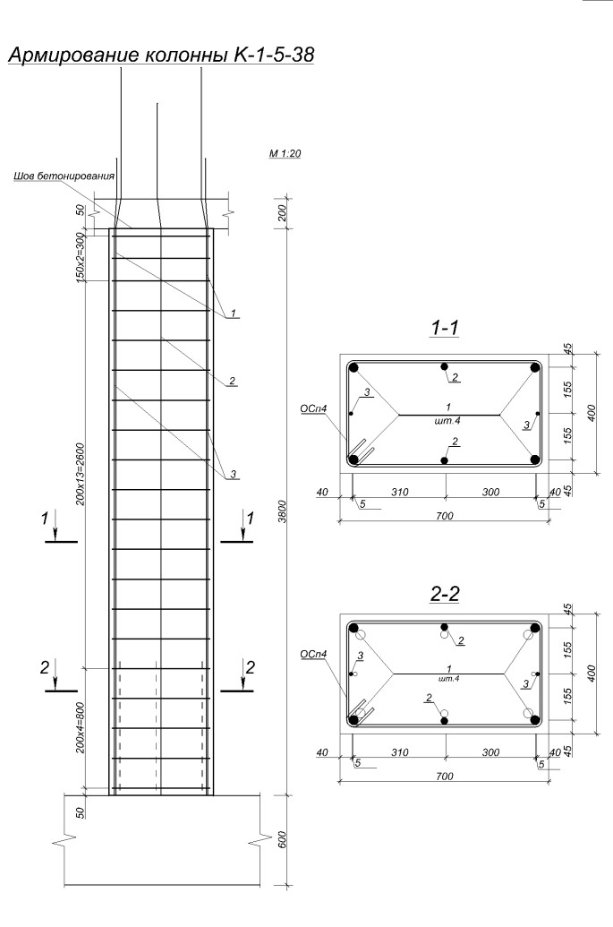
Рис.7.19. Модель армирование колонны
При необходимости отредактировать положение стержней в сечении откройте сечение колонны, выполнив двойной щелчок по сечению (двойной щелчок по соответствующим разрезам в диалоговом окне Виды: и
Воспользуйтесь командой

Перенос (панель Корректировка на вкладке Армирование) для изменения положения стержней в сечении. Чтобы вернуться к начальному расположению стержней вызовите диалоговое окно Тип армирования
(рис.7.4) щелчком по кнопке - Редактировать тип армирования колонны в строке свойств инструмента Колонна. В открывшемся диалоговом окне щелкните по кнопке ОК.

Размещение модели армирования колонны на чертеже
- Вызовите диалоговое окно Спецификация арматуры (рис.7.18) щелчком по кнопке
- Спецификация (панель Документация
на вкладке Армирование).
- Вызовите диалоговое окно Вычертить
таблицы ведомостей и спецификаций
арматуры (рис.7.20) щелчком по кнопке
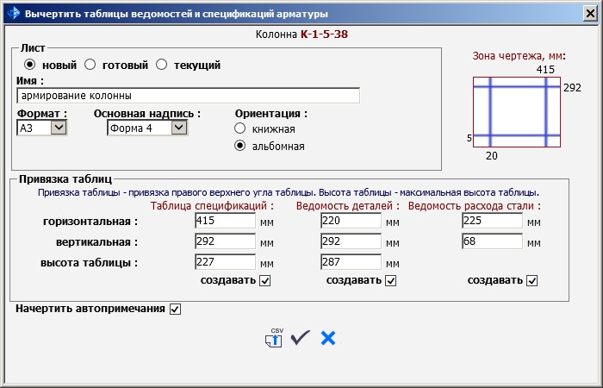
.

Рис.7.20. Диалоговое окно Вычертить таблицы ведомостей и спецификаций арматуры
- В открывшемся диалоговом окне задайте следующее:
имя листа – Армирование колонны К-1-5-38 (в качестве имени задайте марку той колонны, для
которой выполнялось конструирование);
формат листа – А3; введите необходимые значения привязки для правого верхнего угла таблицы.
Щелкните по кнопке - Начертить выбранные таблицы и автопримечания.
После этого щелкните по кнопке - Закрыть.
В диалоговом окне Виды щелкните по строке в папке Сборочные узлы и удерживая нажатой левую кнопку мыши, затяните модель армирования колонны на лист (рис.7.22).
Положение модели армирования колонны на листе удобно редактировать, если открыть модель армирования колонны и чертеж в параллельных видах. Сделать это можно, щелкнув правой кнопкой мыши по названию закладки и выбрав из контекстного меню команду Вертикальная группа (рис.7.21). Все корректировки должны происходить в модели армирования колонны. На чертеже отображается уже результат перед печатью.

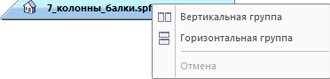
Рис.7.21. Вертикальная группировка для закладок

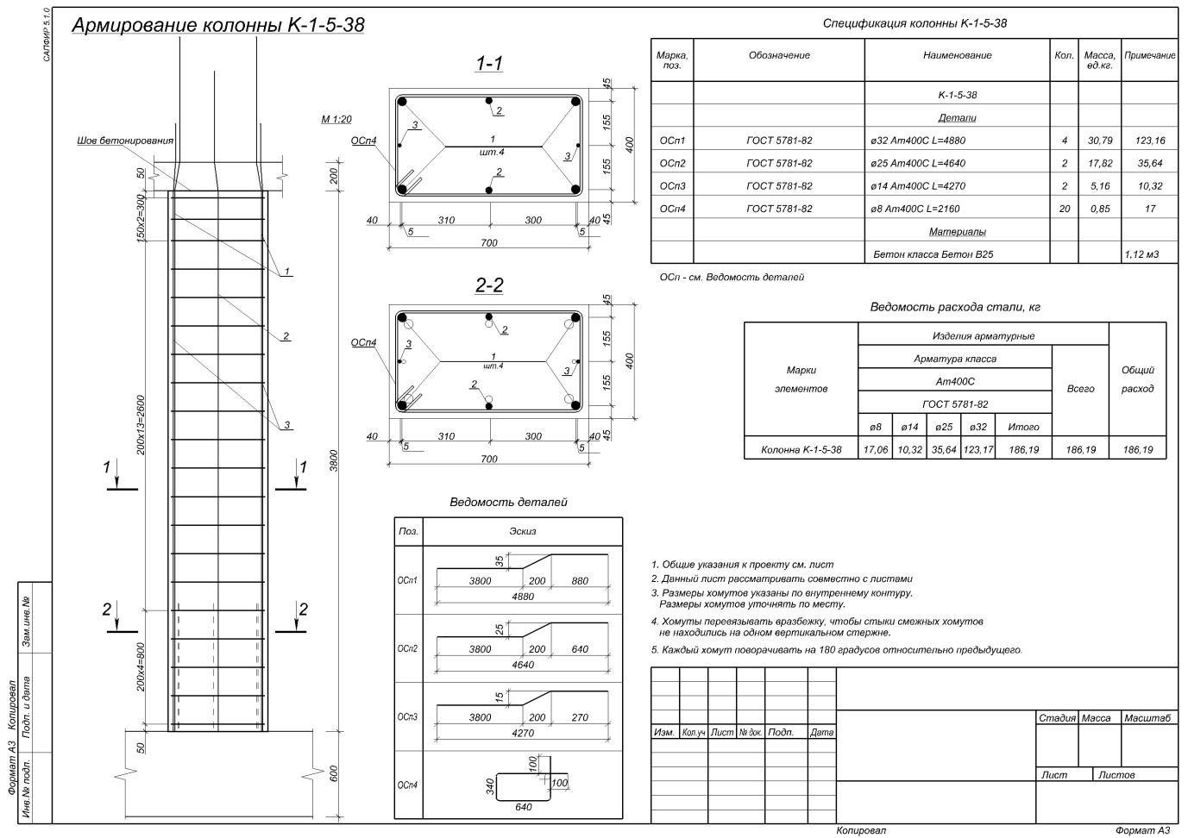
Рис.7.22. Чертеж армирования колонны

5.2.8. Унификация балок
Исключение диаметров из конструирования
- Для того чтобы исключить какие-то диаметры из конструирования (предположим известен перечень диаметров, которые не используются при конструировании) вызовите диалоговое окно Арматура
(рис.7.23) щелчком по кнопке - Арматура (панель Настройки на вкладке Армирование).
- В открывшемся диалоговом окне задайте следующее:
выполните двойной щелчок в столбце Продольная для диаметров 14, 18, 22 (в соответствующих
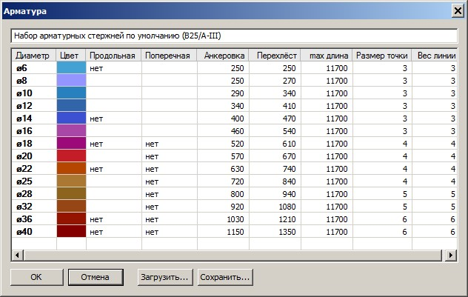
столбцах появится значение нет);

после этого щелкните по кнопк
е ОК.

Рис.7.23. Диалоговое окно Арматура

Создание унифицированных групп
- Вызовите диалоговое окно Унификация балок щелчком по кнопке - Униф. балок (панель Основная арматура на вкладке Армирование).
Балки могут быть отфильтрованы по размерам сечений и длине. Балки отсортированы в порядке убывания суммарного расхода теоретической арматуры. Для каждой балки выводятся суммарный расход теоретической арматуры, максимальная расчетная площадь верхнего армирования в двух точках (As(1) и As(2)), максимальная расчетная площадь нижнего армирования (As(3)) и поперечной арматуры.

- В открывшемся диалоговом окне в раскрывающемся списке Длина выберите 8.200.
- В списке балок отметьте флажками 1-ю балку;
Для балки, отмеченной флажком, демонстрируется эпюра требуемого армирования. Если отметить флажками несколько балок - отображается огибающая эпюра. На огибающей эпюре вклад каждой балки отмечен соответствующим цветом. В построение огибающей можно включать балки только одинаковой длины. Детально проанализировать армирование балки
можно, если выделить балку в списке и щелкнуть по кнопке - Изучить результаты по сечениям. Для выбранной балки можно перенести сечение или добавить новое на эпюре
теоретического армирования, щелкнув по кнопке - Добавить новое сечение на эпюре. После этого на эпюре армирования необходимо щелчком указать интересующую точку.
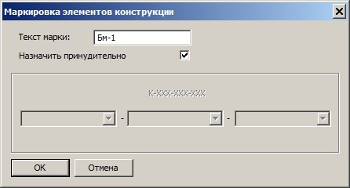
- Щелкните правой кнопкой мыши по списку балок.
- В открывшемся контекстном меню разверните подменю Маркировать балки и выберите команду Маркировать балки, отмеченные флажками….
- в открывшемся диалоговом окне Маркировка элементов конструкции
(рис.7.24) введите текст марки Бм-1.
- После этого щелкните по кнопке ОК.
- Отметьте флажками балки со 2-й по 9-ю Рис.7.24. Диалоговое окно Маркировка элементов
(рис.7.25) и создайте для них марку Бм-2 _{конструкции} способом, описанным выше.
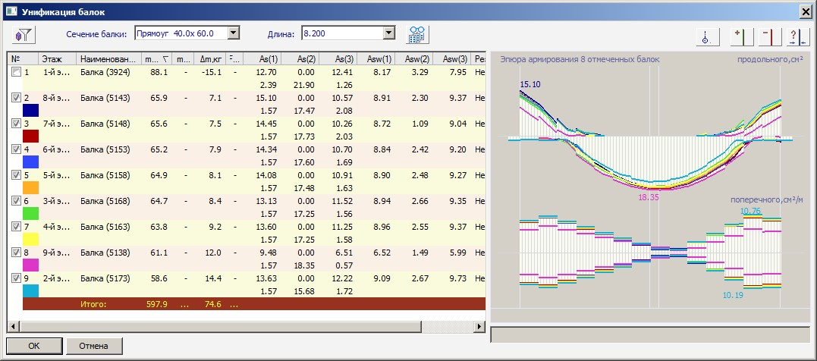
Рис.7.25. Диалоговое окно Унификация балок

Создание модели армирования для марки Бм-1
- Щелкните правой кнопкой мыши по первой балке в списке и выберите из контекстного меню команду Создать модель армирования.
- Внизу, в правой части диалогового окна появится одна унифицированная балка с маркой Бм-1, которая будет отвечать по прочности всем балкам, входящим в эту унифицированную группу (также в диалоговом окне Виды появится вид армирования Бм-1 в папке Сборочные узлы и несколько разрезов для балки в папке Разрезы).
- Отметьте флажком марку Бм-1 в списке справа и первую балку в списке слева, чтобы включить одновременное отображение эпюр фактического и теоретического армирования (рис.7.26).
Для марки отображаются уже площади фактического армирования для 3-х сечений, а также в столбце Примечание приводятся диаметры угловых и дополнительных стержней для верхнего и нижнего армирования.

- После этого щелкните по кнопке ОК.

Создание унифицированных групп для двухпролетных балок ➢ В раскрывающемся списке Длина выберите длину 14.550.
- Способом, описанным выше, создайте несколько унифицированных групп для двухпролетных балок:
1-я и 2-я балки – Бм-3; с 3-й по 10-ю – Бм-4; с 11-й по 18-ю – Бм5.
- После этого щелкните по кнопке ОК.
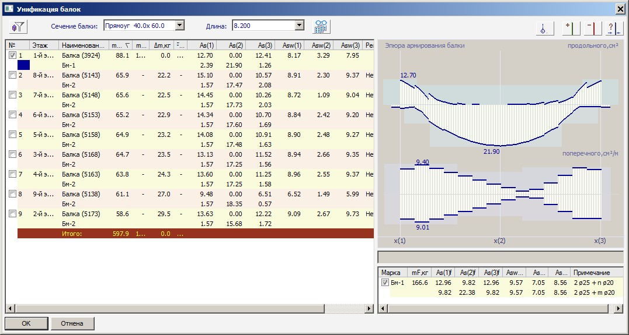
Рис.7.26. Отображение эпюр фактического и теоретического армирования для балки
При создании модели армирования для двухпролетной балки в окне Служебная информация появится сообщение Превышение транспортной длины арматуры. Разделите стержень на несколько частей. Двойной щелчок по строке ошибки в окне служебной информации выделит
этот стержень в модели. В строке свойств инструмента Стержень щелкните по кнопке - Разделить стержень и укажите место в модели, где стержень необходимо разделить – стержень разобьется на 2 части с необходимым нахлестом (указанном в диалоговом окне
- Арматура). Если при конструировании балки используются стержни длиной более 11700, то они будут отображаться в спецификации как погонаж. При разделении стержней и соответственно уменьшении их длины в спецификации будет фигурировать фактическое значение длины стержня.

5.2.9. Корректировка автоматического конструирования балки
Корректировка модели армирования
В диалоговом окне Виды выполните двойной щелчок по строке в папке Сборочные узлы. Откроется новая закладка окна с продольным разрезом балки, несколькими поперечными разрезами, а также теоретическими и фактическими эпюрами продольного и поперечного армирования.
При необходимости откорректируйте положение марок-выносок для стержней, используя команду - Перенос вершины (панель Корректировка на вкладке Армирование).
Эпюры продольного и поперечного армирования отображаются для контроля. При изменении диаметра или количества стержней, изменения тут же отображаются на эпюре фактического армирования. Красный цвет на эпюре сигнализирует о том, что установленной арматуры недостаточно, чтобы покрыть интенсивность армирования, требуемого по расчету.
При необходимости откорректировать диаметры и количество подобранных угловых и
дополнительных стержней щелкните по кнопке - Балка (панель Основная арматура на вкладке Армирование). В строке свойств инструмента Балка в отдельных раскрывающихся списках меняется количество и диаметр для верхних, средних, нижних стержней. А также назначается количество зон и диаметр для поперечного армирования. После сделанных изменений необходимо щелкнуть по кнопке Переразместить для продольной и
поперечной 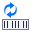 арматуры.
Нажмите Esc, чтобы выйти из инструмента работы со стержнями балки.

- Выделите угловой стержень Ø25 нижнего армирования.
- В строке свойств инструмента Стержень задайте следующее:
выберите команду L-лапка из раскрывающегося списка 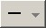 для левой и правой частей стержня;
введите La= - 300; нажмите клавишу Enter на клавиатуре для подтверждения.
- Щелкните по кнопке - Скрыть выделенные на панели инструментов Визуализация, чтобы скрыть откорректированный угловой стержень.
- Выделите еще один угловой стержень Ø25 нижнего армирования щелчком в месте ближе к опоре.
- Задайте для этого стержня те же параметры. ➢ Нажмите клавишу Esc на клавиатуре.
- Щелкните по кнопке - Показать все на панели инструментов Визуализация, чтобы отобразить
скрытый стержень.

Обновление позиций по спецификации
- Вызовите диалоговое окно Спецификация Арматуры Бм-1 (рис.7.27) щелчком по кнопке - Спецификация (панель Документация на вкладке Армирование).
- Щелкните по кнопке ОК, чтобы обновить все позиции по спецификации.
Обновление марок в сечении балок
- Выполните двойной щелчок по изображению поперечного сечения балки. Откроется новая закладка окна с изображением разреза балки.
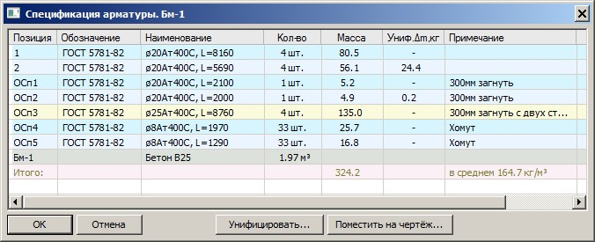
Рис.7.27. Диалоговое окно Спецификация арматуры. Бм-1
- Щелкните по кнопке - Маркировка деталей (панель Аннотации на вкладке Армирование), чтобы обновить марки-выноски в соответствии с позициями по спецификации.
- Щелкните по кнопке - Закрыть в заголовке закладки окна.

5.2.10. Создание листа чертежа для балки
Создание листа чертежа
- В диалоговом окне Виды выполните двойной щелчок по строке . Откроется закладка окна с видом армирования балки.
- Вызовите диалоговое окно Спецификация Арматуры Бм-1 (рис.7.27) щелчком по кнопке - Спецификация (панель Документация на вкладке Армирование).
- Вызовите диалоговое окно Вычертить таблицы ведомостей и спецификаций арматуры
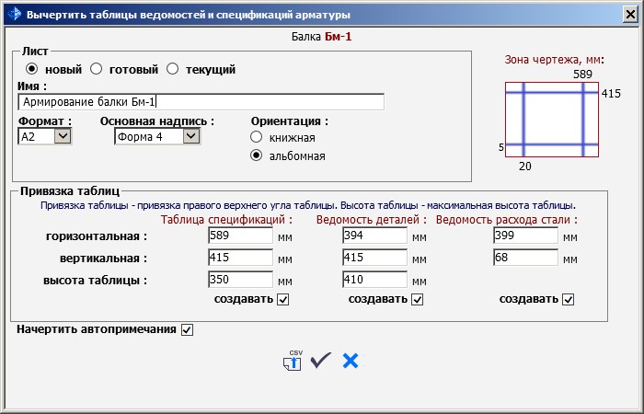
(
рис.7.28) щелчком по кнопке
.

Рис.7.28. Диалоговое окно Вычертить таблицы ведомостей и спецификаций арматуры
- В открывшемся диалоговом окне задайте следующее:
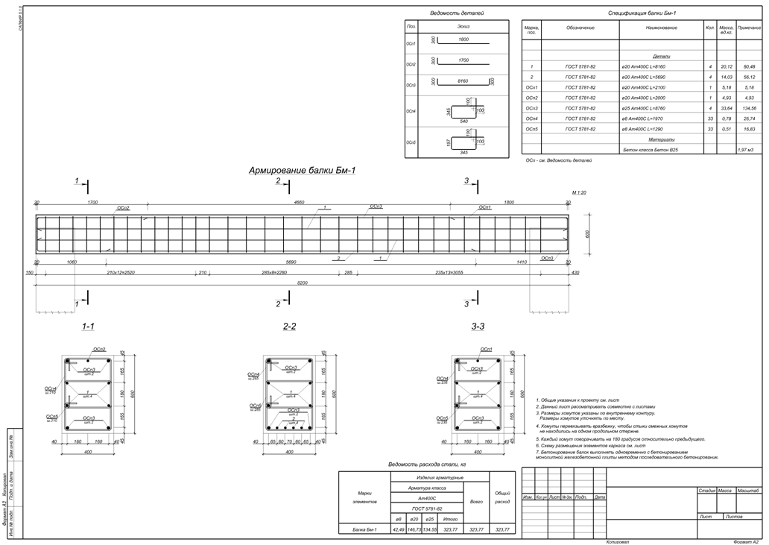
имя листа – Армирование балки Бм-1 (в качестве имени задайте марку той балки, для которой выполнялось конструирование); формат листа – А2;

введите необходимые значения привязки для правого верхнего угла таблицы.

Рис.7.29. Чертеж армирования балки
- Щелкните по кнопке - Начертить выбранные таблицы и автопримечания. Откроется новая закладка окна с листом чертежа, таблицами и автопримечаниями.
- После этого щелкните по кнопке - Закрыть в диалоговом окне.
- В диалоговом окне Виды щелкните по строке в папке Сборочные узлы и удерживая нажатой левую кнопку мыши, затяните модель армирования балки на лист (рис.7.29).

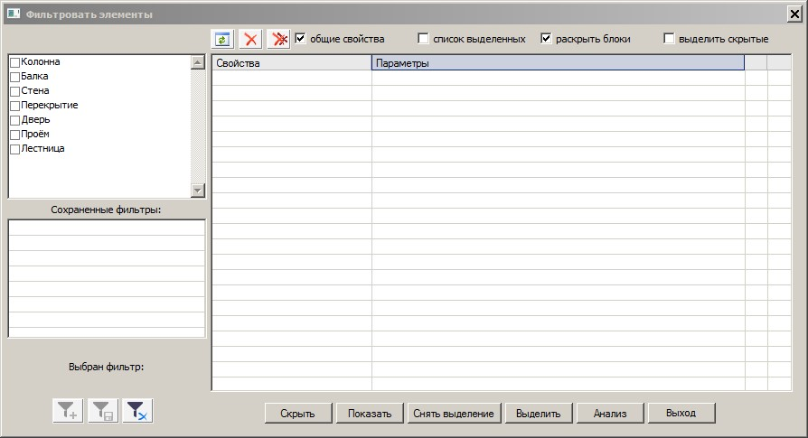
Рис.7.30. Диалоговое окно Фильтровать элементы

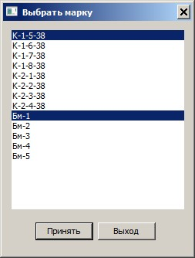
- В открывшемся диалоговом окне задайте следующее: установите флажки Колонна и Балка;
вызовите диалоговое окно Выбрать марку (рис.7.31)
щелчком по кнопке напротив параметра Маркировка;
в открывшемся диалоговом окне удерживая нажатой клавишу Ctrl на клавиатуре, выберите марку колонны и балки, для которых Вы выполняли конструирование. В данном примере это колонна К-1-5-38 и балка Бм-1. щелкните по кнопке Принять.
- В диалоговом окне Фильтровать элементы выполните щелчок по кнопке Выделить.
- После этого щелкните по кнопке - Закрыть.
- Рис.7.31. Диалоговое окно Выбрать марку
Количество марок колонн и балок может отличаться от количества указанного в примере. Оно зависит от числа созданных типов армирования.

- Чтобы отобразить армирование колонн и балок в 3D виде щелкните по кнопке - Арматура на панели инструментов Визуализация.
- Нажмите клавишу Esc на клавиатуре, чтобы снять выделение с колонн.
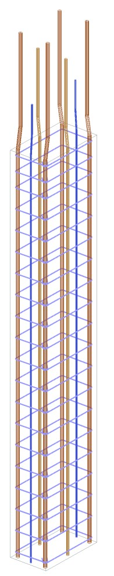
- Щелкните по кнопке - Каркас на панели инструментов Визуализация, чтобы убрать заливку элементов и увидеть арматуру в теле колонн.
- В диалоговом окне Свойства задайте следующее: Упрощенные модели – Нет.
- Щелкните по кнопке - Применить к объекту (клавиша Enter на клавиатуре).
- Чтобы отобразить арматуру в цвете согласно диаметру (рис.7.32)
щелкните по кнопке - Цвет по Ø (панель Настройки на вкладке Армирование).

Настроить цвет для каждого диаметра можно в диалоговом
окне - Арматура (панель Настройки на вкладке
Армирование).

- В диалоговом окне Виды выполните двойной щелчок по строке
. Откроется новая закладка окна с видом плана
этажа.
- Щелкните по кнопке - Арматура на панели инструментов Визуализация, чтобы отобразить арматуру колонн на плане.
- В диалоговом окне Свойства задайте следующее:
Упрощенные модели – Нет;
- После этого щелкните по кнопке - Применить к объекту
(клавиша Enter на клавиатуре). Рис.7.32. Арматура колонн в цвете согласно диаметру

5.3. Проектирование монолитной железобетонной диафрагмы при помощи системы САПФИР-ЖБК
Цели и задачи:
отобразить минимально необходимые данные для выполнения подбора армирования диафрагм; продемонстрировать технологию импорта в систему САПФИР-ЖБК результатов подбора арматуры, выполненного в ПК ЛИРА-САПР; выполнить проектирование монолитной железобетонной стены (диафрагмы) при помощи системы САПФИР-ЖБК.

Исходные данные:
Для работы с данным примером необходимо будет открыть файл.spf с готовой геометрией модели. При установке по умолчанию, все файлы примеров устанавливаются на жесткий диск компьютера. Для того чтобы начать работу с ПК САПФИР выполните следующую команду Windows: Пуск ⇨ Все программы ⇨ LIRA SAPR ⇨ ЛИРА-САПР 2015 ⇨ САПФИР 2015. Откройте пример.spf .

5.3.1. Минимально необходимые данные для расчета армирования и проектирования диафрагм
Для проектирования диафрагм необходимо, чтобы модель соответствовала следующим требованиям:
В модели ПК САПФИР должны присутствовать стены;
Для несущего материала стен (бетона) должна быть задана интерпретация Несущий конструктив;
Категория материала для стен должна быть железобетон (настраивается в диалоговом окне
Материалы) (рис.8.1);
Пластинам стен в ПК ЛИРА-САПР должен быть назначен материал; Для пластин стен должен быть выполнен подбор арматуры.

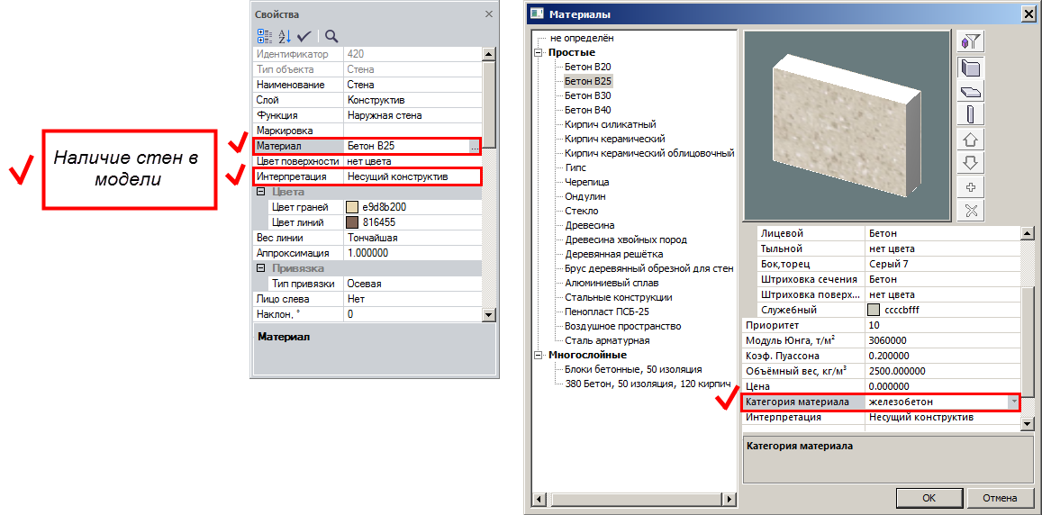
Рис.8.1. Необходимый минимум данных для расчета армирования и проектирования диафрагм

5.3.2. Импорт результатов армирования
- Загрузите результаты подбора арматуры, щелкнув по кнопке - Показать (панель Результаты армирования на вкладке Армирование).

Если с файлом предварительно не было связано никаких результатов, то откроется диалоговое окно Выбор файла (рис.8.2), в котором необходимо будет выбрать файл результатов расчета и щелкнуть по кнопке Открыть. При установке программы файл результатов для этого примера лежит в папке C:\ProgramData\SAPFIR\Sapfir 2015\Samples (рис.8.2).
Файл результатов (*.asp), сформированный ПК ЛИРА-САПР рекомендуется сохранять в папку, где лежит исходный файл модели (*.spf), с тем же именем. Тогда в САПФИРе результаты
подгрузятся автоматически при нажатии на кнопку - Показать (флажок Автозагрузка результатов в свойствах проекта).
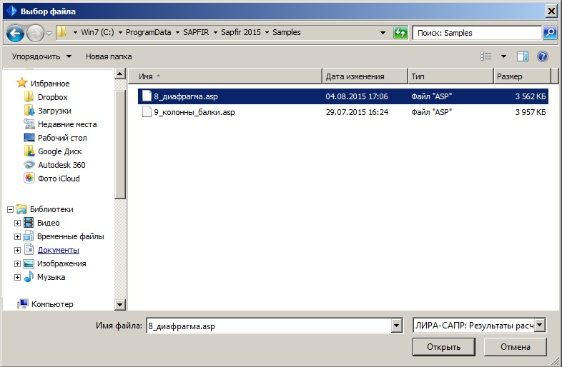
Рис.8.2. Импорт результатов армирования диафрагмы

- В окне Служебная информация отобразится информация о процессе импорта: нормативный документ, согласно которому был выполнен расчет, вид расчета (РСУ, РСН, Усилия), количество КЭ соотнесенных с армируемыми диафрагмами, количество колонн и балок, подлежащих армированию.
- Программа выполнит автоматический подбор вида под импортированные результаты – мозаику армирования и отобразит модель в каркасном режиме визуализации.

Расчетное армирование может быть показано по двум направлениям для обеих граней диафрагмы, а также по максимальной площади, взятой из двух граней, которая и используется при дальнейшем конструировании (рис.8.3). В левом нижнем углу диафрагмы выводится цифра максимального значения площади расчетного армирования в КЭ диафрагмы. Значение площади выводится на лицевой грани диафрагмы (лицевой гранью считается правая грань стены от ее начальной точки). Отображаемое значение площади армирования зависит от выбранного направления и грани визуализации результатов.

5.3.3. Конструирование диафрагмы в автоматическом режиме
Создание унифицированной группы
- Выполните поворот схемы, удерживая нажатой правую кнопку мыши, и просмотрите необходимые расчетные площади армирования для диафрагм.
Поворот схемы для выбора удобного ракурса выполняется при нажатой правой кнопке мыши. Навигация в графической области проекта выполняется при нажатой средней кнопке мыши.
Для приближения к объектам схемы необходимо использовать колесо прокрутки.
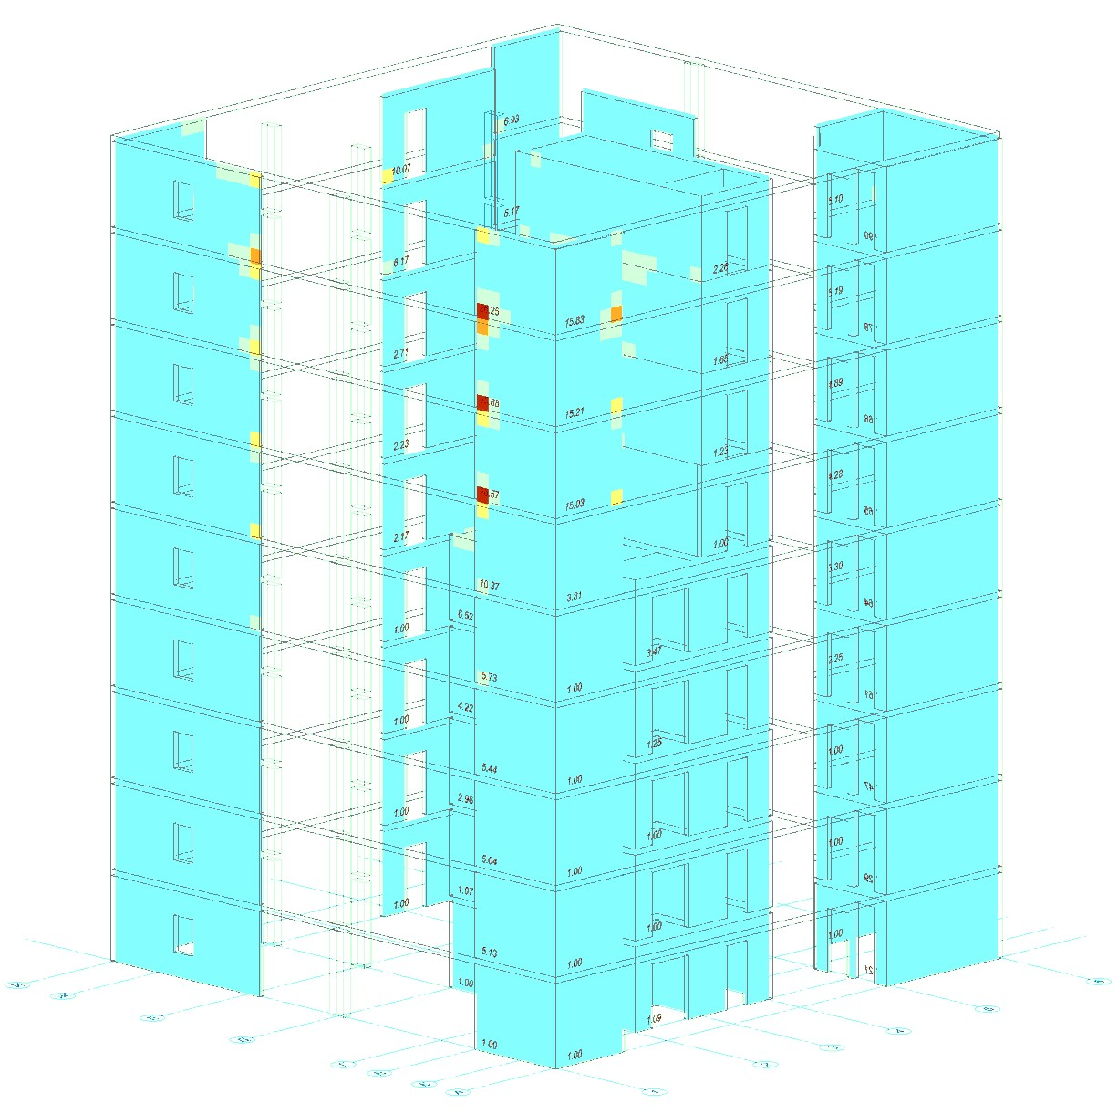
Рис.8.3. Визуализация расчетного армирования

- Руководствуясь отображаемыми значениями и мозаикой площади армирования выделите диафрагму шестого этажа, расположенную на оси И между осями 1-2 (рис.8.4).
- Щелкните по кнопке - Выделить вверх (панель Выбор на вкладке Редактирование). ➢ В диалоговом окне Параметры 4 объектов задайте следующее:
маркировка – Дж_1;
- После этого щелкните по кнопке - Применить к объекту (клавиша Enter на клавиатуре).
Назначенная марка для унифицированной группы диафрагм графически отобразится в 3D виде. В левом нижней углу промаркированных диафрагм над значением максимальной площади армирования появится обозначение назначенной марки.

- Выполните щелчок по любой из выбранных диафрагм плети, чтобы снять выделение с плети диафрагм и оставить выделенной только одну. ➢ Щелкните по кнопке - Заармировать (панель Основная арматура на вкладке Армирование). Одна самая нагруженная стена из унифицированной группы с маркой ДЖ_1 выделится в отдельный вид армирования в новой закладке окна.
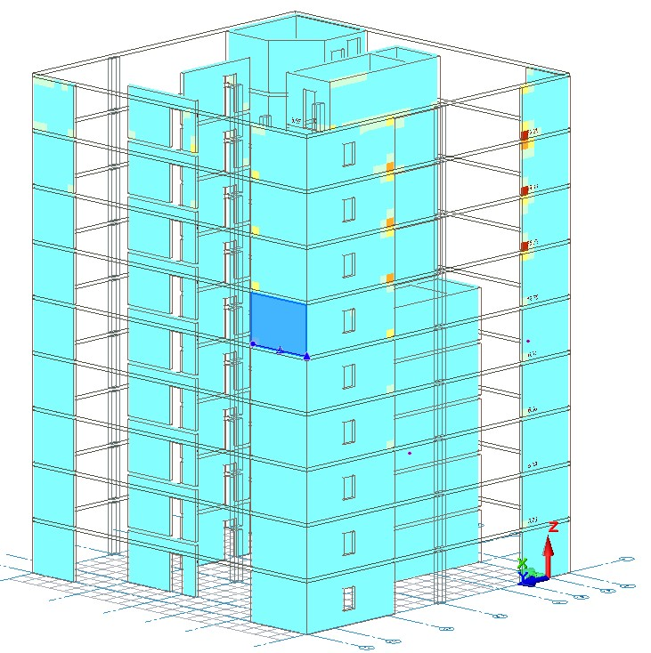
Рис.8.4. Создание унифицированной группы Дж_1
Если армируемой стене предварительно не была назначена марка, то ПК САПФИР выдаст предупреждение, что Выделенной стене не назначена марка. Назначить?(рис.8.5). Щелкните по кнопке Да. В появившемся диалоговом окне Маркировка элементов конструкции (рис.8.6) согласитесь с маркировкой по умолчанию или введите необходимое значение и щелкните по кнопке Да. В вид армирования выделится именно та стена, которая была указана.

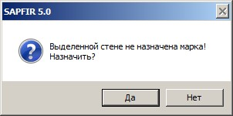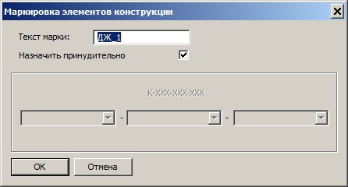

Рис.8.5.
Диалоговое окно Sapfir 5.0

Рис.8.6. Диалоговое окно
Маркировка элементов конструкции

Имеет значение способ создания стены. Если стена была создана с включенной опцией Цепочка, то армироваться будет развертка стены. Для армирования только одного сегмента
стены, необходимо выделить стену щелкнуть по кнопке - Разделить на сегменты (панель Корректировка на вкладке Редактирование). После этого требуется заново
подгрузить результаты расчета армирования через меню Приложения ⇨ 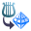 - Импорт результатов подбора арматуры.
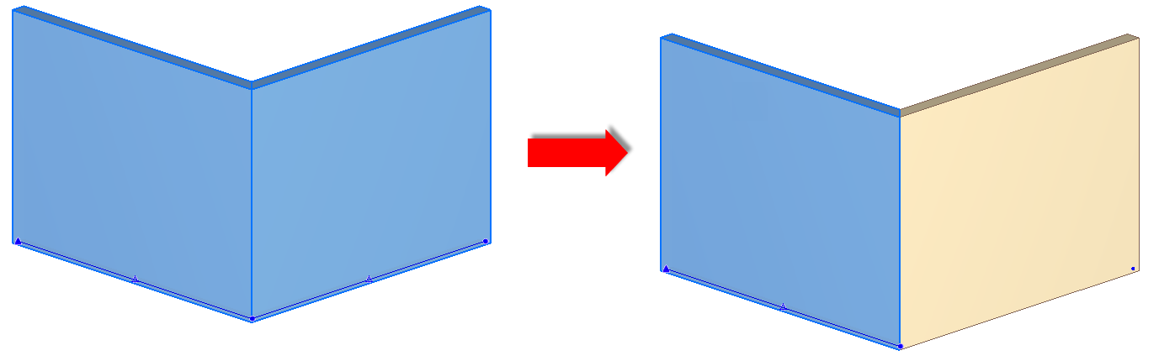
Рис.8.7. Разделение стены на сегменты

Редактирование автоматической расстановки стержней в диафрагме
➢ В открывшейся новой закладке окна (рис.8.8) железобетонная стена уже получила некий начальный вариант автоматической расстановки стержней. Зоны армирования диафрагм подобраны с таким шагом и диаметром, чтобы соответствовать необходимой расчетной площади армирования в КЭ.

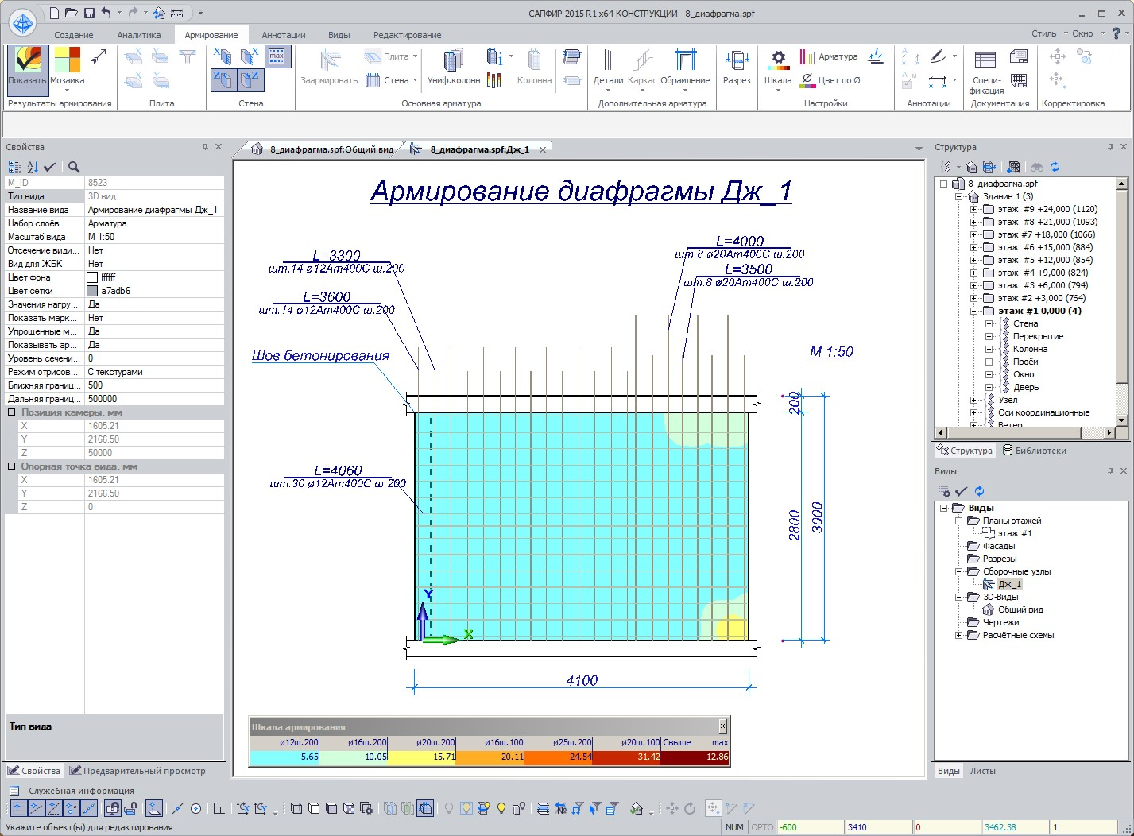
Рис.8.8. Автоматическое конструирование диафрагмы Дж_1

Для того чтобы на развертке стены вычерчивалась плита и указывалось положение шва бетонирования необходимо чтобы физические (архитектурные) модели стен были выравнены по перекрытию.
Выравнивание физических моделей стен по перекрытию можно произвести как на этапе создания модели перед расчетом, так и после импорта результатов подбора армирования, непосредственно перед проектированием диафрагмы. Для этого необходимо выделить стены и в диалоговом окне Свойства (рис.8.9) для параметра Автоподрезка физической стены по перекрытию установить значение Да.
При начальном варианте расстановки стержней все зоны получают необходимое значение перехлеста арматуры согласно назначенному диаметру. Варьировать величиной перехлеста в ручном режиме можно в поле редактирования Арматурные

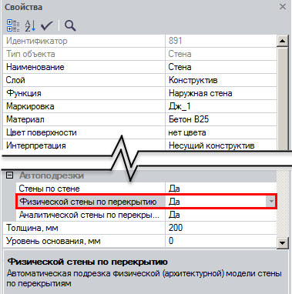

Рис. 8.9 Выравнивание физическихмоделей стен по перекрытию

выпуски в строке свойств инструмента Зона армирования (рис.8.10). Значение арматурных выпусков, применяемых по умолчанию, состоит из толщины плиты и величины перехлеста
заданной в диалоговом окне - Арматура (рис.8.11). В данном диалоговом окне указаны настройки, применяемые по умолчанию, для заданного набора арматурных стержней. Вы можете создать свой пользовательский набор арматурных стержней и настроек для него, сохранить его в файл. Пользовательский набор может использоваться в дальнейшем в других проектах.
Для крайних зон диафрагм в автоматическом режиме назначаются выпуски в разбежку. Иногда размеры зоны не позволяют разместить целое число интервалов и появляется добавочный (доборный) шаг - некоторые стержни устанавливаются ближе друг к другу, чем определено параметром «Шаг стержней». Соотношение величины отступов для зоны позволяют управлять местом, в котором стержни будут располагаться гуще. Если отступы слева и справа одинаковы, то стержни будут располагаться гуще в центре. Если один из отступов больше, то «загущение» будет тяготеть туда, где отступ меньше. Наличие локального «загущения», связанного с добавочным шагом, не влияет на мозаику недоармирования.
Рис.8.10. Блок Арматурные выпуски в строке свойств инструмента
Зона армирования

- Выделите правую вертикальную зону армирования.
- Щелкните правой кнопкой мыши по левой контрольной точке (синяя точка) зоны армирования. ➢ В появившемся контекстном меню выберите команду ЛСК в точку.
- Щелкните по кнопке - Перенос вершины (панель Корректировка на вкладке Армирование).
- Нажмите и удерживая нажатой кнопку мыши потяните вправо левую контрольную точку зоны армирования.
- Нажмите клавишу X на клавиатуре. В окне координат активируется поле ввода координаты Х.
Задайте величину координаты 320мм (рис.8.12). Проконтролируйте, чтобы координата Y была 0.
- Нажмите клавишу Enter на клавиатуре для подтверждения ввода.
- Нажмите клавишу Esc, чтобы снять выделение с диафрагмы. ➢ Выделите левую вертикальную зону армирования.
- Нажмите и удерживая нажатой кнопку мыши потяните вправо правую контрольную точку зоны армирования диафрагмы.
- Нажмите клавишу X на клавиатуре и введите значение 220 в окно координат.
- Нажмите клавишу Enter на клавиатуре для подтверждения ввода.
- Нажмите клавишу Esc, чтобы снять выделение с зоны.
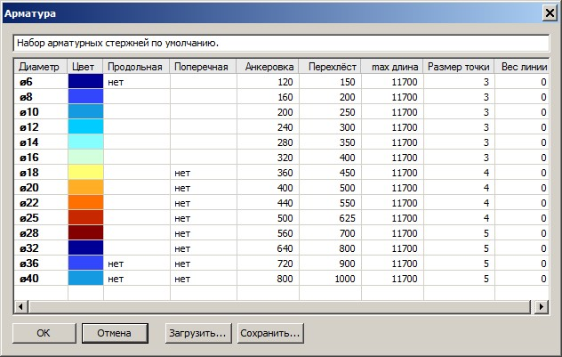
Рис.8.11. Диалоговое окно Арматура

5.3.4. Автоматическое конструирование диафрагмы с отверстием
Назначение унифицированной группы диафрагме с отверстием
- В диалоговом окне Виды выполните двойной щелчок по строке .
- В открывшейся закладке 3D вида выделите диафрагму на шестом этаже, примыкающую к законструированной стене.
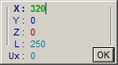
- Щелкните по кнопке - Выделить вверх (панель Выбор на вкладке Редактирование).
- В диалоговом окне Параметры 4 объектов задайте следующее: маркировка – Дж_2;

- После этого щелкните по кнопке - Применить к объекту (клавиша ^{Рис.8.12. Окно}
Enter на клавиатуре). ^{координат}

- Выполните щелчок мыши в любую диафрагму плети, чтобы снять выделение со всей плети диафрагм и оставить выделенной только одну.
- Щелкните по кнопке - Заармировать (панель Основная арматура на вкладке Армирование). Откроется новая закладка окна с видом армирования диафрагмы (рис.8.13).

Создание новой зоны армирования
- Чтобы добавить зону армирования щелкните по кнопке - Зона армирования в раскрывающемся списке Стена (панель Основная арматура на вкладке Армирование)
- В строке свойств инструмента Зона армирования задайте следующее: Ø12; шаг – 200мм; отступы: слева и справа по 50, снизу 0, сверху 20; - арматурные выпуски – отключить.
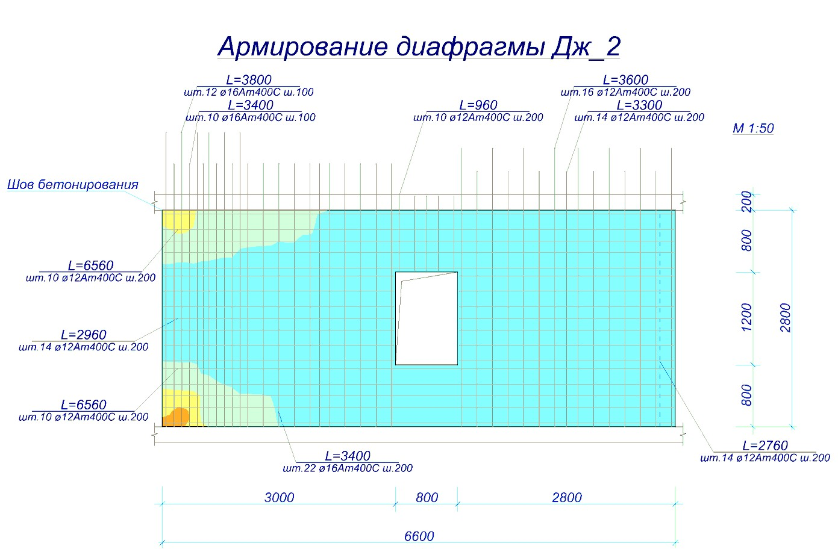
Рис.8.13. Автоматическое конструирование диафрагмы ДЖ_2

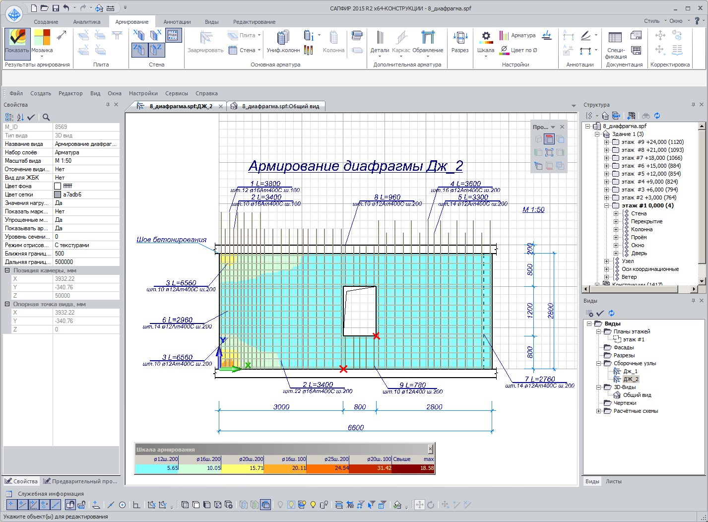
Рис.8.14. Размещение зоны армирования под окном
- Проконтролируйте, чтобы было выбрано расположение - Арматура вертикальная вдоль
тыльной и лицевой граней, а также - Максимальная площадь (панель Стена на вкладке Армирование).
- Разместите зону армирования, указав левую нижнюю точку зоны в месте пересечения с метрической сеткой, правую верхнюю в месте пересечения с проемом (рис.8.14).
- Укажите точку за пределами диафрагмы в месте, где должна располагаться выноска.
- Нажмите клавишу Esc на клавиатуре, чтобы выйти из режима построения.

Редактирование положения уже созданных зон. ➢ Выделите крайнюю левую зону армирования.
- Щелкните по кнопке - Перенос вершины (панель Корректировка на вкладке Армирование).
- Нажмите на правую верхнюю контрольную точку зоны и удерживая нажатой кнопку мыши начните движение влево.
- Разместите границу зоны в месте, где снизу заканчивается изополе желтого цвета, соответствующее
значению на шкале Ø20ш.100 (рис.8.15 Зона 1).

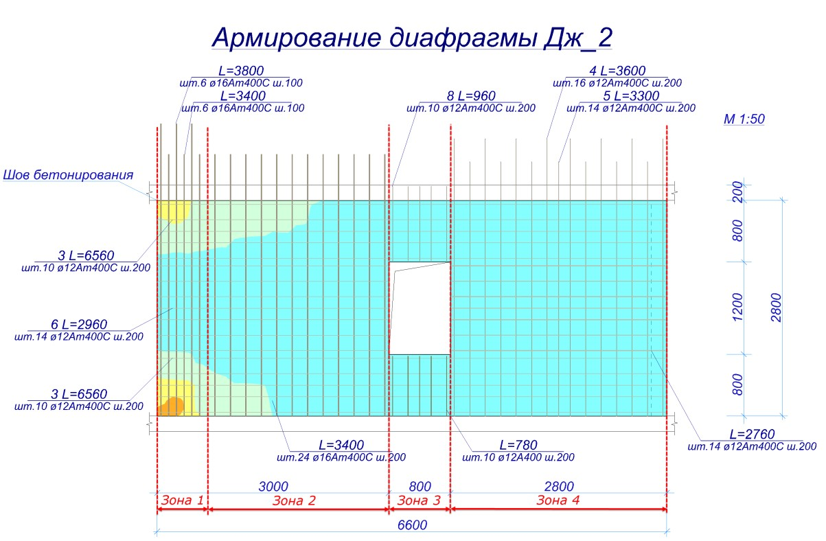
Рис.8.15. Расположение зон армирования

Настройка модуля шага зоны армирования
- Вызовите диалоговое окно Настройки САПФИР (рис.8.16) щелчком по кнопке - Настройки (панель Настройки на вкладке Виды).
- В открывшемся диалоговом окне выполните следующее:
перейдите на вкладку Армирование; в блоке Армирование стен поставьте Модуль шага в зонах, мм – 50.
- После этого щелкните по кнопке ОК.

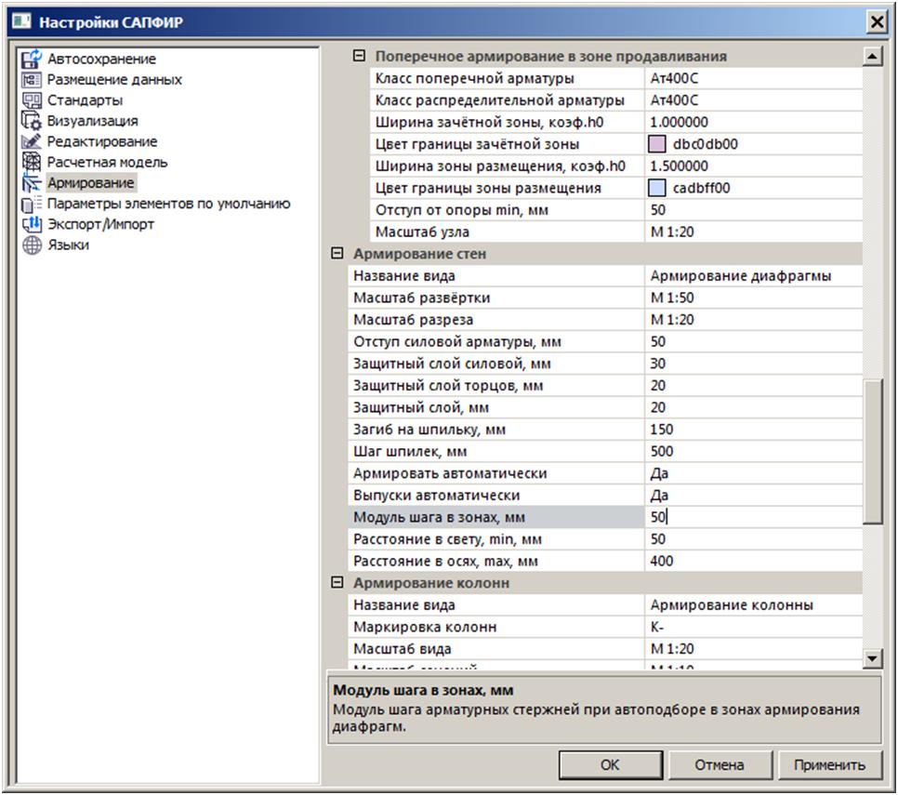
Рис.8.16. Диалоговое окно Настройки САПФИР

Корректировка диаметра зоны армирования ➢ Выделите крайнюю слева зону армирования.
- В строке свойств инструмента Зона армирования задайте следующее:
щелкните по кнопке - Связать; в раскрывающемся списке Ø выберите 25.
- После этого нажмите клавишу Esc на клавиатуре, чтобы снять выделение с зоны армирования.
Инструмент Связать устанавливает зависимость между диаметром и шагом стержней. Соответственно, при увеличении диаметра увеличивается и шаг арматурных стержней для обеспечения необходимой расчетной площади армирования. Увеличение шага происходит с определенным модулем шага в зонах, заданным в диалоговом окне Настройки САПФИР на закладке Армирование в блоке Армирование стен (рис.8.17). Увеличение и уменьшение шага стержней происходит в пределах конструктивных требований, заданных в этом же диалоговом окне (расстояние в свету, min; расстояние в осях, max).

- Установите локальную систему координат в правую контрольную точку левой крайней зоны через команду контекстного меню ЛСК в точку.
- Нажмите клавишу Esc на клавиатуре, чтобы снять выделение с зоны армирования.
- Выделите вторую слева зону армирования, выполнив щелчок по ней.
- Щелкните по кнопке - Перенос вершины (панель Корректировка на вкладке Армирование).
- Нажмите на левую контрольную точку диафрагмы и удерживая нажатой кнопку мыши начните движение влево.
- Нажмите клавишу X на клавиатуре и введите значение 100мм.
- Нажмите клавишу Enter на клавиатуре, чтобы подтвердить ввод координаты (вводом координат с клавиатуры мы смоделировали отступ между зонами равным основному шагу стержней 200мм)
(рис.8.15, зона 2).
- Нажмите клавишу Esc на клавиатуре, чтобы снять выделение с зоны армирования.
- Щелкните правой кнопкой мыши и выберите из контекстного меню команду ЛСК в 0,0,0.

Корректировка диаметра зоны армирования ➢ Выделите зону армирования над окном.
- В строке свойств инструмента Зона армирования задайте следующее:
- Арматурные выпуски - 590мм (рис.8.17).
- Нажмите клавишу Enter на клавиатуре для подтверждения.
- Нажмите клавишу Esc на клавиатуре, чтобы снять выделение с зоны армирования.
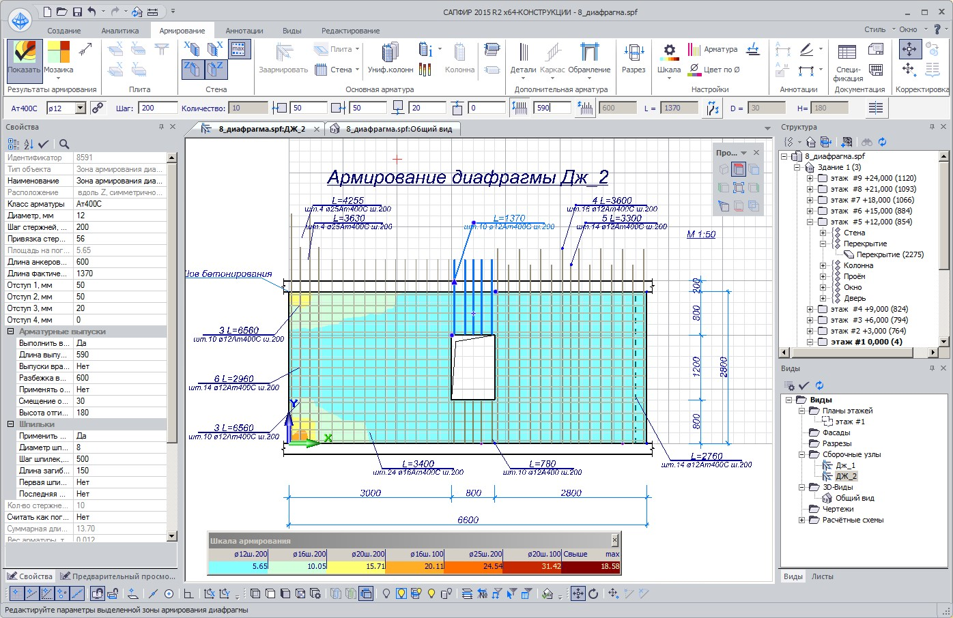
Рис.8.17. Редактирование длины выпусков для зоны армирования

Обрамление отверстий
- Выполните щелчок по контуру проема для его выделения.
- Вызовите диалоговое окно Обрамление отверстия (рис.8.18) щелчком по кнопке - Обрамление отверстия в раскрывающемся списке Обрамление (панель Дополнительная арматура на вкладке Армирование).
- В открывшемся диалоговом окне задайте следующее: отключите кнопку - П-элементы по периметру;
щелкните по кнопке - Одинаковые параметры;
значение шага S, мм – 100 для прямых стержней по вертикали и по диагонали; значение S’, мм – 100 для прямых стержней по вертикали. ➢ После этого щелкните по кнопке ОК (рис.8.19).
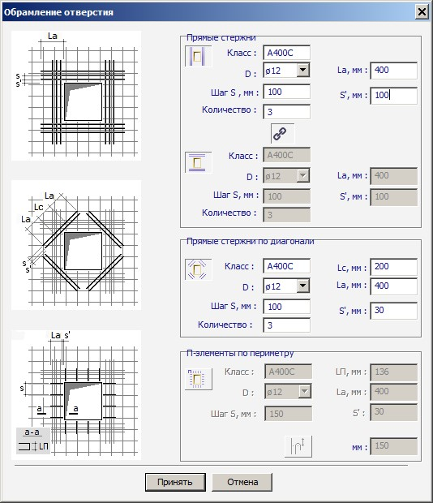
Рис.8.18. Диалоговое окно Обрамление отверстия
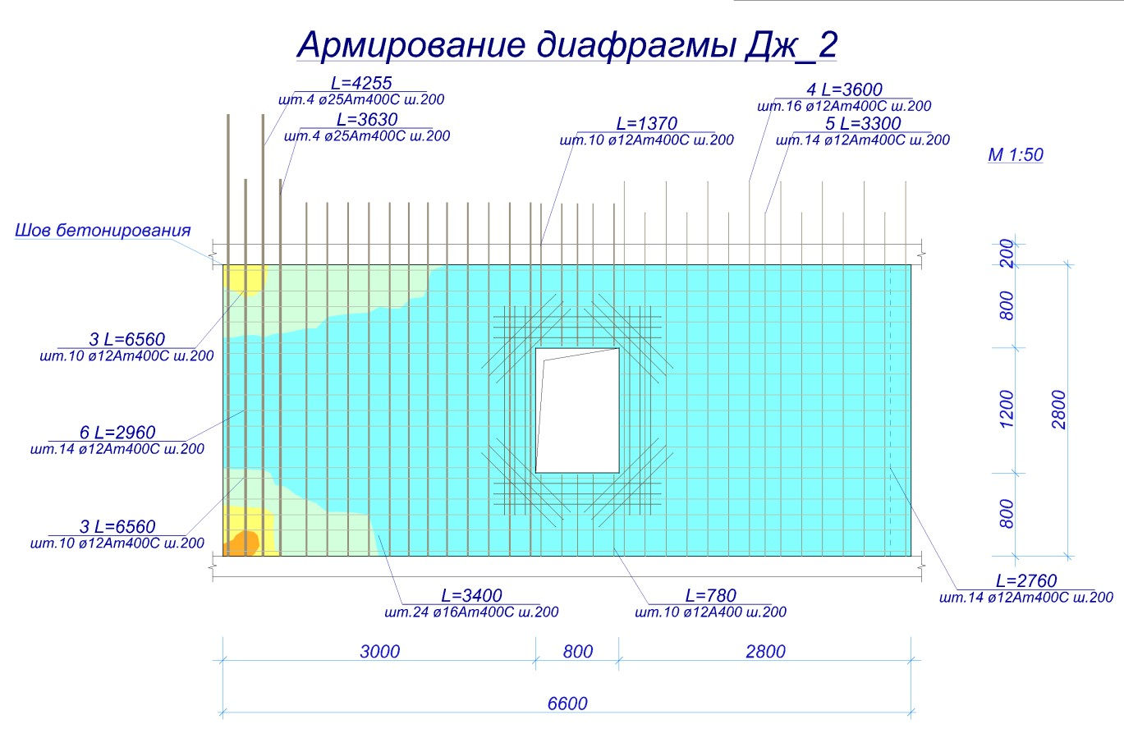
Рис.8.19. Законструированная диафрагма с обрамленным отверстием

Маркировка элементов обрамления отверстия

- Выделите вертикальные стержни слева от отверстия.
- Щелкните по кнопке - Марка-выноска в строке свойств инструмента Арматурный стержень. Рядом с выделенными стержнями появится выноска.
- Таким же образом создайте выноски для горизонтальных и наклонных стержней.
- При необходимости, отредактируйте положение выносок с помощью команды - Перенос вершины (панель Корректировка на вкладке Армирование).
- Вызовите диалоговое окно Спецификация арматуры. Дж_2 (рис.8.20) щелчком по кнопке - Спецификация (панель Документация на вкладке Армирование).
- В открывшемся диалоговом окне просмотрите спецификацию арматуры и щелкните по кнопке ОК, чтобы назначить элементам позиции по спецификации (рис.8.21).
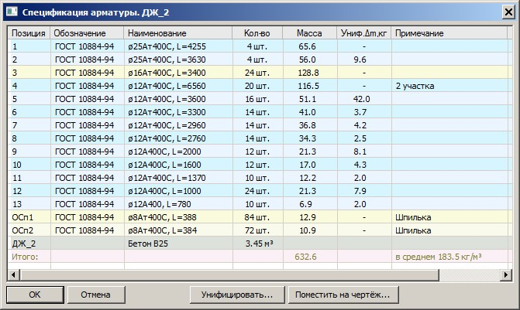
Рис.8.20. Диалоговое окно Спецификация арматуры. Дж_2

5.3.5. Работа с разрезами диафрагмы
Создание разреза диафрагмы ДЖ_2
- Щелкните по кнопке 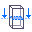 - Разрез (панель Разрез на вкладке Армирование). ➢ В строке свойств инструмента Разрез задайте следующее: Маркировка – 1.
- Нажмите клавишу Enter для подтверждения.
- Выполните щелчок слева от диафрагмы на середине высоты диафрагмы, укажите вторую точку разреза справа от диафрагмы.
- Укажите третью точку сверху от обозначения разреза, чтобы направление взгляда было вниз
(рис.8.21).
- В открывшемся диалоговом окне SAPFIR 5.0 (рис.8.22) выполните щелчок по кнопке Да. Ниже диафрагмы отобразится разрез.
- Чтобы перейти к редактированию разреза выполните двойной щелчок по изображению разреза в модели (строка в диалоговом окне Виды). В новой закладке окна откроется разрез диафрагмы (рис.8.23).
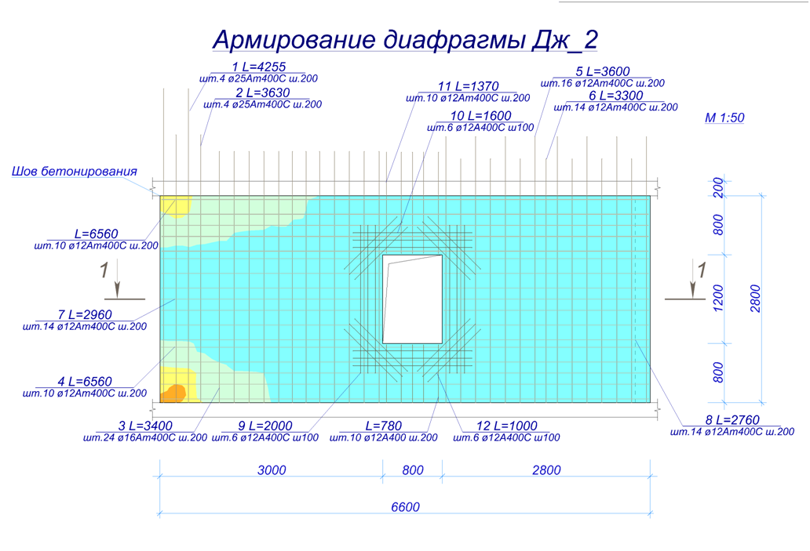
Рис.8.21. Создание разреза по диафрагме

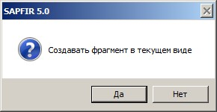
Рис.8.22. Диалоговое окно SAPFIR 5.0

Рис.8.23. Разрез диафрагмы ДЖ_2

Редактирование привязки стержней
- В открывшейся закладке разреза диафрагмы приблизьтесь к проему, используя колесо прокрутки
- Удерживая нажатой клавишу Shift выделите зоны вертикальных стержней, которые пересекаются с горизонтальными с двух сторон проема (рис.8.23).
- В диалоговом окне Параметры 2 объектов введите следующее: Привязка стержня, мм – 56.
- После этого щелкните по кнопке - Применить к объекту (клавиша Enter на клавиатуре).
- Нажмите клавишу Esc на клавиатуре, чтобы снять выделение со стержней.
- Выделите крайнюю левую зону армирования.
- В диалоговом окне Свойства задайте следующее: Привязка стержня, мм – 62.5.
- После этого щелкните по кнопке - Применить к объекту.
- Нажмите клавишу Esc на клавиатуре, чтобы снять выделение с зоны армирования.

Создание цепочки размеров
- Щелкните по кнопке - Цепочка размеров в раскрывающемся списке Линейный размер (панель Аннотации на вкладке Армирование).
- В строке свойств инструмента Цепочка размеров задайте следующее:
направление - - Вдоль X.
- Задайте первую точку цепочки размеров в левой крайней точке разреза, а вторую – в правой крайней, чтобы обозначить начало и конец цепочки.
- Выполните образмеривание стены, указав последовательно точки в начале стены, в начале проема, в конце проема, в конце стены.
- Нажмите клавишу Enter на клавиатуре для завершения ввода.
- Нажмите клавишу Esc на клавиатуре, чтобы выйти из инструмента Цепочка размеров. ➢ Выделите созданную цепочку размеров.
- Щелкните по кнопке - Перенос (панель Корректировка на вкладке Редактирование).
- Нажмите на контрольную точку цепочки размеров и удерживая нажатой кнопку мыши потяните ее вниз.
- Выполните щелчок на некотором удалении от разреза в месте, где будет располагаться цепочка
размеров.

Маркировка элементов на разрезе
- Выделите левую зону армирования диафрагмы. ➢ Щелкните по кнопке - Создать марки выноски (панель Марки на вкладке Армирование).
- Таким же способом создайте марки для всех остальных зон армирования (рис.8.24).
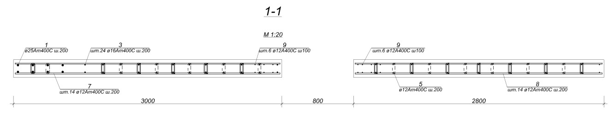
Рис.8.24. Разрез диафрагмы ДЖ_2 с маркировкой

5.3.6. Создание узлов армирования
Отображение арматуры на плане этажа
- В диалоговом окне Структура выделите строку и щелкните по ней правой кнопкой мыши.
- В открывшемся контекстном меню выберите команду Показать план этажа. Откроется новая закладка окна с видом плана.
- Выделите две стены, расположенные в левом верхнем углу, удерживая нажатой клавишу Shift.
- Щелкните по кнопке - Выделить вверх (панель Выбор на вкладке Редактирование).
- Щелкните по кнопке - Арматура на панели инструментов Визуализация. ➢ Нажмите клавишу Esc на клавиатуре, чтобы снять выделение со стен.
Арматура отображается в текущем режиме визуализации. При необходимости убрать заливку граней со стен щелкните по кнопке - Каркас на панели инструментов Визуализация.
Создание узла армирования
- Выделите две стены, расположенные в левом верхнем углу, удерживая нажатой клавишу Shift.
- Щелкните по кнопке - 2D узел (панель Виды на вкладке Виды).
- В открывшемся диалоговом окне SAPFIR 5.0 (рис.8.25) щелкните по кнопке Нет. План этажа получит необходимое
обозначение узла и откроется новая закладка окна,
содержащая отсеченный фрагмент плана с названием Рис.8.25. Диалоговое окно SAPFIR 5.0 Узел ДЖ_2/ДЖ_1.
Все созданные узлы армирования и виды документирования для армирования диафрагм хранятся в папке Сборочные узлы диалогового окна Виды.
Для варьирования границей отсечения выберите команду - Перенос вершины (панель Корректировка на вкладке Редактирование). Выделите границу отсечения. Нажмите на контрольную точку на середине грани и начинайте движение, удерживая нажатой кнопку мыши. Выполните щелчок в месте, где Вы хотите установить границу отсечения.

Редактирование зон армирования

- Выделите крайнюю левую зону армирования диафрагмы Дж_1.
- Щелкните по кнопке - Перенести вершину (панель Корректировка на вкладке Редактирование).
- Нажмите на левую контрольную точку зоны и удерживая нажатой кнопку мыши, начните движение вправо.
- Когда первые стержни зоны поравняются со вторыми (в динамике отрисовывается начальное и текущей положение стержней), выполните щелчок в графической области для фиксации положения зоны.
- Нажмите клавишу Esc на клавиатуре, чтобы снять выделение с зоны армирования.
- Выделите крайнюю верхнюю зону армирования диафрагмы Дж-2.
- Отредактируйте положение первых стержней зоны, чтобы они не пересекались с горизонтальной
зоной армирования диафрагмы Дж-2, используя команду - Перенос вершины (панель Корректировка на вкладке Армирование).

Создание деталей
- Щелкните по кнопке - Г-деталь в раскрывающемся списке Детали (панель Дополнительная арматура на вкладке Армирование).
- В строке свойств инструмента Г-деталь задайте следующее:
диаметр детали D – 12мм; длина стороны детали La – 600мм; количество – 14; шаг – 200мм.
- Разместите деталь возле наружного угла стен (рис.8.26) задав угловую точку детали и направление, в котором деталь будет располагаться.
- При необходимости отредактируйте привязку детали к лицевой грани стены – 156мм и размещение детали, используя команду Перенос вершины (панель Корректировка на вкладке Армирование).
- Разместите еще одну такую же деталь у внутреннего угла стены (рис.8.26). При необходимости отредактируйте привязку детали – 68мм.
- Нажмите клавишу Esc на клавиатуре, чтобы выйти из инструмента Г-деталь.

Корректировка масштаба вида
- В диалоговом окне Свойства для вида Узел Дж_2/Дж_1 выполните следующее: вызовите диалоговое окно Масштаб плана этажа (рис.8.27) щелчком напротив параметра Масштаб вида. в открывшемся диалоговом окне выберите из раскрывающегося писка масштаб М 1:20. щелкните по кнопке Подтвердить.

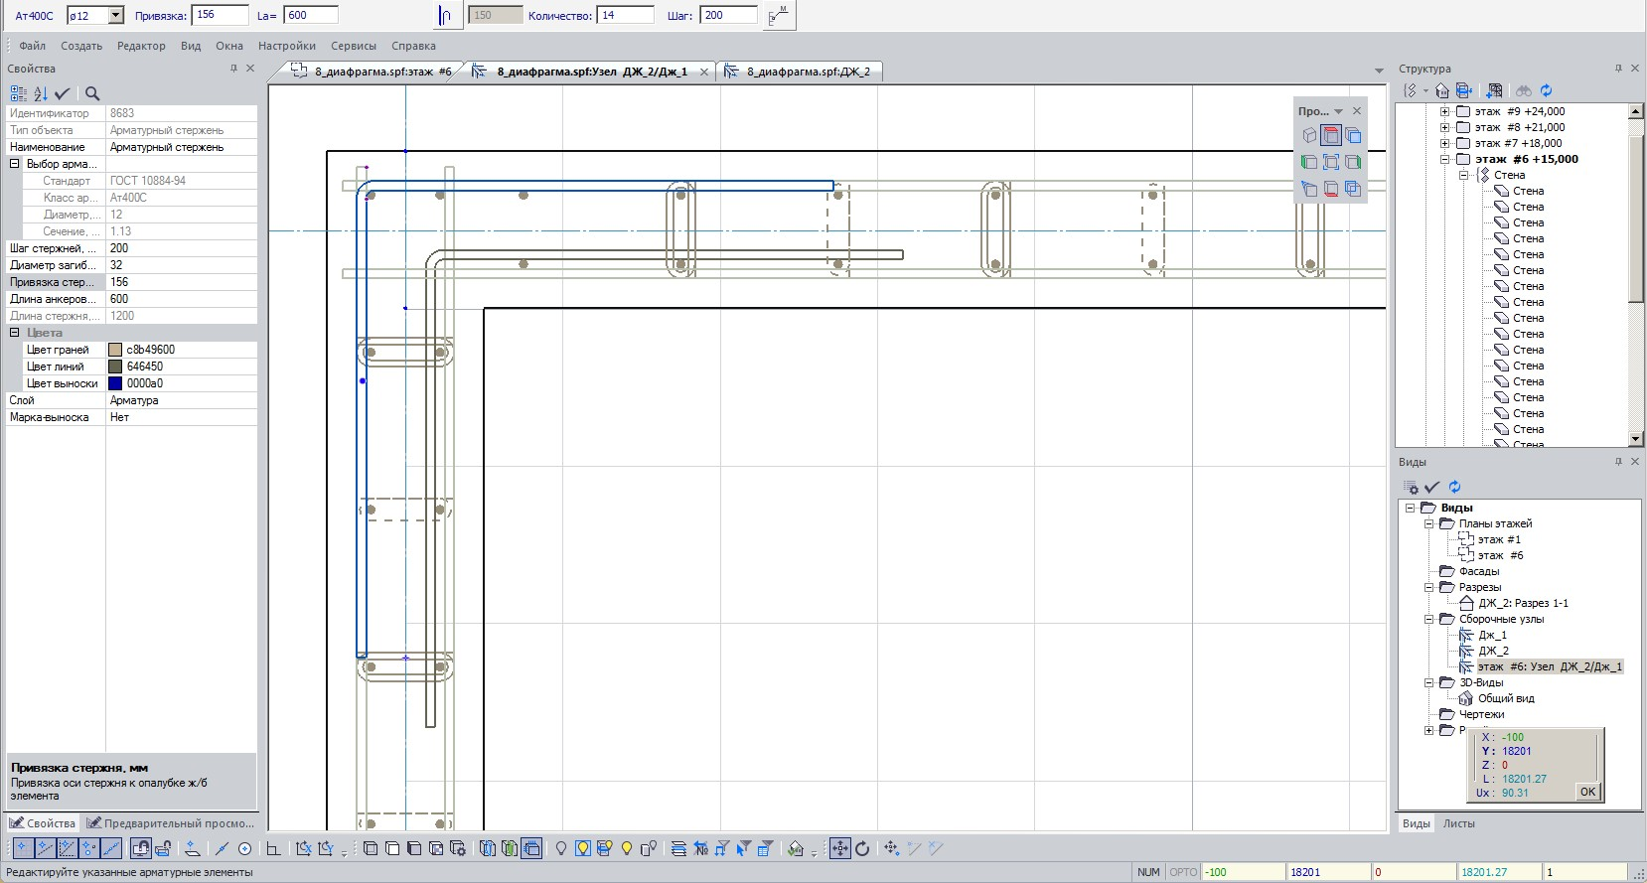
Рис.8.26. Размещение Г-элементов
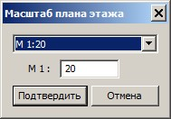
- После этого щелкните по кнопке - Применить к объекту.

Аннотирование узла армирования ➢ Выделите Г-элемент.
- Щелкните по кнопке - Создать марки-выноски (панель Марки на вкладке Аннотации).
- Нажмите клавишу Esc на клавиатуре, чтобы снять выделение с детали. Рис.8.27. Диалоговое окно
- Аналогичным способом создайте марки-выноски для всех Масштаб вида вертикальных и горизонтальных зон армирования (рис.8.28). При необходимости, используйте команду Перенос вершины (панель Корректировка на вкладке Аннотации), чтобы отредактировать положение выноски.
Перед тем как создавать марки-выноски необходимо, чтобы у всех элементов была своя позиция по спецификации. Для этого, нужно в диалоговом окне Виды выполнить двойной щелчок по строке той диафрагмы, для элементов которой выполнялись корректировки, которые могли привести к изменению марки. После этого открыть спецификацию откорректированной
диафрагмы щелчком по кнопке - Спецификация (панель Документация на вкладке Армирование) и нажать на кнопку ОК. Чтобы продолжить работу с узлом армирования в диалоговом окне Виды выполните двойной щелчок по строке .

Нанесение размеров на узле армирования
- Щелкните по кнопке - Линейный (панель Размеры на вкладке Аннотации).
- Выполните образмеривание зон армирования, последовательно указывая стержни (рис.8.28).
При необходимости использовать текст вместо размера, установите флажок текст в строке свойств инструмента Линейный размер и введите необходимый текст в поле редактирования справа. Нажмите клавишу Enter на клавиатуре, чтобы применить сделанные изменения.
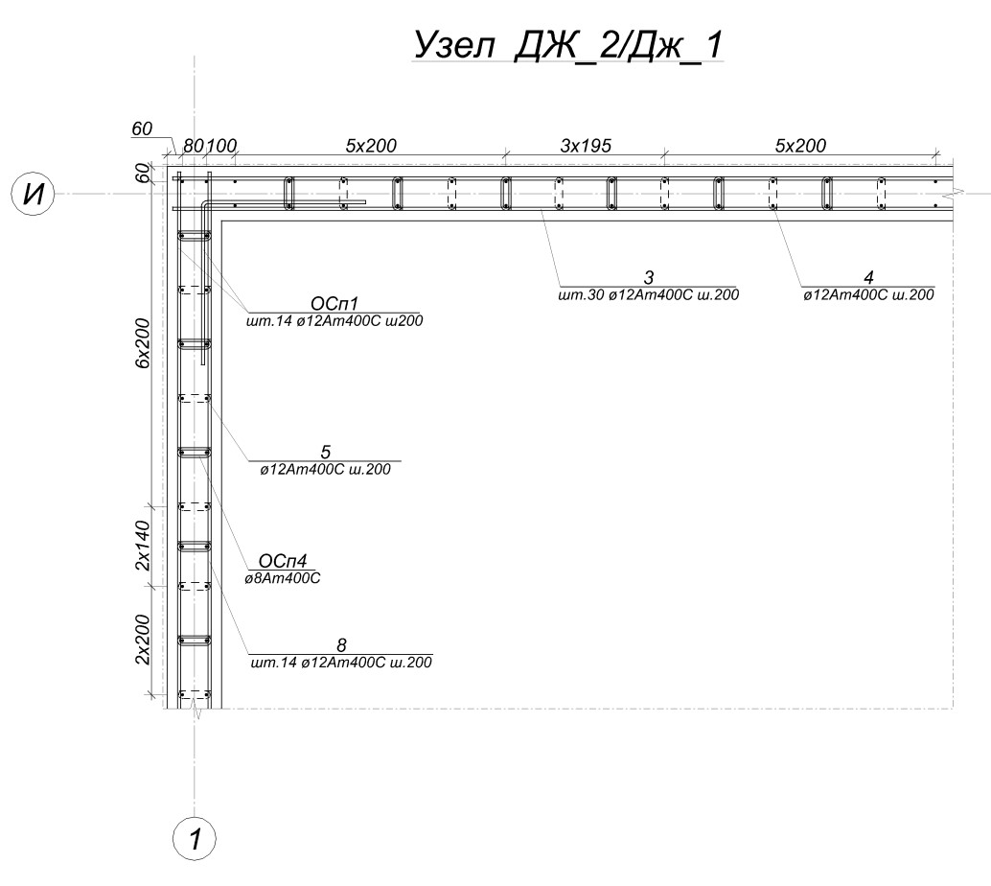
Рис.8.28. Узел армирования стен ДЖ_2/ДЖ_1

5.3.7. Визуализации армирования в 3D
Отображение зконструированного армирования диафрагмы в 3D виде
- В диалоговом окне Виды выполните двойной щелчок по строке , чтобы открыть новую закладку окна с 3D видом модели.
- Выделите диафрагмы законструированных марок на шестом этаже, удерживая нажатой клавишу
Shift, и щелкните по кнопке - Выделить вверх (панель Выбор на вкладке Редактирование).
- Щелкните по кнопке - Арматура на панели инструментов Визуализация.
- Нажмите клавишу Esc на клавиатуре, чтобы снять выделение с диафрагм.

Для включения режима отображения арматуры в цвете согласно диаметру выполните щелчок по кнопке - Цвет по Ø (панель Настройки на вкладке Армирование). Диаметры
отображаются в соответствии с цветами, заданными в диалоговом окне - Арматура (панель Настройки на вкладке Армирование). В 3D можно выделять зоны армирования и деталей для редактирования их параметров (смена диаметров, шага, длины анкеровки, редактирование расположения зон и др.)

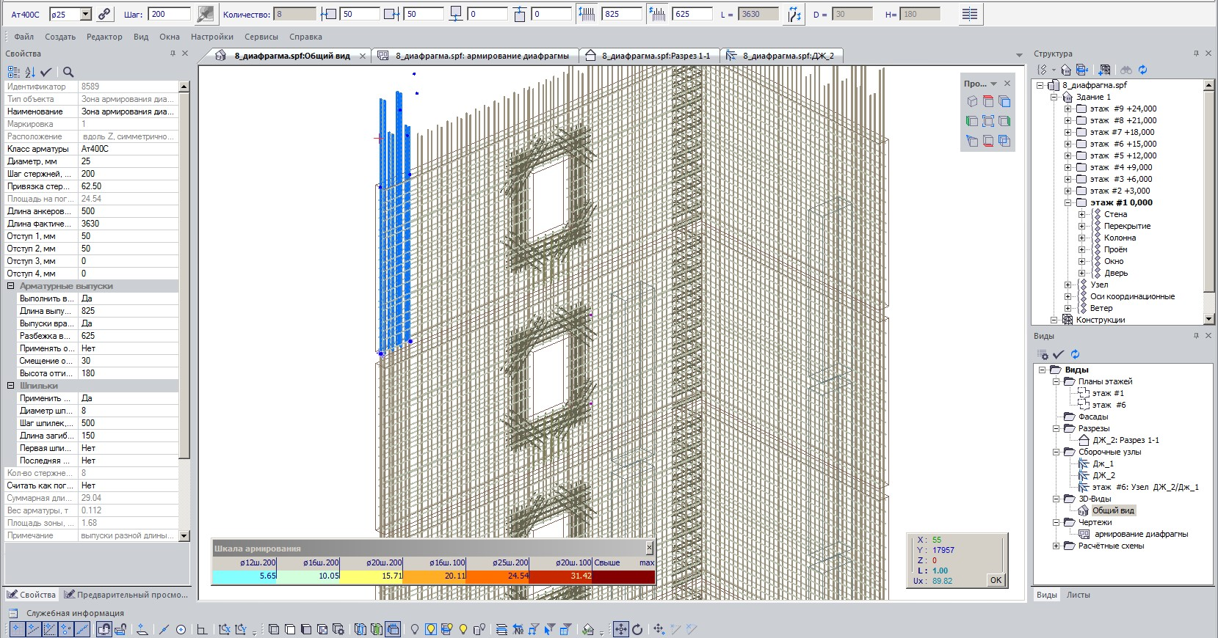
Рис.8.29. Визуализация запроектированного армирования в 3D

5.3.8. Создание чертежей в автоматическом режиме.
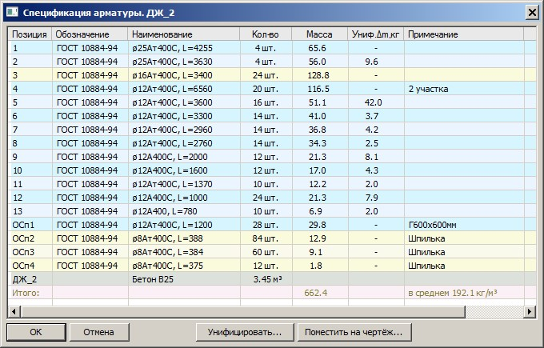
- В диалоговом окне Виды выполните двойной щелчок по строке
. Откроется новая закладка или
автоматически
активируется уже открытая с выбранным видом армирования.
- Вызовите диалоговое окно щелчком по кнопке
- Спецификация (панель Документация на вкладке Армирование).
- В открывшемся диалоговом окне щелкните по кнопке
.
- В открывшемся Рис.8.30. Диалоговое окно Спецификация арматуры. Дж_2 диалоговом окне
Вычертить таблицы ведомостей и спецификаций арматуры (рис.8.31) введите следующее: имя – армирование диафрагмы. После этого щелкните по кнопке - Начертить выбранные таблицы и автопримечания. Откроется новая закладка окна с листом чертежа, на котором будут размещены выбранные таблицы.
Закройте диалоговое окно щелчком по кнопке - Закрыть.
В диалоговом окне Виды выполните щелчок по строке и удерживая нажатой кнопку мыши, затяните вид армирования на лист.
Щелкните в месте, где хотите расположить схему армирования диафрагмы, чтобы зафиксировать ее положение.

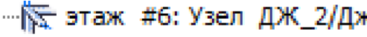
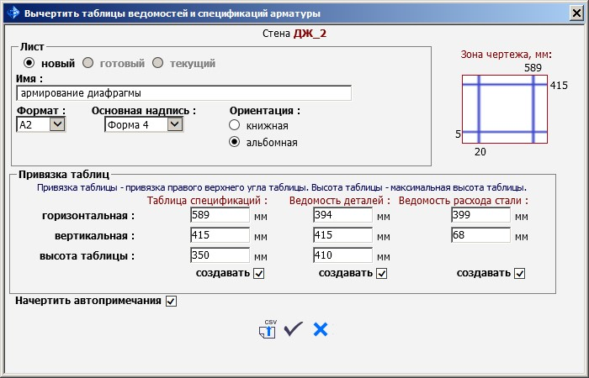
Данный пример

Нажмите клавишу
Esc

на клавиатуре, чтобы
выделение
снять
со
схемы.

Таким
же
образом
на
чертеж
вытяните
вид

(
рис.
8.32).

Для
редактирования
объектов
положения
на
чертеже
команду
используйте

-

Перенос
(
панель Корректировка
на
вкладке
Армирование).

_{демонстрирует} Рис.8.31. Диалоговое окно Вычертить таблицы ведомостей и спецификаций арматуры процедуру армирования диафрагмы и узлов монолитных стен и носит рекомендательный характер. При необходимости выполните доработку чертежа.

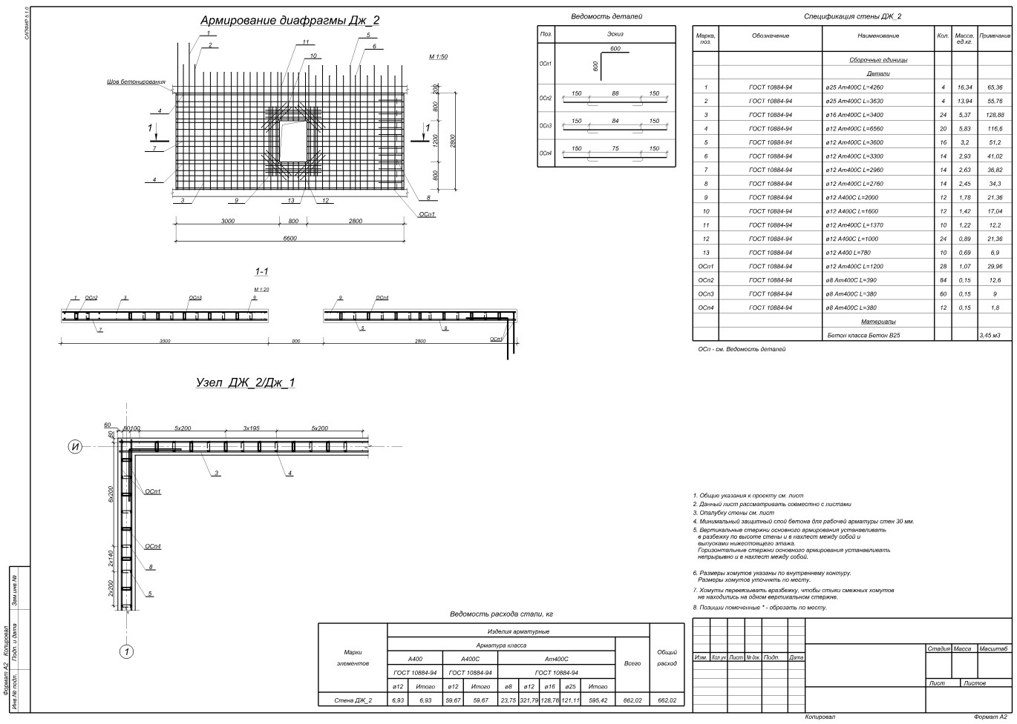
Рис.8.32. Чертеж армирования монолитной стены ДЖ_2

6. Оценка результата

Формируемые  компетенции | Показатели | Критерии оценки
ОК2; ОК5  ПК1.3 | Выполнение трёхмерной модели многоэтажного здания, с заданными размерами и материалами конструкций | Модели конструктивных элементов и ограждающих конструкций созданы по заданным размерам для типового этажа
 |  | Свойства конструктивных элементов определены согласно заданию
 |  | Верно выполнено копирование всех конструктивных элементов на заданные этажи
ОК2; ОК5  ПК1.3 | Расстановка постоянных и временных нагрузок на всех этажах согласно задания | Расстановка линейных нагрузок на этаже здания
 |  | Расстановка равномерно- распределённых площадочных нагрузок на этаже здания
 |  | Копирование созданных нагрузок на все этажи здания
ОК2; ОК5  ПК1.3 | Подготовленная аналитическая, расчётная модель здания | Идеализация расчётной модели
 |  | Триангуляция расчётной модели
 |  | Создание файла для ПК ЛИРА
ОК2; ОК5  ПК1.3 | Модель здания после полного расчёта с характеристиками всех конструктивных элементов | Просмотр и анализ результатов статического расчета  Вывод на экран эпюр внутренних усилий
 |  | Просмотр и анализ результатов конструирования
 |  | Экспорт результатов армирования плит перекрытий в САПФИР
ОК2; ОК5  ПК1.3 | Армирование монолитной железобетонной плиты с созданием спецификации арматуры | Установка основного и раскладка дополнительного армирования
 |  | Нанесение оформления на армирование плиты
 |  | Формирование спецификации армирования
ОК2; ОК5  ПК1.3 | Армирование монолитной железобетонной колонны с созданием спецификации арматуры | Унификация железобетонных колонн
 |  | Создание маркировки железобетонных колонн
 |  | Создание модели армирования унифицированной монолитной железобетонной колонны
 |  | Формирование спецификации армирования
ОК2; ОК5  ПК1.3 | Армирование монолитной железобетонной балки с созданием спецификации арматуры | Унификация железобетонных балок
 |  | Создание маркировки железобетонных балок
 |  | Создание модели армирования унифицированной монолитной железобетонной балки
 |  | Формирование спецификации армирования
ОК2; ОК5  ПК1.3 | Армирование монолитной железобетонной диафрагмы с созданием спецификации арматуры | Унификация и маркировка железобетонных диафрагм
 |  | Создание модели армирования унифицированной монолитной железобетонной диафрагмы
 |  | Формирование спецификации армирования
ОК2; ОК5  ПК1.2 ПК1.3 | Созданные листы архитектурно- строительных чертежей с оформлением | Создание и оформление фасада здания
 |  | Создание и оформление разреза здания
 |  | Создание и оформление плана здания
 |  | Настройка параметров листов и размещение изображений на чертежах
ОК2; ОК5  ПК1.2 ПК1.3 | Созданные чертежи железобетонных конструкций | Создание листа чертежа
 |  | Добавление спецификации и ведомости на лист чертежа
 |  | Размещение модели армирования железобетонной конструкции на чертеже

7. Требования к оформлению
В результате разработки проекта расчёта и конструирования железобетонных конструкций многоэтажного здания должны быть представлены электронные файлы графического материала сформированные программным путём с применением ПК ЛИРА и оформленные в соответствии с требованием нормативов:

- Архитектурно- строительные чертеж: план этажа, разрез здания, фасад здания
- Лист чертежа с армированием железобетонной плиты перекрытия
- Чертёж маркировочные схемы колонн
- Лист чертежа с армированием железобетонной унифицированной колонны
- Лист чертежа с армированием железобетонной балки
- Лист чертежа с армированием железобетонной диафрагмы

8.Рекомендуемые источники информации:
- Типовые проекты многоэтажных каркасных зданий с железобетонным (желательно Омской области)

ПРИЛОЖЕНИЯ
образцы оформления
Приложение № 1
Архитектурно- строительные чертеж: план этажа, разрез здания, фасад здания

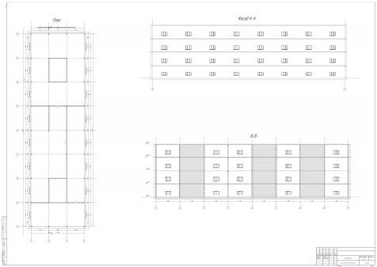

Приложение 2

Чертежи армирования монолитной железобетонной плиты перекрытия
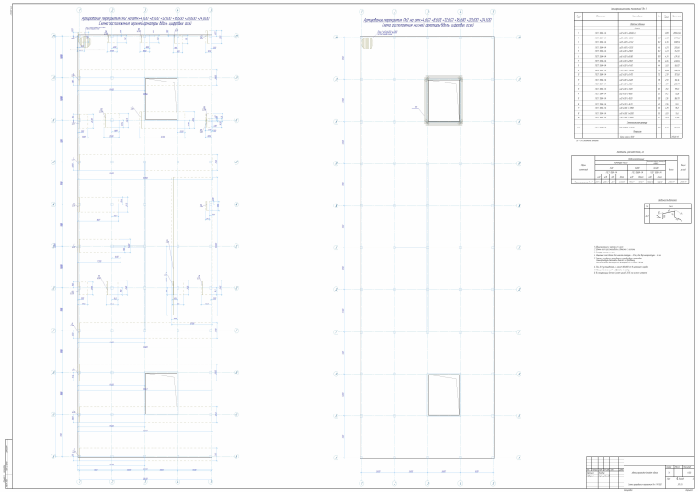

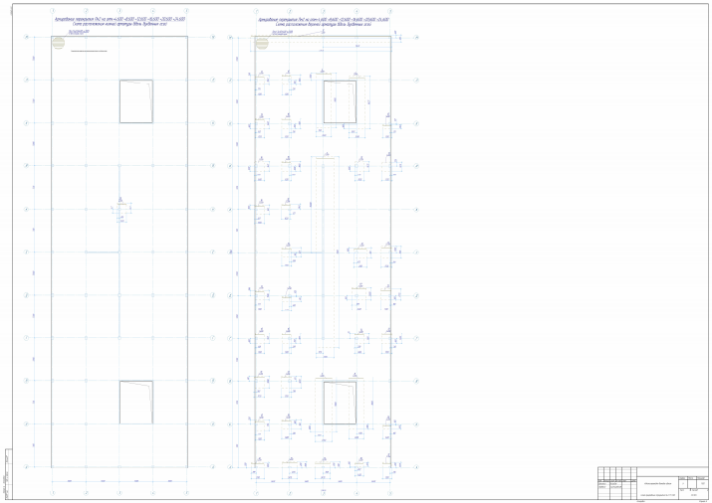

Приложение 3

Чертёж маркировочные схемы колонн

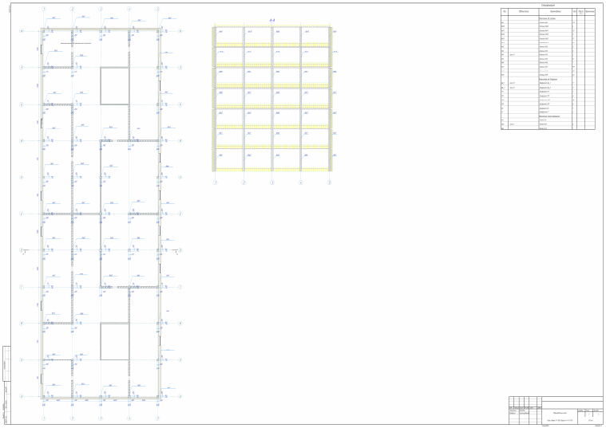

Приложение 4
Чертёж армирования унифицированной колонны

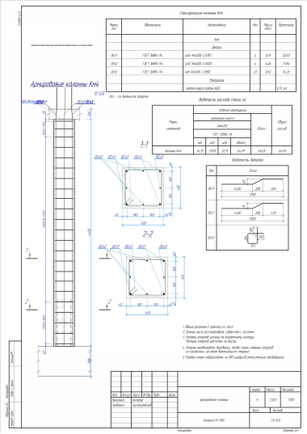

Приложение 5
Чертёж армирования унифицированной железобетонной балки

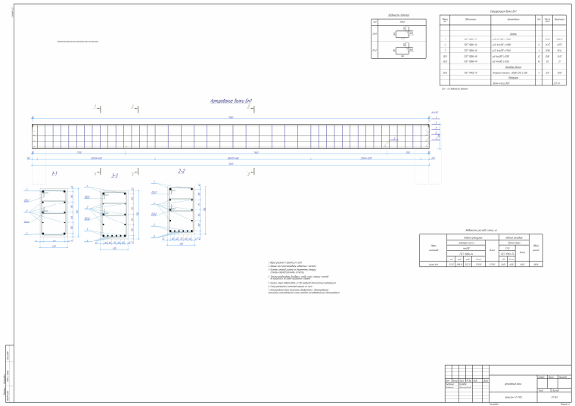

Приложение 6
Чертёж армирования унифицированной железобетонной диафрагмы

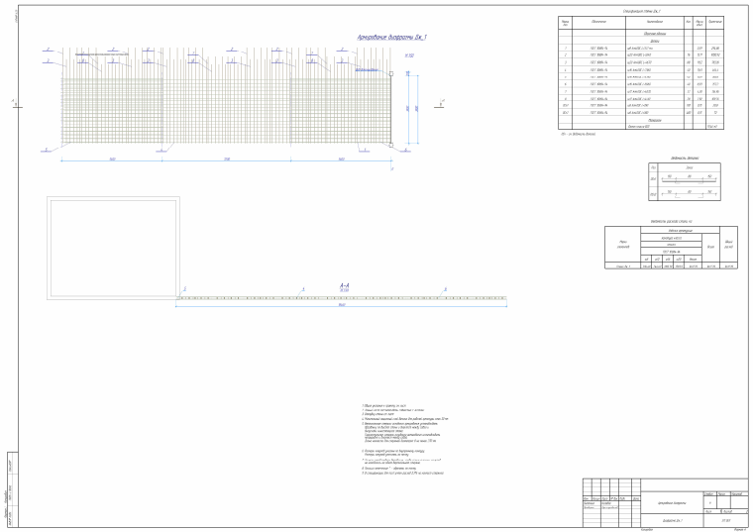

Приложение 7
Варианты задания

Буквенное обозначение | Размер здания в плане, м | Сетка колонн, м | Количество этажей | Высота этажа, м | Место строительства | Временная нагрузка на  перекрытие кН/м²
1 | 24,8 х 70,2 | 6,2 х 7,8 | 6 | 3,0 | Пермь | 7,0
2 | 18,0 х 64,0 | 6 х 8 | 5 | 3,6 | С.- Петербург | 6,5
3 | 16,8 х 60,8 | 5,6 х 7,6 | 4 | 4,2 | Москва | 6,0
4 | 22,4 х 72 | 5,6 х 7,2 | 7 | 4,6 | Ярославль | 8,0
5 | 24,8 х 68 | 6,2 х 6,8 | 8 | 4,8 | Сургут | 8,5
6 | 18,6 х 66 | 6,2 х 6,6 | 9 | 5,2 | Екатеринбург | 9,0
7 | 24,8 х 74 | 6,2 х 7,4 | 4 | 5,4 | Новосибирск | 9,5
8 | 19,2 х 64 | 4,8 х 6,4 | 8 | 5,2 | Челябинск | 10,0
9 | 20,0 х 64,0 | 5,0 х 8,0 | 5 | 4,8 | Москва | 11,5
10 | 26,4 х 72 | 6,6 х 7,2 | 7 | 4,6 | Самара | 12,0
11 | 19,8 х 54,6 | 6,6 х7,8 | 6 | 4,2 | Воронеж | 10,0
12 | 20,8 х 74 | 5,2 х 7,4 | 8 | 3,6 | Н. Новгород | 11,5
13 | 16,2 х 56 | 5,4 х 7,0 | 6 | 3,8 | Соликамск | 8,0
14 | 19,2 х 60,8 | 6,4 х 7,6 | 5 | 3,2 | Пермь | 8,5
15 | 22,4 х 48 | 5,6 х 8,0 | 4 | 5,4 | Смоленск | 7,0
16 | 16,8 х 48 | 6,6 х 8,0 | 3 | 5,2 | Ижевск | 7,5
17 | 20,7 х 70,2 | 6,9 х 7,8 | 8 | 4,8 | Пермь | 6,0
18 | 18 х 72,6 | 6,0 х 6,6 | 5 | 4,6 | Тюмень | 6,5
19 | 17,4 х 72 | 5,8 х 7,2 | 6 | 4,4 | Омск | 8,0
20 | 18,0 х 60 | 6,0 х 6,0 | 7 | 4,2 | Рязань | 8,5
21 | 17,4 х 64 | 5,8 х 6,4 | 4 | 3,6 | Москва | 9,0

10.Список использованных источников

- ГОСТ 21.501-2011 МЕЖГОСУДАРСТВЕННЫЙ СТАНДАРТ Система проектной документации для строительства ПРАВИЛА ВЫПОЛНЕНИЯ РАБОЧЕЙ ДОКУМЕНТАЦИИ АРХИТЕКТУРНЫХ И КОНСТРУКТИВНЫХ РЕШЕНИЙ ; М .2011
- ПРОГРАММНЫЙ КОМПЛЕКС ЛИРА-САПР® 2015 Руководство пользователя. Обучающие примеры Водопьянов Р.Ю., Титок В.П., Артамонова А.Е. Под редакцией академика РААСН Городецкого А.С.–М.: Электронное издание, 2015г., – 460 с.
- Компьютерное моделирование в задачах строительной механики. Учебное пособие А. Городецкий, М Барабаш,В. Сидоров Издательство ассоциации российских вузов
М; 2016- 338с

